
СОВЕТ ДЕПУТАТОВ
ГОРОДСКОГО ОКРУГА ЛЫТКАРИНО

РЕШЕНИЕ

23.09.2021 № 138/18

г.о. Лыткарино

О внесении изменений и дополнений
в Правила благоустройства территории
городского округа Лыткарино

В соответствии со ст. 5.1. Градостроительного кодекса Российской Федерации, ст. 45.1 Федерального закона от 06.10.2003 N 131-ФЗ «Об общих принципах организации местного самоуправления в Российской Федерации», Федеральным законом от 28.12.2009 №381-ФЗ «Об основах государственного регулирования торговой деятельности в Российской Федерации», ст. 73 Закона Московской области от 30.12.2014 №191/2014-ОЗ «О регулировании дополнительных вопросов в сфере благоустройства в Московской области», Законом Московской области от 24 декабря 2010 №174/2010-ОЗ «О государственном регулировании торговой деятельности в Московской области», с учетом решения Совета депутатов города Лыткарино от 20.07.2017 №233/24 «Об организации нестационарной торговой деятельности на территории городского округа Лыткарино Московской области», письма Министерства благоустройства Московской области от 23.03.2021 №10Исх-1094/3, протокола общественных обсуждений от 13.08.2021 по проекту изменений в Правила благоустройства территории городского округа Лыткарино, заключения по результатам общественных обсуждений от 13.08.2021 по проекту изменений в Правила благоустройства территории городского округа Лыткарино, Совет депутатов городского округа Лыткарино решил:
РЕШИЛ:

1. Внести изменения и дополнения в Правила благоустройства территории городского округа Лыткарино, утвержденные решением Совета депутатов городского округа Лыткарино от 06.02.2020 №500/59 (с учетом изменений внесенных Решением Совета депутатов городского округа Лыткарино от 25.02.2021 №74/11), согласно приложению.
2. Направить нормативный правовой акт главе городского округа Лыткарино К.А. Кравцову для подписания и опубликования в газете «Лыткаринские вести».
3. Разместить настоящее решение на официальном сайте городского округа Лыткарино в сети «Интернет».

Председатель Совета
депутатов городского округа Лыткарино Е.В. Серёгин
Приложение
к решению Совета депутатов
городского округа Лыткарино
от 23.09.2021 № 138/18

Изменения и дополнения в Правила благоустройства территории
городского округа Лыткарино

1. Дополнить статью 3 новыми абзацами следующего содержания:

«Нестационарный торговый объект - торговый объект, представляющий собой временное сооружение или временную конструкцию, не связанные прочно с земельным участком вне зависимости от наличия или отсутствия подключения (технологического присоединения) к сетям инженерно-технического обеспечения, в том числе передвижное сооружение.
Нестационарные строения, сооружения - элементы благоустройства; один из видов некапитальных строений, сооружений; временные сооружения (конструкции) нестационарных торговых объектов, благоустраиваемые на местах размещения нестационарных торговых объектов для осуществления торговой деятельности в соответствии с законодательством Российской Федерации; предназначены (используются) для выкладки, демонстрации товаров, обслуживания покупателей и проведения денежных расчетов с покупателями при продаже товаров; не имеют прочной связи с землей вне зависимости от наличия или отсутствия подключения (технологического присоединения) к сетям инженерно-технического обеспечения; имеют конструктивные характеристики, позволяющие без несоразмерного ущерба назначению, без изменения основных характеристик осуществить (неоднократно) его перемещение, демонтаж, сборку; предназначены (используются) всеми категориями населения, в том числе маломобильными группами населения и инвалидами, имеющими намерение приобрести (приобретающими) товары.
Схема размещения нестационарных торговых объектов на территории городского округа Лыткарино - документ, состоящий из текстовой и графической частей, содержащий: адресные ориентиры, вид и специализацию нестационарных торговых объектов, в том числе тип нестационарного строения, сооружения; форму собственности земельных участков, на которых будут расположены нестационарные торговые объекты; период размещения нестационарных торговых объектов; информацию о возможности размещения нестационарных торговых объектов малого и среднего предпринимательства; графическая часть схемы в виде карты-схемы генерального плана городского округа (М 1:5000) и (или) карт-схем отдельных элементов планировочной структуры городского округа с отображением мест размещения нестационарных торговых объектов с указанием их площади.»
2. Пункт 5 статьи 28 изложить в следующей редакции:

«5. Требования к архитектурно-художественному облику в части требований к внешнему виду нестационарных строений, сооружений устанавливаются в соответствии с Главой II (1) настоящих Правил».

3. Приложения 2 и 3 признать утратившими силу.

4. Дополнить новой Главой II (1) «Требования к архитектурно-художественному облику в части требований к внешнему виду нестационарных строений, сооружений» следующего содержания:

Глава II (1). Требования к архитектурно-художественному облику в части требований к внешнему виду нестационарных строений, сооружений

Статья 44.1. Общие положения

Требования к внешнему виду нестационарных строений, сооружений не распространяются на:
отношения, связанные с размещением нестационарных торговых объектов на ярмарках;
размещение нестационарных торговых объектов при проведении праздничных и иных массовых мероприятий, имеющих краткосрочный характер;
объекты, требования к содержанию, сохранению и использованию которых установлены Федеральным законом от 25.06.2002 N 73-ФЗ "Об объектах культурного наследия (памятниках истории и культуры) народов Российской Федерации";
объекты обороны, обеспечения вооруженных сил и сопутствующей инфраструктуры, размещаемые (используемые) для обеспечения деятельности указанных объектов;
объекты электросетевого хозяйства, линии электропередачи, линии и сооружения связи (в том числе антенно-мачтовые и линейно-кабельные), трубопроводы, автомобильные дороги;
автомобильные дороги, искусственные дорожные сооружения, элементы обустройства автомобильных дорог, защитные устройства автомобильных дорог, в отношении которых осуществляется дорожная деятельность в соответствии с требованиями Федерального закона от 08.11.2007 N 257-ФЗ "Об автомобильных дорогах и о дорожной деятельности в Российской Федерации и о внесении изменений в отдельные законодательные акты Российской Федерации";
общественные территории (общественные пространства), благоустраиваемые в соответствии с архитектурно-планировочными концепциями общественных территорий (общественных пространств);
элементы благоустройства на территориях объектов капитального строительства, внешний вид которых подтвержден свидетельством о согласовании архитектурно-градостроительного облика объекта капитального строительства на территории Московской области;
нестационарные строения, сооружения, информация о колористическом решении внешних поверхностей которых и используемых отделочных материалах указана в паспорте колористического решения фасадов зданий, строений, сооружений, ограждений.
Требования к внешнему виду нестационарных строений, сооружений в правилах благоустройства территории городского округа Лыткарино устанавливаются:
рекомендуемыми (не обязательными) для:
существующих нестационарных строений, сооружений, мест размещения нестационарных торговых объектов, в отношении которых не планируются изменения внешнего вида, не нарушены требования к содержанию и соблюдению чистоты внешних поверхностей;
обязательными:
при изменении внешнего вида и установки новых нестационарных строений, сооружений, иных объектов благоустройства и элементов благоустройства мест размещения нестационарных торговых объектов;
оформлении паспортов колористических решений фасадов нестационарных строений, сооружений;
включении новых мест размещения нестационарных торговых объектов в схемы размещения нестационарных торговых объектов на территории городского округа Лыткарино, заключении договоров на право размещения нестационарных торговых объектов.
Нестационарные строения, сооружения, размещенные до утверждений требований к внешнему виду в настоящих Правилах, подлежат демонтажу (сносу) после окончания срока, установленного договором на размещение нестационарного торгового объекта.

Статья 44.2. Основные требования

При проектировании, размещении (установке, изменении), сносе (демонтаже), восстановлении, ремонте, текущем ремонте, содержании нестационарных строений, сооружений подлежат соблюдению:
Закон Московской области от 30.12.2014 N 191/2014-ОЗ "О регулировании дополнительных вопросов в сфере благоустройства в Московской области";
Правила благоустройства территории городского округа Лыткарино;
порядок размещения и эксплуатации нестационарных торговых объектов, установленный нормативными правовыми и иными актами органов местного самоуправления городского округа Лыткарино;
распоряжение Министерства сельского хозяйства и продовольствия Московской области от 13.10.2020 N 20РВ-306 "О разработке и утверждении органами местного самоуправления муниципальных образований Московской области схем размещения нестационарных торговых объектов и Методических рекомендаций по размещению нестационарных торговых объектов на территории муниципального образования Московской области" (вместе с Порядком разработки и утверждения органами местного самоуправления муниципальных образований Московской области схем размещения нестационарных торговых объектов);
Распоряжение Минблагоустройства МО от 05.02.2021 N 10Р-5 "Об утверждении методических рекомендаций "Региональный стандарт внешнего вида нестационарных строений, сооружений на территории Московской области";
Административный регламент предоставления муниципальной услуги "Согласование проектных решений по отделке фасадов (паспортов колористических решений фасадов) зданий, строений, сооружений, ограждений".
Благоустройство нестационарных строений, сооружений без приспособления для беспрепятственного доступа к ним и использования их инвалидами и другими маломобильными группами населения не допускается.
Перечень типов нестационарных строений, сооружений - временных сооружений (конструкций) нестационарных торговых объектов, размещаемых на местах размещения нестационарных объектов для осуществления торговой деятельности в соответствии с законодательством Российской Федерации, включает следующие типы:

 | Киоск - нестационарное строение, сооружение, оснащенное торговым оборудованием, с замкнутым помещением без торгового зала (помещения для обслуживания покупателей) и помещений для хранения товаров, рассчитанное на одно рабочее место продавца, на площади которого хранится товарный запас.
 | Павильон - нестационарное строение, сооружение, оснащенное торговым залом (помещением для обслуживания покупателей) и помещением (помещениями) для хранения товарного запаса, рассчитанное на одно или несколько рабочих мест.
 | Палатка - нестационарное строение, сооружение, оснащенное прилавком, с внутренним пространством, не замкнутым со стороны прилавка, без торгового зала (помещения для обслуживания покупателей) и помещений для хранения товаров; рассчитана на одно или несколько рабочих мест продавцов и товарного запаса на один день торговли

Рис. "Типы нестационарных строений, сооружений"

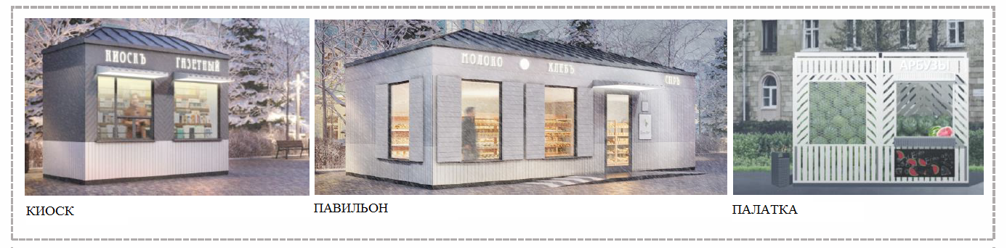

ТАБЛ. "ЭЛЕМЕНТЫ БЛАГОУСТРОЙСТВА НЕСТАЦИОНАРНЫХ
ТОРГОВЫХ ОБЪЕКТОВ"

Виды нестационарных торговых объектов |  | Объекты благоустройства, элементы благоустройства нестационарных торговых объектов
 |  | Перечень элементов благоустройства, объектов благоустройства места размещения нестационарного торгового объекта |  | Применяемые типы нестационарных строений, сооружений
 |  | Обязательные (основные) | Допустимые (второстепенные) | Применяемые типы нестационарных строений, сооружений
1. | Павильон | - нестационарное строение, сооружение  - пешеходная коммуникация до входа  - площадка с твердым (усовершенствованным) покрытием  - информационно-декоративная вывеска, информационная доска  - урна  - освещение в вечерне-ночное время суток источниками света системы наружного освещения  - элементы, обеспечивающие доступность, в том числе для МГН  - мобильное озеленение (при «глухих» фасадах протяженностью более 5,0 м, располагаемых вдоль тротуаров) | - водные устройства  - праздничное оформление  - МАФ  - выносное холодильное оборудование, торговый автомат (вендинговый автомат)  - общественный туалет нестационарного типа | Павильон
2. | Киоск | - нестационарное строение, сооружение  - пешеходная коммуникация до входа (прилавка)  - площадка с твердым (усовершенствованным) покрытием или деревянный настил  - информационно-декоративная вывеска, информационная доска  - урна  - освещение в вечерне-ночное время суток источниками света системы наружного освещения  - элементы, обеспечивающие доступность, в том числе для МГН  - мобильное озеленение (при «глухих» фасадах протяженностью более 5,0 м, располагаемых вдоль тротуаров) | - водные устройства  - праздничное оформление  - МАФ  - выносное холодильное оборудование, торговый автомат (вендинговый автомат)  - общественный туалет нестационарного типа | Киоск
3. | Торговая палатка | - нестационарное строение, сооружение  - пешеходная коммуникация до входа (прилавка)  - площадка с твердым (усовершенствованным) покрытием или деревянный настил  - информационно-декоративная вывеска, информационная доска  - урна  - освещение в вечерне-ночное время суток источниками света системы наружного освещения  - элементы, обеспечивающие доступность, в том числе для МГН | - праздничное оформление | Палатка
4. | Торговая галерея - выполненный в едином архитектурном решении нестационарный торговый объект, состоящий из совокупности, но не более пяти (в одном ряду) специализированных павильонов или киосков, симметрично расположенных напротив друг друга, обеспечивающих беспрепятственный проход для покупателей, объединенных под единой временной светопрозрачной кровлей, не несущей теплоизоляционную функцию | - группа нестационарных строений, сооружений  - крыша (кровля)  - пешеходная коммуникация до входа (прилавка)  - площадка с твердым (усовершенствованным) покрытием или деревянный настил  - информационно-декоративная вывеска, информационная доска  - урны  - освещение в вечерне-ночное время суток источниками света системы наружного освещения  - элементы, обеспечивающие доступность, в том числе для МГН  - мобильное озеленение (при «глухих» фасадах протяженностью более 5,0 м, располагаемых вдоль тротуаров) | - водные устройства  - праздничное оформление  - МАФ  - выносное холодильное оборудование, торговый автомат (вендинговый автомат)  - оборудованная площадка сезонного (летнего) кафе  - общественный туалет нестационарного типа | Киоск, павильон
5. | Пункт быстрого питания - павильон или киоск, специализирующийся на продаже изделий из полуфабрикатов высокой степени готовности в потребительской упаковке, обеспечивающей термическую обработку пищевого продукта | - группа нестационарных строений, сооружений  - пешеходная коммуникация до входа (прилавка)  - площадка с твердым (усовершенствованным) покрытием или деревянный настил  - информационно-декоративная вывеска, информационная доска  - урна  - освещение в вечерне-ночное время суток источниками света системы наружного освещения  - элементы, обеспечивающие доступность, в том числе для МГН | - водные устройства  - праздничное оформление  - МАФ  - выносное холодильное оборудование, торговый автомат (вендинговый автомат)  - оборудованная площадка сезонного (летнего) кафе  - общественный туалет нестационарного типа | Киоск, павильон
6. | Мобильный пункт быстрого питания - передвижное сооружение (автокафе), специализирующееся на продаже изделий из полуфабрикатов высокой степени готовности в потребительской упаковке, обеспечивающей термическую обработку пищевого продукта | - площадка с твердым (усовершенствованным) покрытием или деревянный настил  - пешеходная коммуникация до входа (прилавка)  - информационно-декоративная вывеска, информационная доска  - урна  - освещение в вечерне-ночное время суток источниками света системы наружного освещения  - элементы, обеспечивающие доступность, в том числе для МГН | - праздничное оформление | -
7. | Выносное холодильное оборудование - холодильник для хранения и реализации прохладительных напитков и мороженого | - площадка с твердым (усовершенствованным) покрытием или деревянный настил  - пешеходная коммуникация до входа (прилавка)  - урна  - освещение в вечерне-ночное время суток источниками света системы наружного освещения  - элементы, обеспечивающие доступность, в том числе для МГН | - праздничное оформление  - пешеходная коммуникация до входа (прилавка) | -
8. | Торговый автомат (вендинговый автомат) - временное техническое устройство, сооружение или конструкция, осуществляющее продажу штучного товара, оплата и выдача которого осуществляется с помощью технических приспособлений, не требующих непосредственного участия продавца | - площадка с твердым (усовершенствованным) покрытием или деревянный настил  - пешеходная коммуникация до входа (прилавка)  - урна  - освещение в вечерне-ночное время суток источниками света системы наружного освещения  - элементы, обеспечивающие доступность, в том числе для МГН | - праздничное оформление | -
9. | Бахчевой развал - нестационарный торговый объект, представляющий собой специально оборудованную временную конструкцию в виде обособленной открытой площадки или установленной торговой палатки, предназначенный для продажи сезонных бахчевых культур | - нестационарное строение, сооружение  - пешеходная коммуникация до входа (прилавка)  - площадка с твердым (усовершенствованным) покрытием или деревянный настил  - информационно-декоративная вывеска, информационная доска  - урна  - освещение в вечерне-ночное время суток источниками света системы наружного освещения  - элементы, обеспечивающие доступность, в том числе для МГН | - место экспонирования  - праздничное оформление | Палатка
10. | Передвижное сооружение - изотермические емкости и цистерны, прочие передвижные объекты | - площадка с твердым (усовершенствованным) покрытием или деревянный настил  - пешеходная коммуникация до входа (прилавка)  - урна  - освещение в вечерне-ночное время суток источниками света системы наружного освещения  - элементы, обеспечивающие доступность, в том числе для МГН | - праздничное оформление | -
11. | Объект мобильной торговли - нестационарный торговый объект, представляющий специализированный автомагазин, автолавку или иное специально оборудованное для осуществления розничной торговли транспортное средство | - площадка с твердым (усовершенствованным) покрытием или деревянный настил  - пешеходная коммуникация до входа (прилавка)  - урна  - освещение в вечерне-ночное время суток источниками света системы наружного освещения  - элементы, обеспечивающие доступность, в том числе для МГН | - праздничное оформление | -
12. | Специализированный нестационарный торговый объект для организации реализации продукции сельскохозяйственных товаропроизводителей (специализированный нестационарный торговый объект) - выполненный в едином архитектурном решении нестационарный торговый объект, состоящий из соединенных между собой нестационарных торговых объектов, находящихся под общим управлением, общей площадью не более 150 кв. м, в которых не менее восьмидесяти процентов торговых мест от их общего количества предназначено для осуществления продажи товаров сельскохозяйственными товаропроизводителями, в том числе осуществляющими деятельность на территории Московской области | - нестационарное строение, сооружение  - пешеходная коммуникация до входа  - площадка с твердым (усовершенствованным) покрытием  - информационно-декоративная вывеска, информационная доска  - урна  - освещение в вечерне-ночное время суток источниками света системы наружного освещения  - элементы, обеспечивающие доступность, в том числе для МГН  - мобильное озеленение (при «глухих» фасадах протяженностью более 5,0 м, располагаемых вдоль тротуаров) | - водные устройства  - праздничное оформление  - МАФ  - общественный туалет нестационарного типа | Павильон
13. | Елочный базар - нестационарный торговый объект, представляющий собой специально оборудованную временную конструкцию в виде обособленной открытой площадки для новогодней (рождественской) продажи натуральных хвойных деревьев и веток хвойных деревьев | - нестационарное строение, сооружение  - экспозиционная площадка  - пешеходная коммуникация до входа  - площадка с твердым (усовершенствованным) покрытием  - информационно-декоративная вывеска, информационная доска  - урна  - освещение в вечерне-ночное время суток источниками света системы наружного освещения  - элементы, обеспечивающие доступность, в том числе для МГН  - праздничное оформление  - ограждение | - МАФ  - общественный туалет нестационарного типа | Павильон
14. | Объект реализации сельскохозяйственных и декоративных кустов и растений - нестационарный торговый объект, представляющий собой киоск или павильон со специально оборудованной временной конструкцией в виде обособленной огороженной открытой площадки (экспозиционной и/или декоративной), предназначенный для реализации сельскохозяйственных и декоративных деревьев, кустов и растений и сопутствующих товаров | - нестационарное строение, сооружение  - пешеходная коммуникация до входа и по экспозиционной площадке  - экспозиционная площадка и (или) декоративная площадка  - площадка с твердым (усовершенствованным) покрытием  - информационно-декоративная вывеска, информационная доска  - урна  - освещение в вечерне-ночное время суток источниками света системы наружного освещения  - элементы, обеспечивающие доступность, в том числе для МГН  - мобильное озеленение (при «глухих» фасадах протяженностью более 5,0 м, располагаемых вдоль тротуаров), вдоль ограждения  - ограждение | - водные устройства  - праздничное оформление  - МАФ  - общественный туалет нестационарного типа | Павильон, киоск

Установка видов нестационарных торговых объектов, не представленных в таблице "Элементы благоустройства нестационарных торговых объектов" не предусмотрена на территории городского округа Лыткарино.
Элементы благоустройства нестационарного строения, сооружения, которые должны быть расположены в пешеходной доступности от нестационарного строения, сооружения:
контейнерная площадка на расстоянии не более 800 м;
не менее чем одно место для стоянки инвалидов на расстоянии не более 100 м в случае, если место размещения нестационарного торгового объекта расположено за пределами территорий ведения гражданами садоводства или огородничества для собственных нужд, индивидуальной застройки, блокированной застройки, жилых районов (кварталов), общественных территорий, территорий объектов придорожного (дорожного) сервиса, объектов общественного назначения.

Не допускается размещение нестационарных строений, сооружений:
на дорожном полотне (дорожном покрытии);
на разделительных полосах и обочинах улиц, дорог и проездов;
на пешеходной части пешеходных коммуникаций, велокоммуникациях, в пределах треугольников видимости, на газонах, травяных и мягких покрытиях (без устройства специального настила);
на отстойно-разворотных площадках, посадочных площадках остановочных пунктов, детских игровых площадках, контейнерных площадках;
в охранных зонах трубопроводов (газопроводов, нефтепроводов и нефтепродуктопроводов, аммиакопроводов), объектов электросетевого хозяйства, объектов централизованной системы горячего водоснабжения, холодного водоснабжения, водоотведения;
на люках смотровых колодцев, дождеприемниках ливнесточных колодцев, дренажных траншеях, иных элементах отведения и очистки поверхностных стоков;
на расстояниях менее 5 м от стволов деревьев, менее 1,5 м от внешних границ крон кустарников, менее 20 м от окон жилых помещений, менее 2,2 м от нижних площадок входных групп входов для посетителей в здания, строения, сооружения общественного и жилого назначения, менее 4 м от опор освещения и отдельно стоящих рекламных конструкций;
на стоянках автомобилей и других мототранспортных средств, парковках;
на площадках для выгула животных, дрессировки собак;
на дворовых территориях;
на расстоянии менее 25 м от входов на территорию и непосредственно вдоль ограждения территории объектов социальной инфраструктуры.

Ограничение видимости дорожных знаков и светофоров при благоустройстве некапитальных строений, сооружений не допускается.

Внешний вид нестационарных строений, сооружений подлежит согласованию с уполномоченным органом местного самоуправления в порядке, установленном административным регламентом предоставления муниципальной услуги "Согласование проектных решений по отделке фасадов (паспортов колористических решений фасадов) зданий, строений, сооружений, ограждений":

1) собственниками (правообладателями) земельных участков, на которых планируются изменение или установка нестационарных строений, сооружений, при их расположении вдоль территорий, приоритетных для архитектурно-художественного облика городского округа Лыткарино:

- | общественные территории, "вылетные" магистрали (при наличии), иные территории общего пользования;
- | водные объекты общего пользования, находящиеся в государственной или муниципальной собственности, являющиеся общедоступными водными объектами: реки, каналы, озера, водохранилища, а также пруды и обводненные карьеры на общественных территориях;
- | территории объектов культурного наследия с исторически связанными с ними территориями;
- | территории объектов социальной инфраструктуры (объектов образования, здравоохранения, социальной защиты, культуры, физкультуры и спорта);
- | территории объектов религиозного использования;
- | территории объектов, предназначенных для размещения государственных органов, государственного пенсионного фонда, органов местного самоуправления, судов, организаций, непосредственно обеспечивающих их деятельность или оказывающих государственные и (или) муниципальные услуги;
- | территории въездных групп, мемориальных комплексов, скульптурно-архитектурных композиций, монументально-декоративных композиций.

2) собственниками (правообладателями) земельных участков, на которых планируется нанесение изображений на нестационарные строения, сооружения.

Согласование внешнего вида нестационарных строений, сооружений, размещаемых на основании договоров на право размещения нестационарного торгового объекта в соответствии со схемой размещения нестационарного торгового объекта на территории городского округа Лыткарино, не требуется.
Внешний вид элементов благоустройства, объектов благоустройства мест размещения нестационарных торговых объектов, в том числе нестационарных строений, сооружений, размещаемых на основании договоров на право размещения нестационарного торгового объекта в соответствии со схемой размещения нестационарного торгового объекта на территории городского округа Лыткарино, должен соответствовать требованиям к внешнему виду, установленному настоящими Правилами.
В целях обеспечения привлекательности архитектурно-художественного облика территорий городского округа Лыткарино при изменении внешнего вида внешних поверхностей нестационарных строений, сооружений не допускаются:
для архитектурно-строительных изделий, архитектурного декора окрашивание без снятия старых красочных слоев, без восполнения дефектов элементов названных изделий и декора;
при облицовке (отделке) внешних поверхностей:
силикатный кирпич и бетонные блоки без финишной отделки, имитации дикого, колотого камня из бетона и цемента;
пластиковый сайдинг, полиуретановый декор, арматура, крупные фракции штукатурки "фактурная "шуба" и "короед";
профнастил непоэлементной сборки с высотой профиля более 20 мм, нащельники на стыках панелей;
для скатной кровли, козырьков, навесов профнастил с высотой профиля более 20 мм, мягкая черепица, ондулин, шифер, металлочерепица, керамическая и песчано-цементная черепица, сланцевая кровля, сотовый или профилированный поликарбонат;
для подшивки кровли поливинилхлоридные софитные панели, сайдинг, фанера, вагонка;
белые пластиковые откосы, окна, двери, витрины и витражи;
тонировка пленкой и фотопечать с непрозрачностью более 50%;
стилизации под сельскую архитектуру (ранчо, фермы, хуторы, мазанки), средневековые замки и крепости.
Оформление паспортов колористических решений фасадов нестационарных строений, сооружений при несоблюдении требований, обеспечивающих привлекательность архитектурно-художественного облика городского округа Лыткарино, не допускается.
Изменение внешнего вида нестационарных строений, сооружений, установленных на основании договоров на право размещения нестационарного торгового объекта в соответствии со схемой размещения нестационарного торгового объекта на территории городского округа Лыткарино, не допускается.

Рис. "Пример изменения внешнего вида"

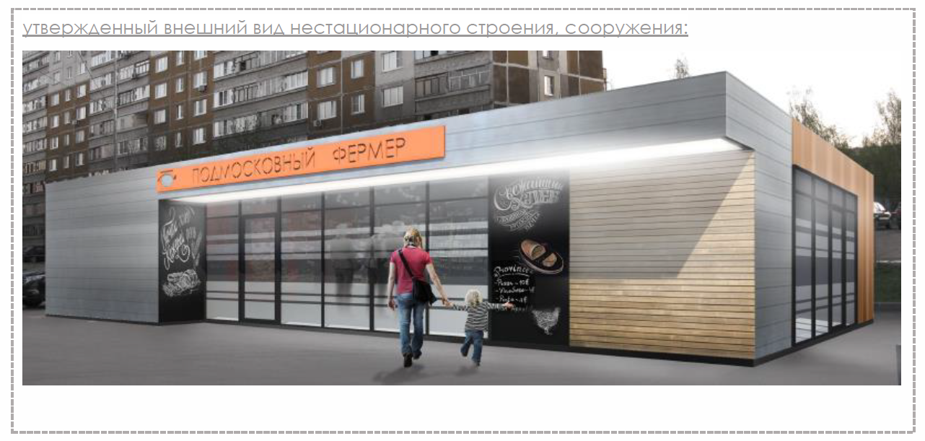

При содержании и иных работах на внешних поверхностях нестационарных строений, сооружений не допускаются:
эксплуатационные деформации внешних поверхностей:
растрескивания (канелюры), осыпания, трещины, плесень и грибок, пятна выгорания цветового пигмента, коробления, отслаивания, коррозия, высолы, потеки, пятна ржавчины, пузыри, свищи, обрушения, провалы, крошения, пучения, расслаивания, дыры, пробоины, заплаты, вмятины, выпадение облицовки и креплений, иные визуально воспринимаемые разрушения облицовки, фактурного и красочного (штукатурного) слоев; разрушение архитектурно-строительных изделий, архитектурного декора: деструкции гипсового материала, обнажения крепежных элементов, утраты материала и (или) лакокрасочного слоя, потеря пластики декора из-за многослойных окрашиваний и (или) окрашиваний без восполнения дефектов элементов названных изделий и декора;
загрязнения, сорная растительность;
короба, кожухи, провода, розетки на остеклении, на архитектурно-строительных изделиях и архитектурном декоре, не закрепленные, не соответствующие цвету фасада;
рекламные конструкции: самовольно размещенные, эксплуатируемые после окончания срока договора на установку, эксплуатируемые после аннулирования ранее выданного разрешения, эксплуатируемые с нарушением требований к установке и эксплуатации;
средства информации: самовольно размещенные, эксплуатируемые после окончания срока согласования размещения информации, эксплуатируемые с нарушением дизайн-проекта, в соответствии с которым получено согласование размещения информации;
сезонные (летние) кафе вдоль внешней поверхности строения, сооружения: самовольно размещенные, эксплуатируемые с нарушением требований к эксплуатации;
самовольно установленные цветочные ящики с внешней стороны окон;
объекты, установленные на внешних поверхностях строений, сооружений, ставящие под угрозу обеспечение безопасности в случае их падения;
вандальные изображения;
нарушение внешнего вида, установленного паспортом колористического решения фасадов некапитальных строений, сооружений;
размещение наружных блоков кондиционеров и антенн на архитектурных деталях, элементах декора, а также их крепление, ведущее к повреждению архитектурных поверхностей;
отсутствие визуальных средств информации, специализированных элементов, размещаемых на внешних поверхностях нестационарных строений, сооружений для обеспечения беспрепятственного доступа маломобильных групп населения.
Нестационарные строения, сооружения подлежат демонтажу (сносу) в случаях:
несоответствия типу нестационарного строения, сооружения, установленному в договоре на право размещения нестационарного торгового объекта;
недоступности (ограничения) для использования по назначению (обслуживания, проведения денежных расчетов при продаже товаров, демонстрации товаров) всеми категориями населения, в том числе ограничения (не приспособления) для беспрепятственного доступа к нестационарным строениям, сооружениям и использования их инвалидами и другими маломобильными группами населения;
несоответствия параметрам, установленным договором на право размещения нестационарного торгового объекта или паспортом колористического решения фасадов некапитальных строений, сооружений.
Выявление нарушений, демонтаж (снос) самовольных (незаконно размещенных) строений, сооружений на земельных участках, находящихся в муниципальной собственности, землях, государственная собственность на которые не разграничена, а также нестационарных строений, сооружений, подлежащих демонтажу (сносу), осуществляются в соответствии с порядком, установленным органами местного самоуправления.
Требования к внешнему виду нестационарных строений применяются ко всем типам существующим типам застройки территории городского округа Лыткарино.

Статья 44.3. Требования к внешнему виду нестационарных строений, сооружений

1. Киоск:
без торгового зала (без доступа покупателей в строение);
с одним входом для продавца:
ширина дверного проема в свету - 0,9-1,2 м;
без поднятой входной площадки, лестницы, пандуса (вход непосредственно с твердого покрытия площадки киоска);
с оконным (витринным) проемом для реализации товара;
с одним помещением, рассчитанным на одно рабочее место продавца и хранение товарного запаса;
хранение товарного запаса:
выделенная, организованная зона, визуально скрытая от проема для реализации товара (личные вещи продавцов, тару, иную упаковку, мусор, урны размещать в зоне видимости покупателей через оконные или витринные проемы, а также около киоска не допускается);

типы киосков в зависимости от площади помещения:
малый - площадь помещения 2,0-9,0 кв. м;
большой - площадь помещения 9,0-30,0 кв. м;
минимальная высота помещения - не менее 2,7 м;
максимальная высота киоска от уровня земли - 4,0 м;
инженерно-техническое обеспечение:
подключение к энергосети (внешнее и внутреннее освещение, отопление, торговое оборудование);
водоотведение ливневых стоков;
кондиционирование;
водоснабжение привозной водой, отопление электрическое;
демонстрация товара на улице не допускается (могут быть размещены выносное холодильное оборудование и (или) торговый автомат (вендинговый автомат), в этом случае их размер должен быть добавлен в размер места размещения нестационарного торгового объекта).

Рис. "Варианты внешнего вида модулей киоска"

Вид 1.
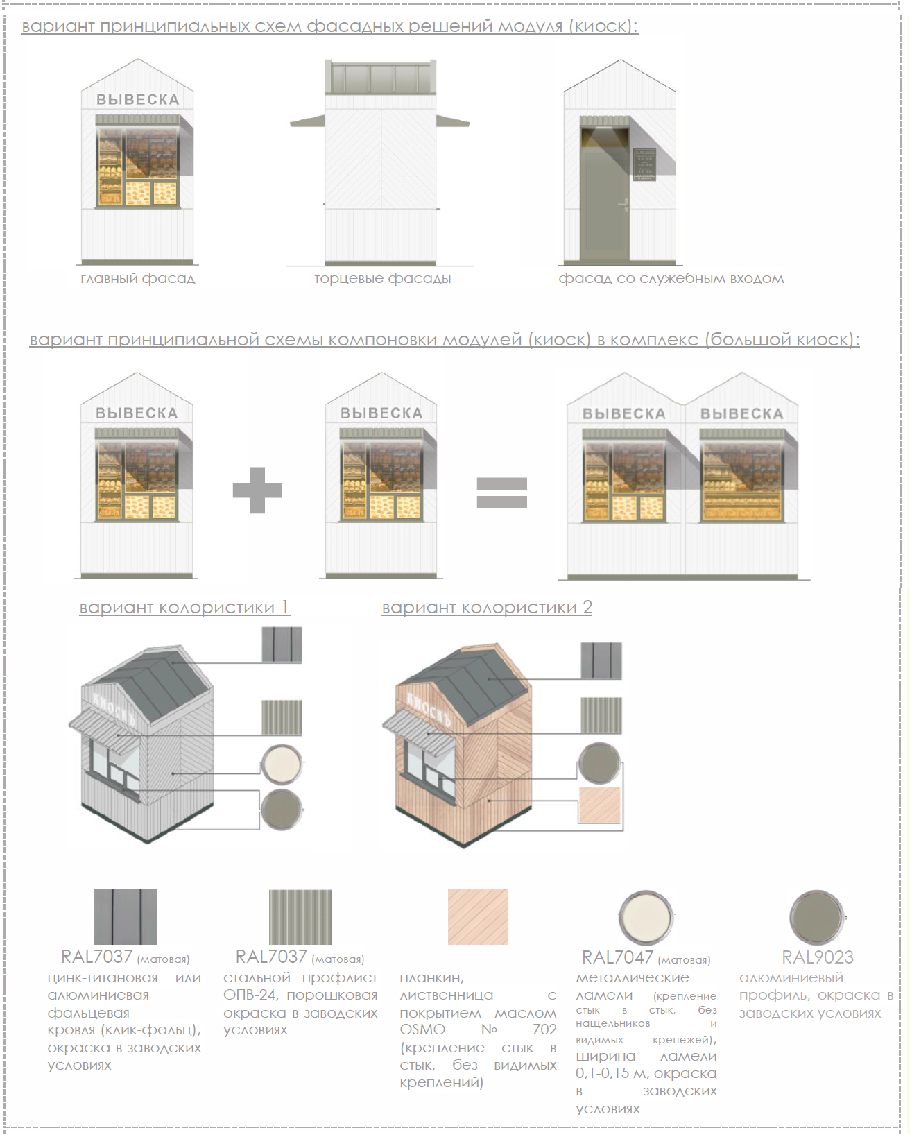

Вид 2.

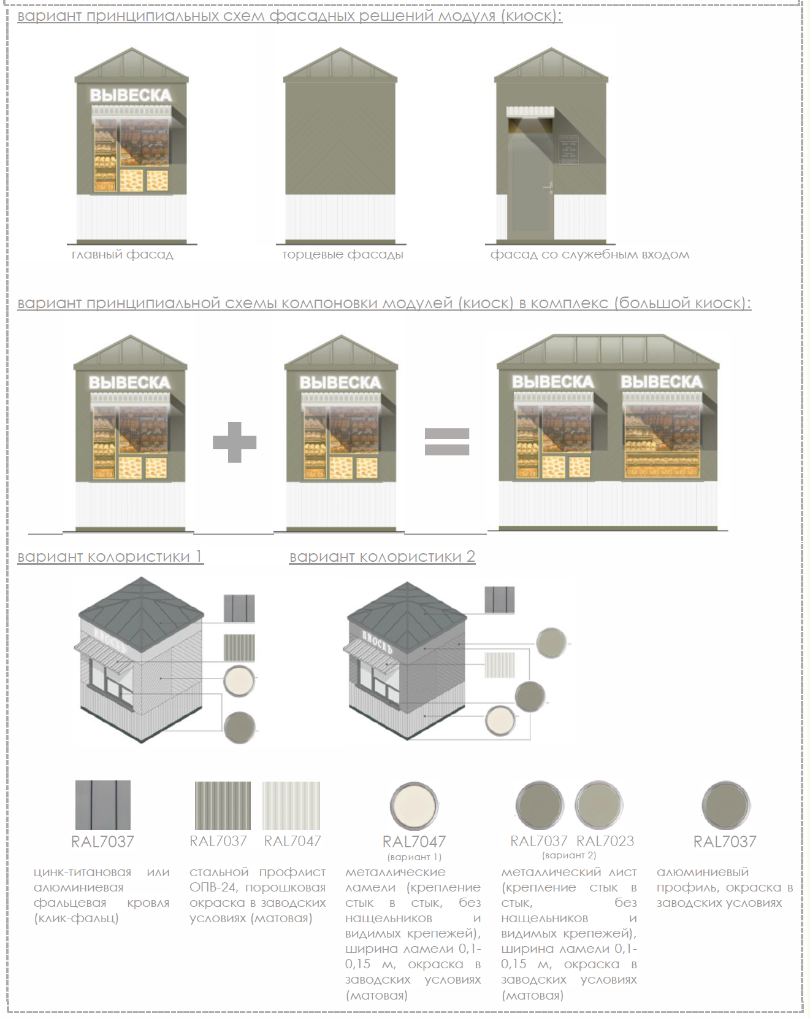

Вид 3.

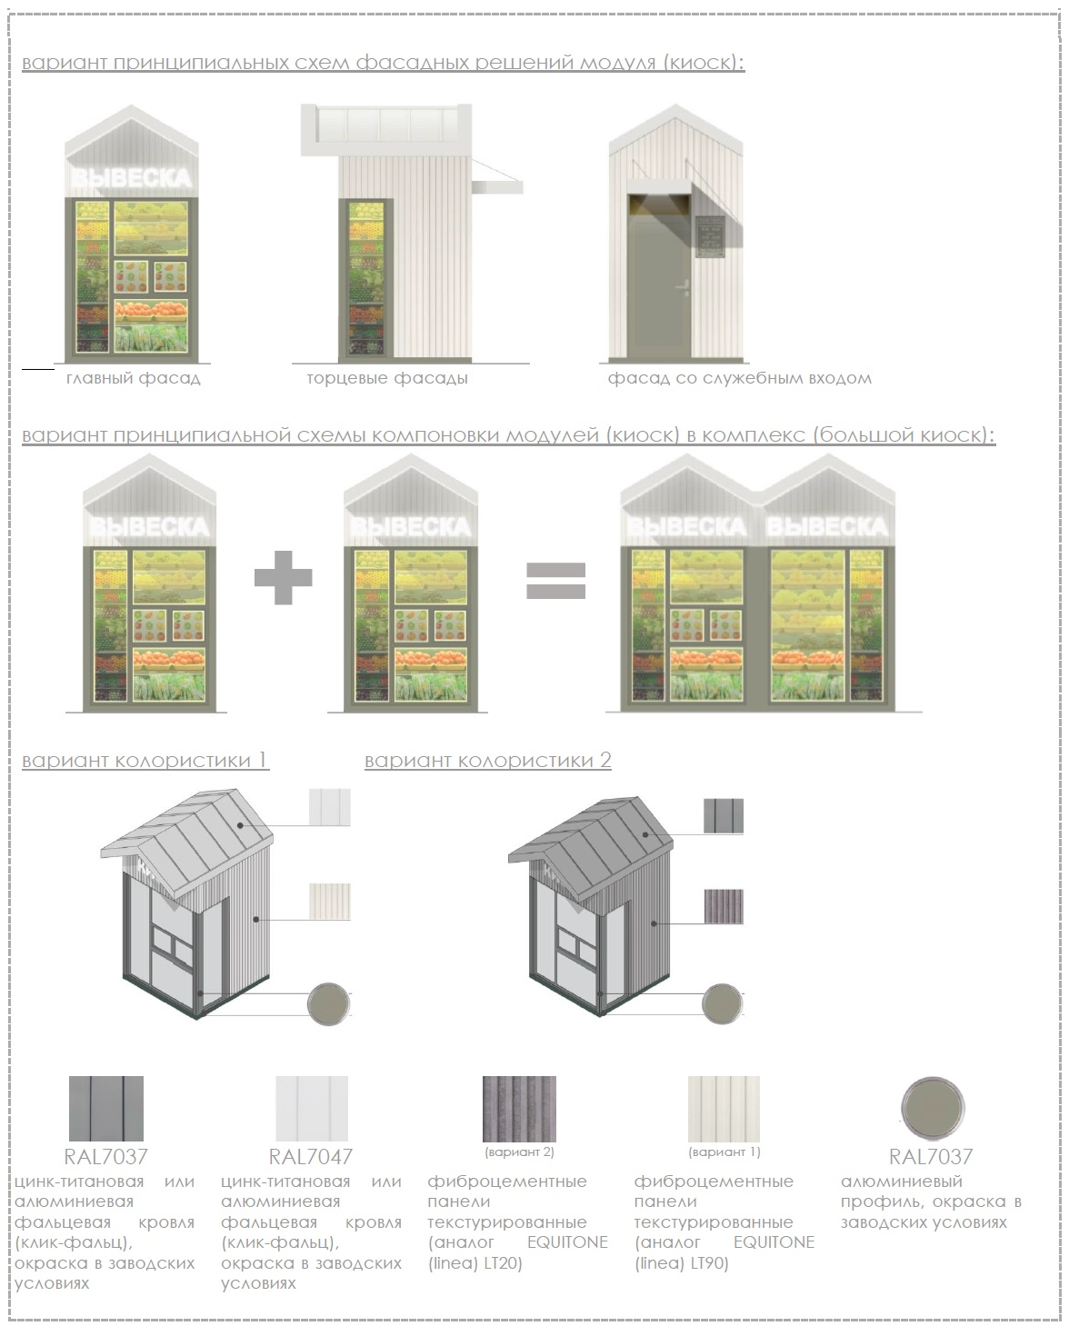

Вид 4.

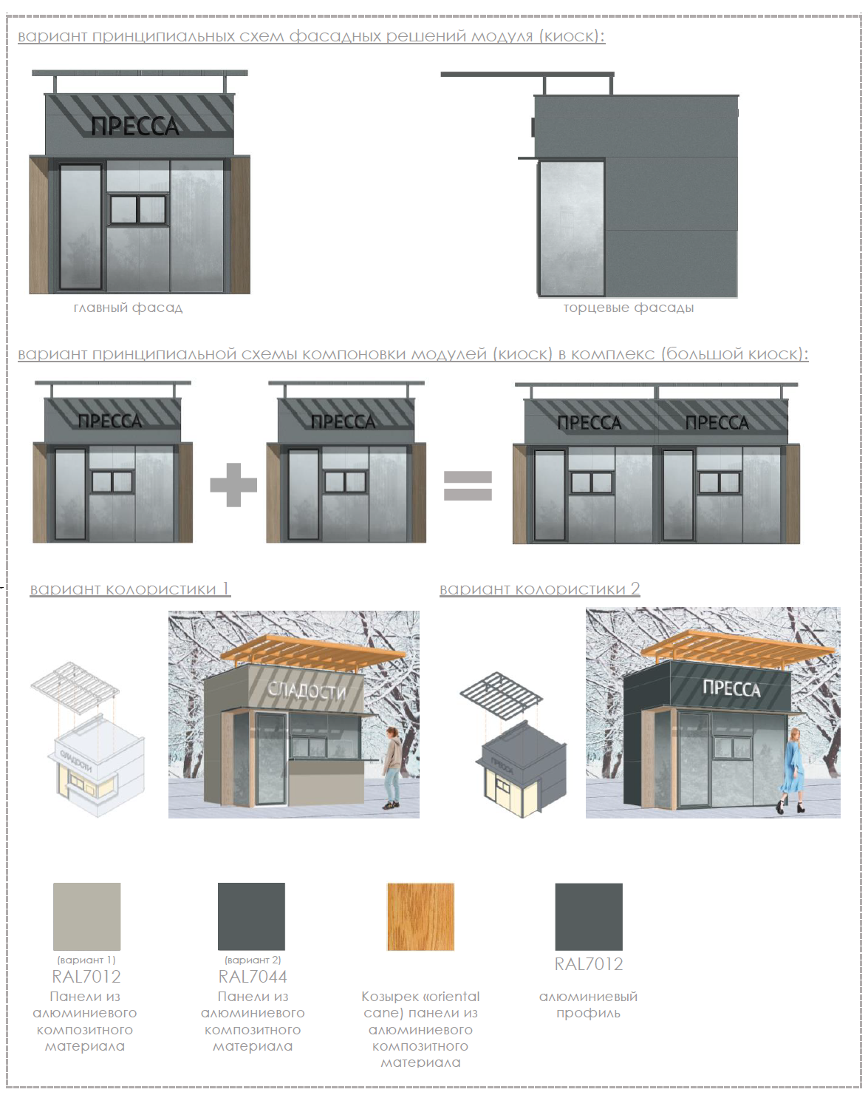

Рис. "Допустимые варианты габаритов элементов модулей киоска при планировании установки"

Вид 1.
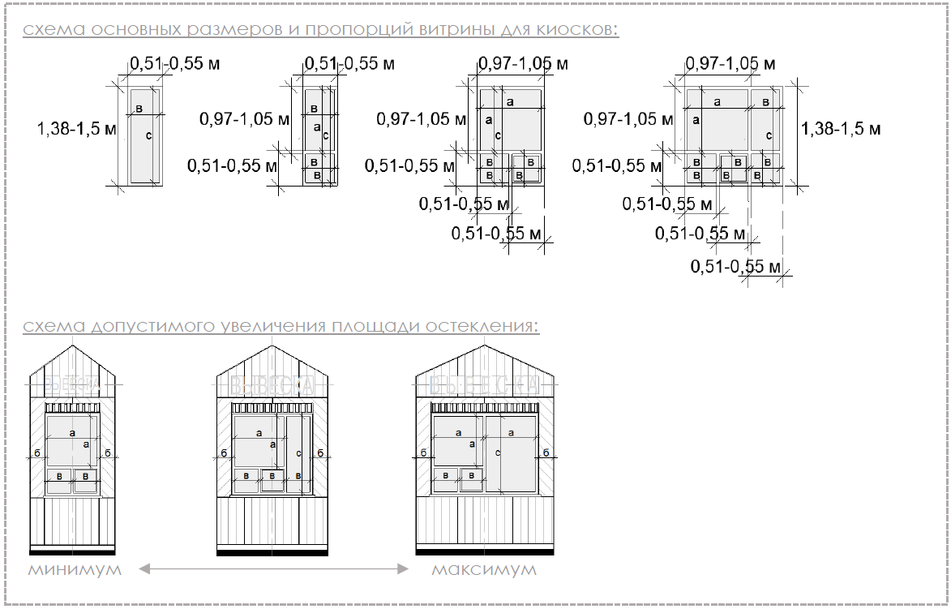
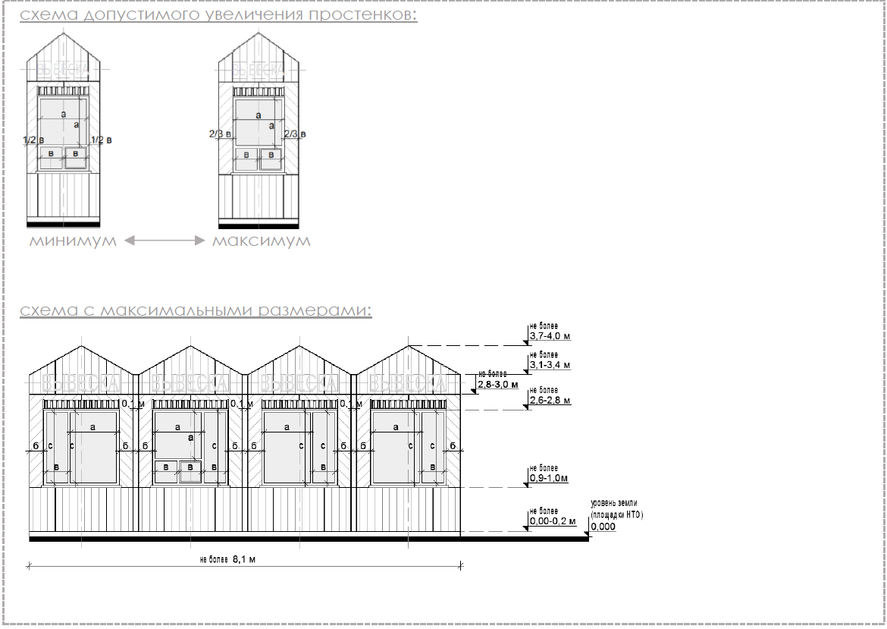
Вид 2.

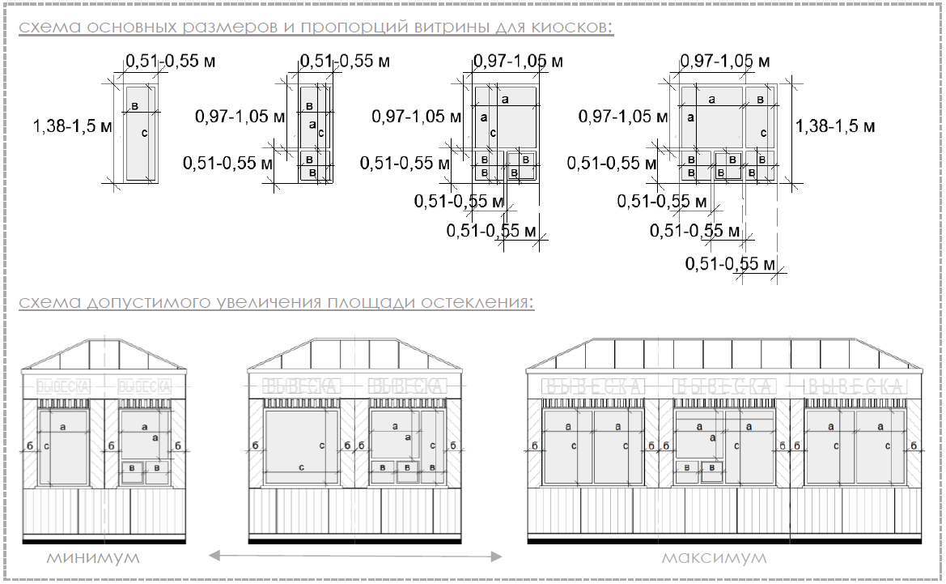
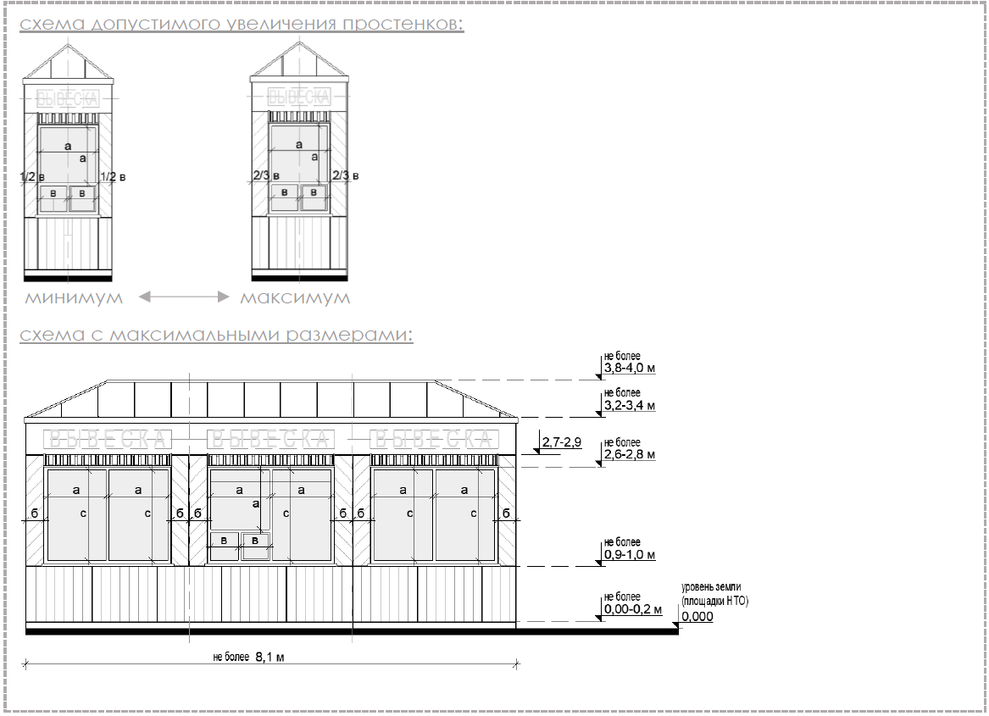
Вид 3.
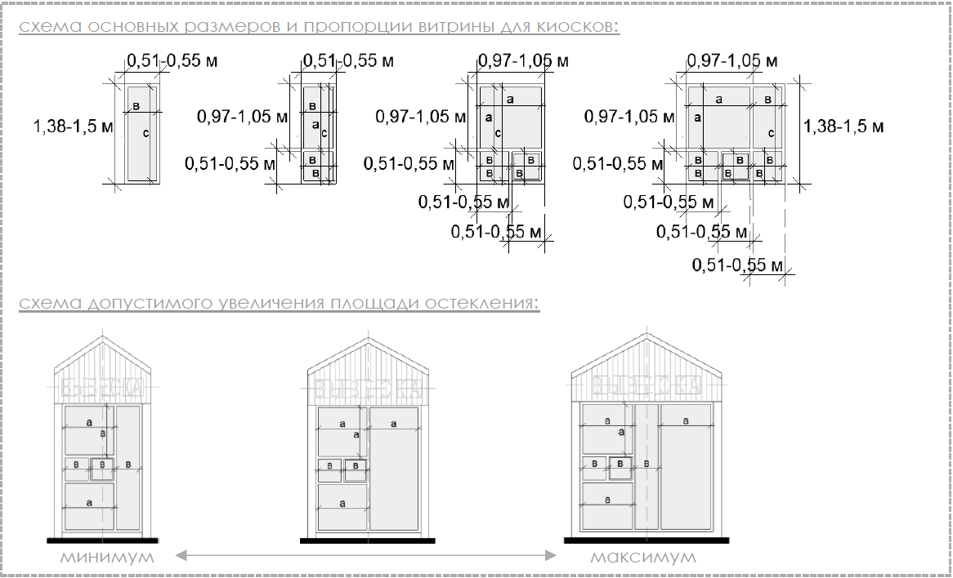

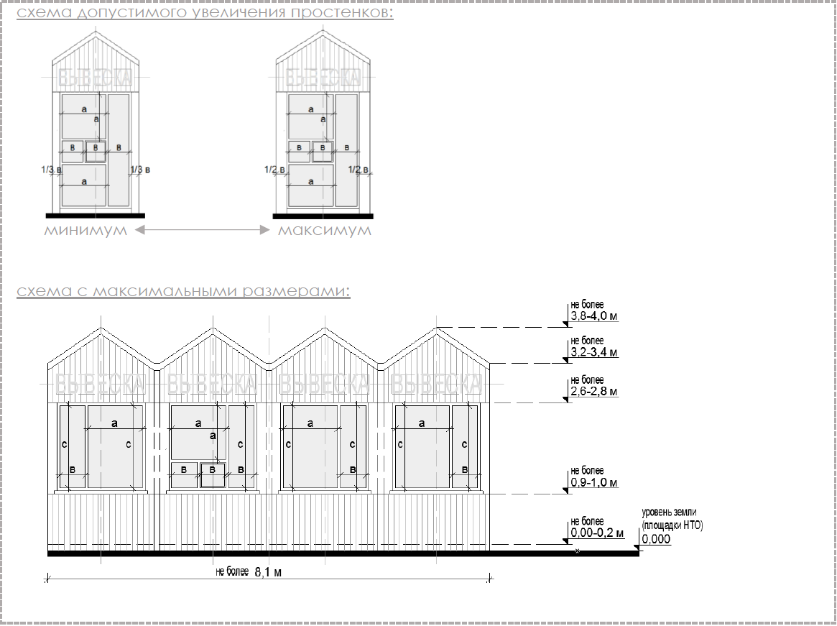
Вид 4.
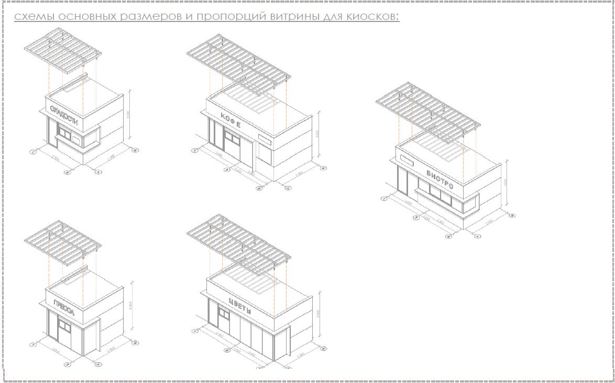
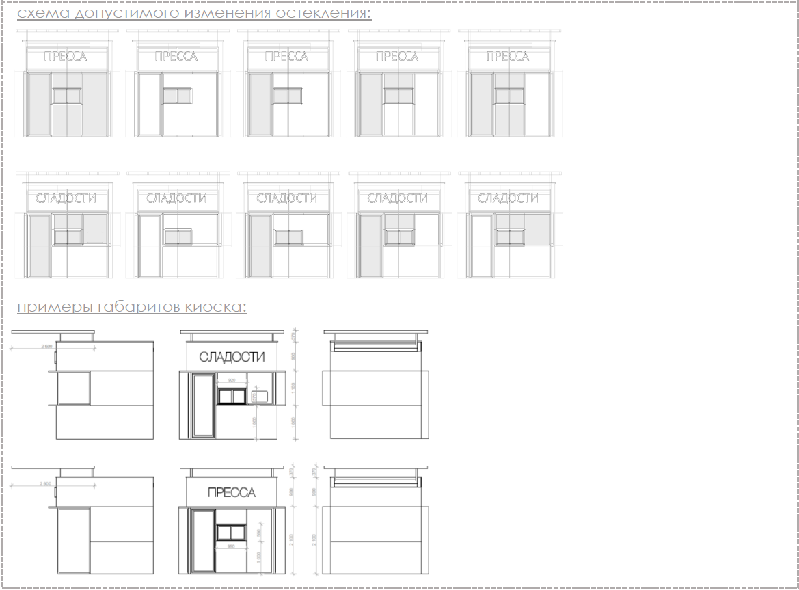

Рис. "Основные параметры места размещения нестационарного
торгового объекта для киосков"
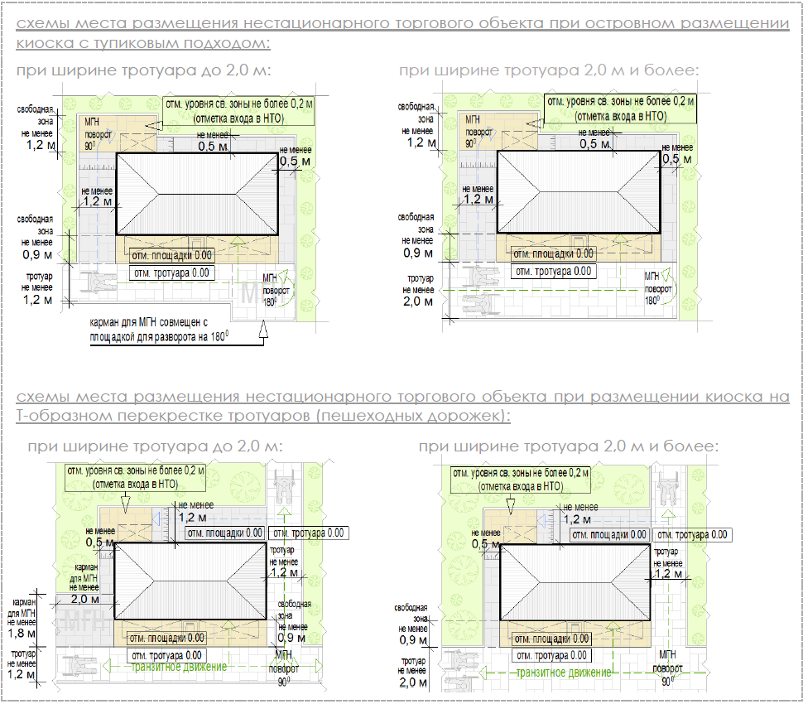

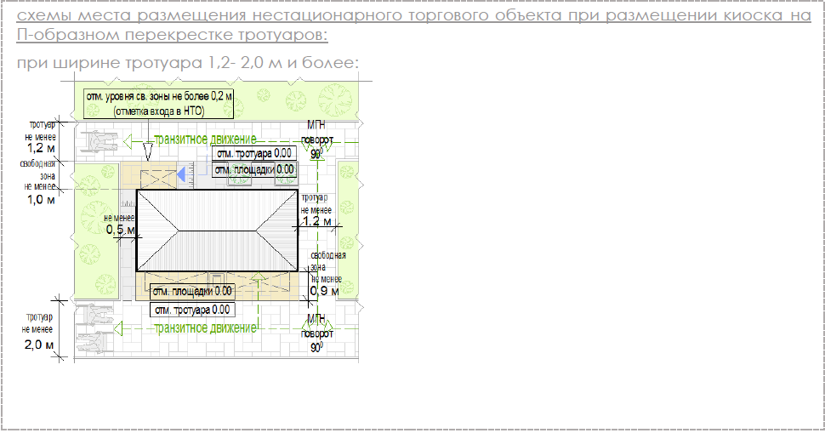

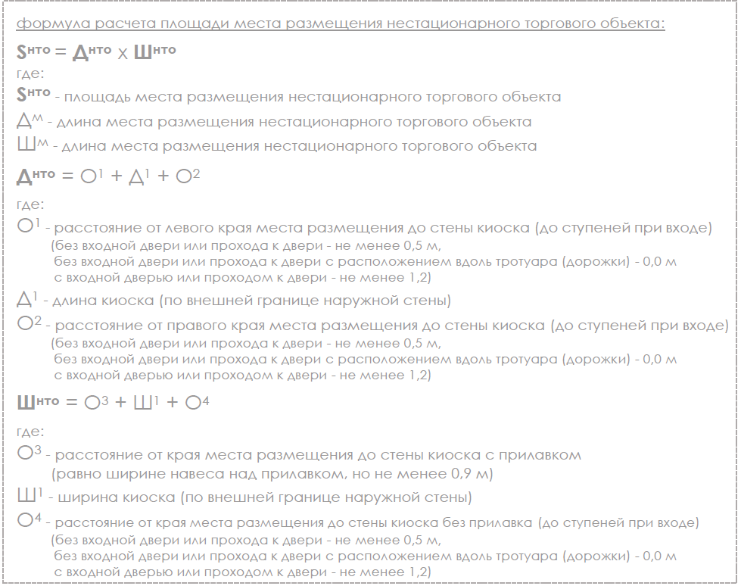
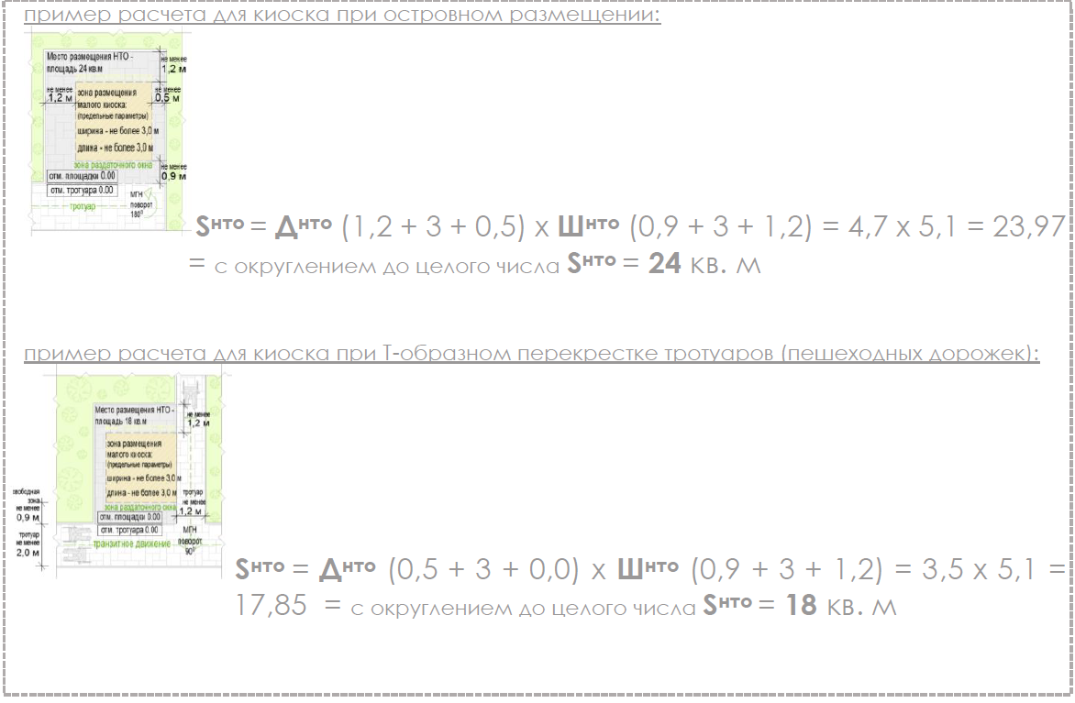
Перечень объектов благоустройства и элементов благоустройства, необходимых для обслуживания покупателей (всех категорий населения) и обязательных при планировании, размещении и содержании киоска на месте размещения нестационарного торгового объекта:

 | информационно-декоративная вывеска
 | информационная доска
 | площадка с твердым покрытием (или деревянный настил)
 | урна
 | элементы, обеспечивающие доступность киоска, в том числе для МГН
 | объекты (средства) наружного освещения
 | мобильное озеленение (при "глухих" фасадах киоска протяженностью более 5,0 м, располагаемых вдоль тротуаров)

Перечень объектов благоустройства и элементов благоустройства на смежных территориях, необходимых для обслуживания покупателей (всех категорий населения) и обязательных при планировании, размещении и содержании киоска:

 | пешеходная коммуникация, примыкающая к месту размещения нестационарного торгового объекта
   | контейнерная площадка на расстоянии не более 800 м, а в случае, если место размещения нестационарного торгового объекта расположено за пределами территорий ведения гражданами садоводства или огородничества для собственных нужд, индивидуальной застройки, блокированной застройки, жилых районов (кварталов), общественных территорий, территорий объектов придорожного (дорожного) сервиса, объектов общественного назначения не менее чем одно место для стоянки инвалидов на расстоянии не более 100 м

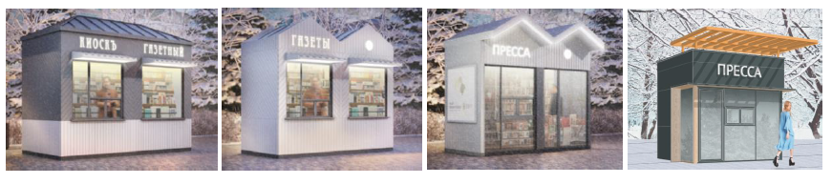

2. Павильон:
с не менее чем двумя помещениями, рассчитанными на не менее чем одно рабочее место продавца и хранение товарного запаса:
торговым залом (с доступом покупателей внутрь);
помещением (помещениями) для хранения товарного запаса;
с не менее чем двумя входами:
входом для продавца (в помещения хранения товарного запаса (ширина дверного проема в свету не менее 0,9 м);
входом для покупателей (в торговый зал (ширина дверного проема в свету не менее 1,2 м);
хранение товарного запаса:
помещение хранения товарного запаса не должно просматриваться из торгового зала (в большом павильоне должно быть отделено от торгового зала дверью);
в помещении хранения должна быть выделена зона загрузки, оперативного хранения (личные вещи продавцов, тару, иную упаковку, мусор, урны размещать в зоне видимости покупателей через оконные или витринные проемы, а также около павильона не допускается);
типы павильонов в зависимости от площади объекта (в границах наружных стен): малый - 18-35 кв. м;
большой - 35-50 кв. м;
минимальная высота помещений (от пола до потолка):
торгового зала - не менее 3,0 м;
иных помещений - не менее 2,7 м (в обособленных помещениях хранения допускается понижение высоты до 2,2 м);
минимальные габариты проходов для покупателей в торговом зале:
при круговом движении - не менее 1,5 м;
при тупиковом движении (периметральном размещении прилавков) - не менее 1,8 м;
инженерно-техническое обеспечение:
подключение к энергосети (внешнее и внутреннее освещение, отопление, торговое оборудование);
водоотведение ливневых стоков;
кондиционирование;
водоснабжение привозной водой, отопление электрическое;
демонстрация товара на улице не допускается (могут быть размещены выносное холодильное оборудование и (или) торговый автомат (вендинговый автомат), в этом случае их размер должен быть добавлен в размер места размещения нестационарного торгового объекта).

Рис. "Допустимые варианты габаритов элементов модулей павильонов при планировании установки" (варианты внешнего вида модулей павильонов, в том числе отделочные материалы и цвета, принимаются по вариантам внешнего вида модулей киоска в зависимости от типов застройки)

Вид 1.
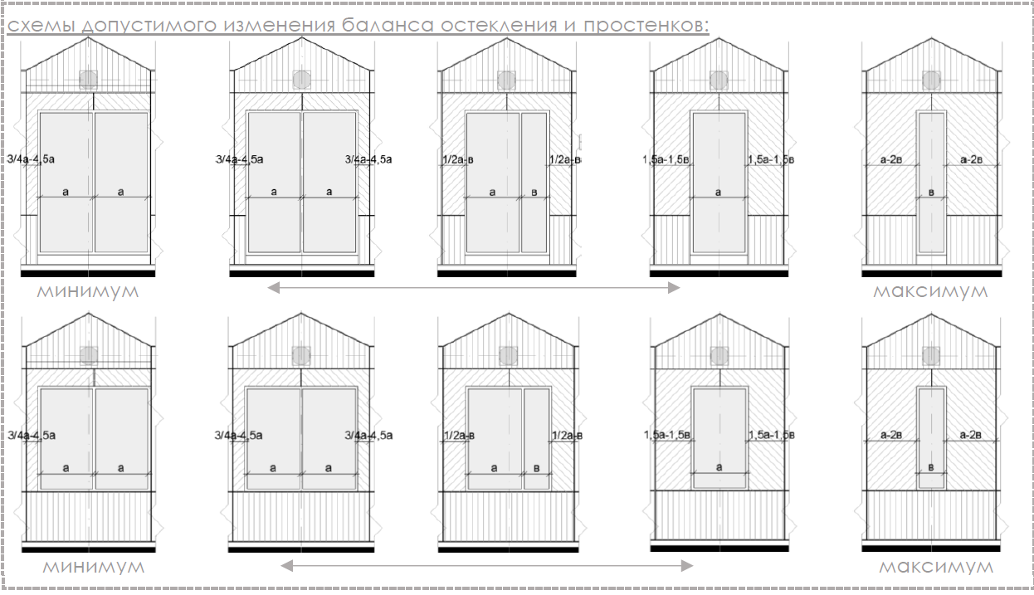

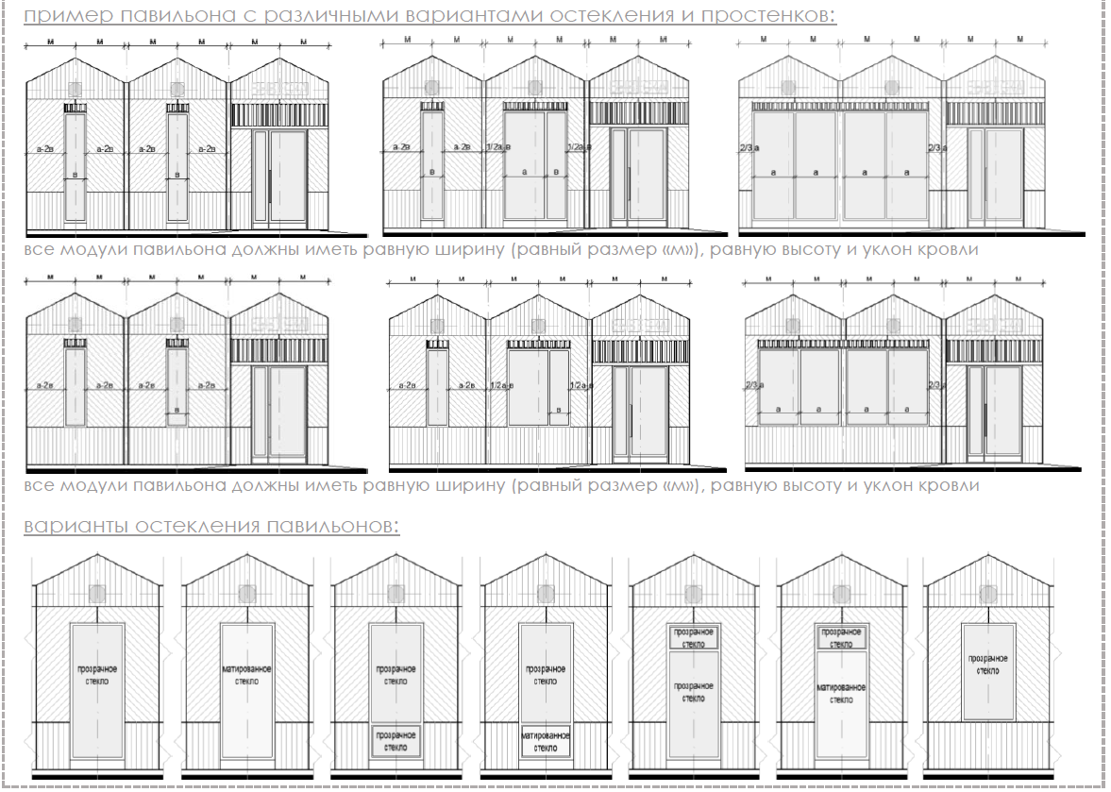
Вид 2.
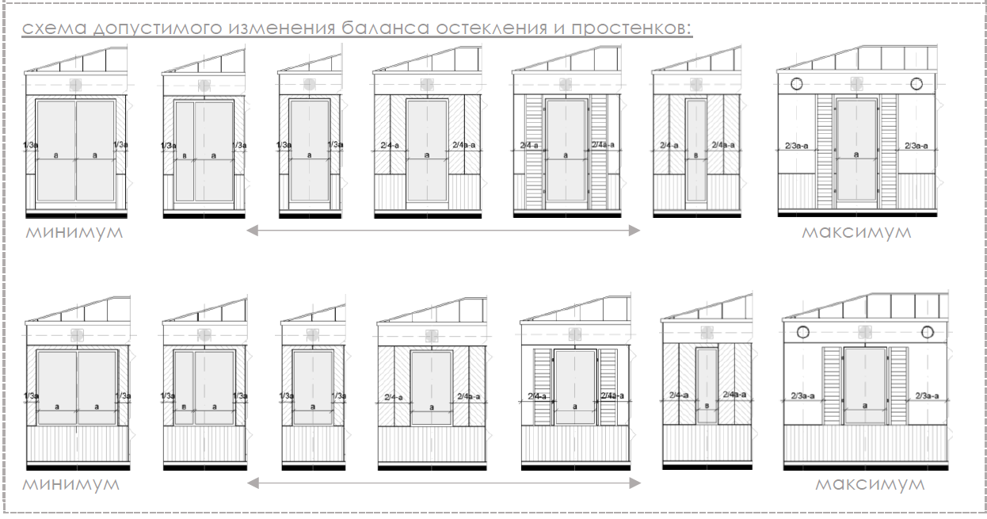

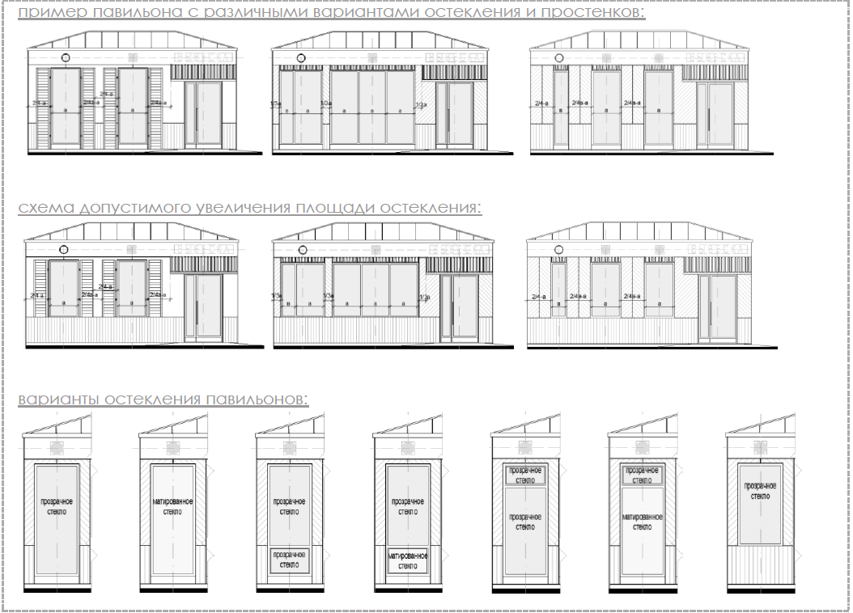
Вид 3.
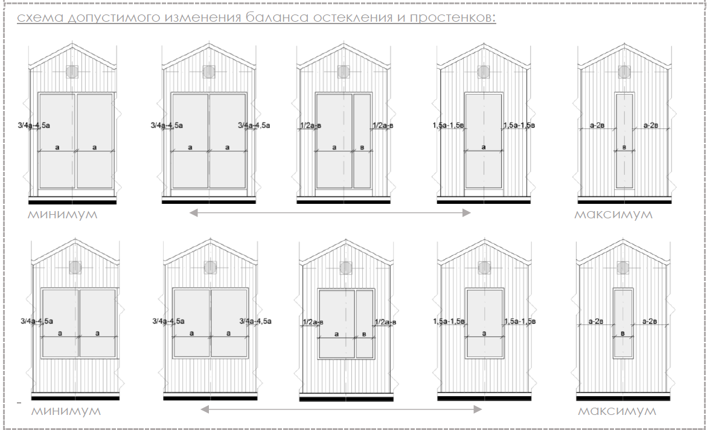
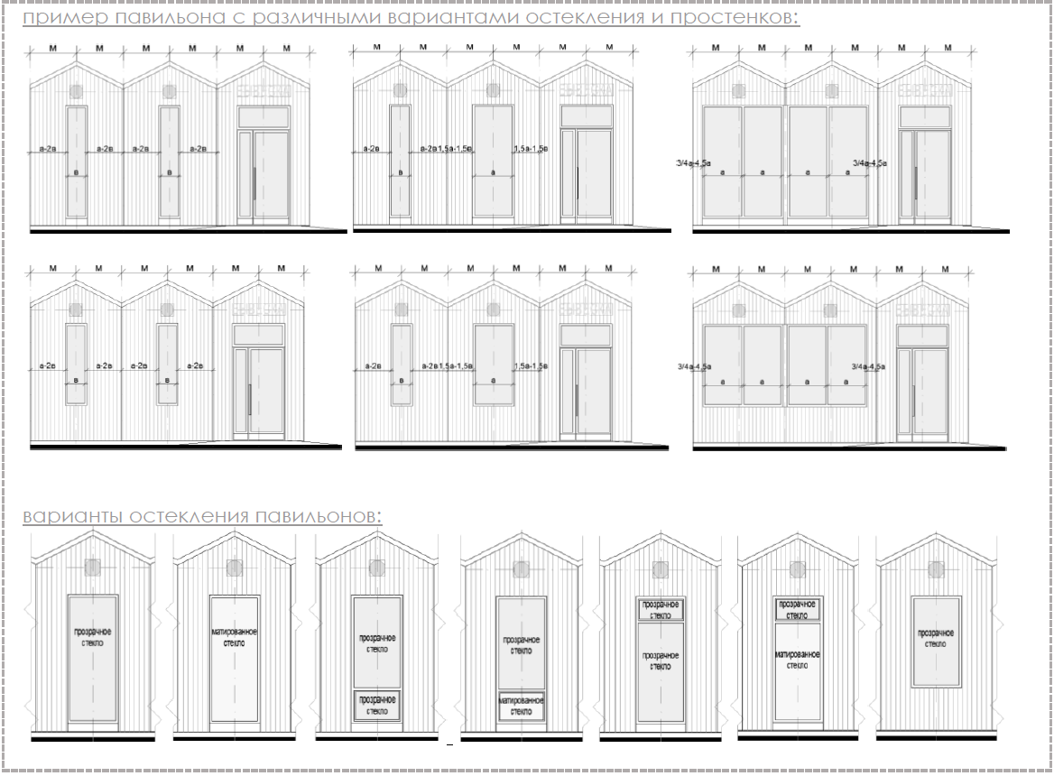

Рис. "Основные параметры места размещения нестационарного
торгового объекта для павильонов"
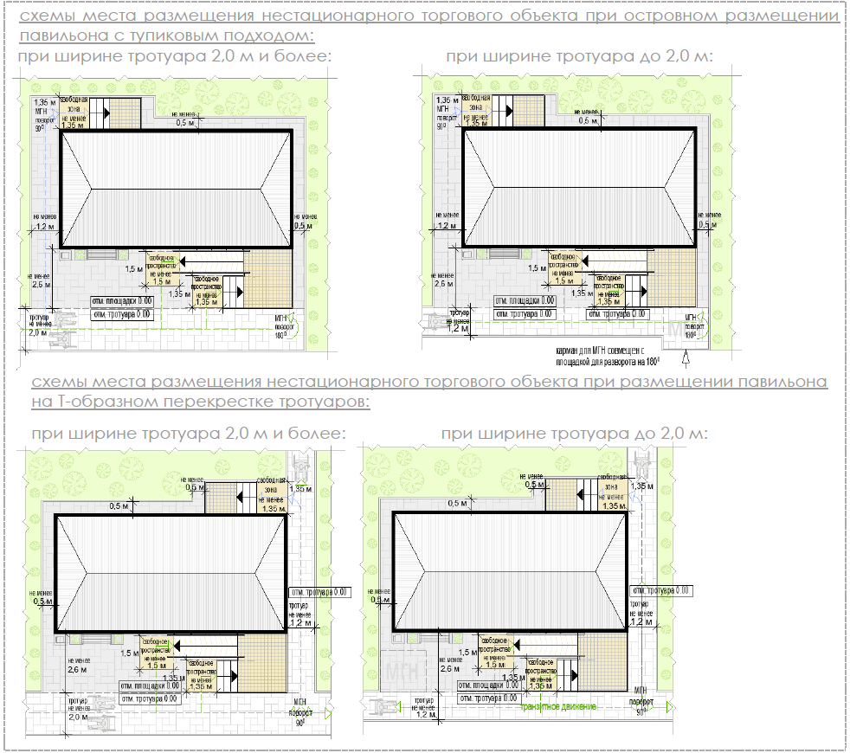
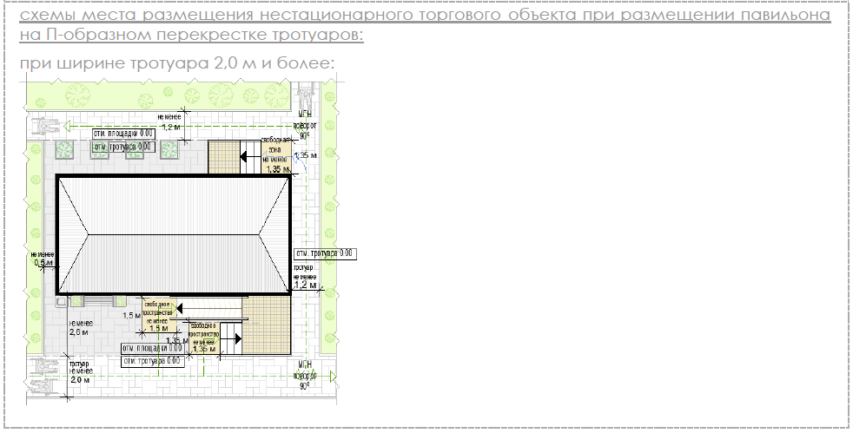

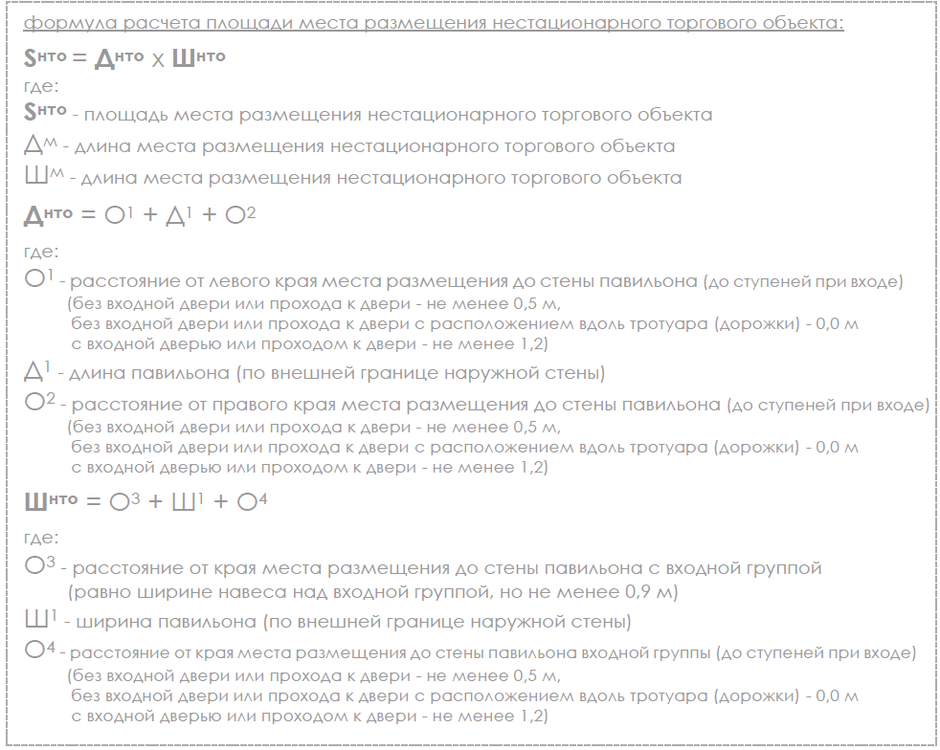
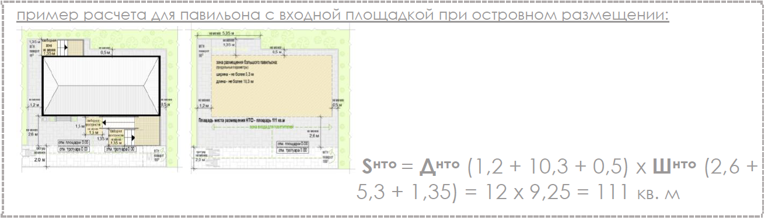

Рис. "Основные параметры благоустройства входной группы для посетителей"
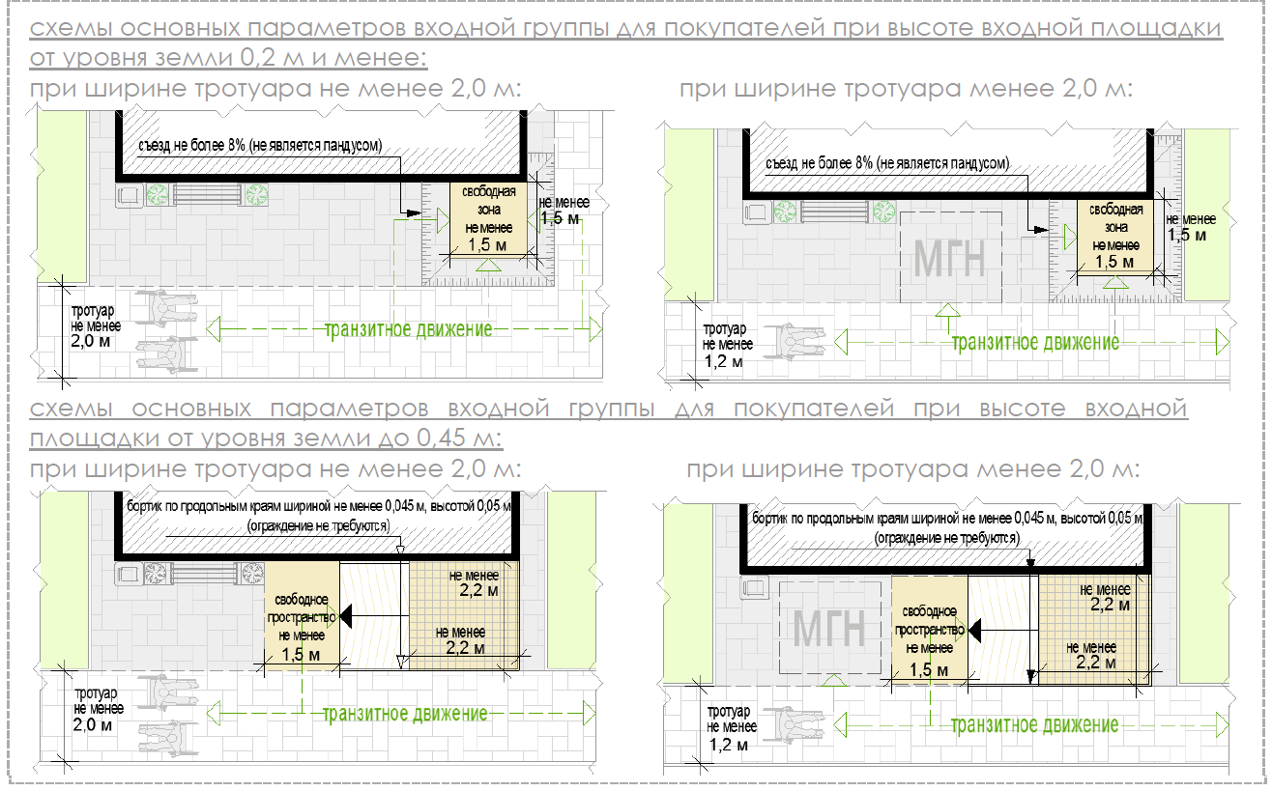
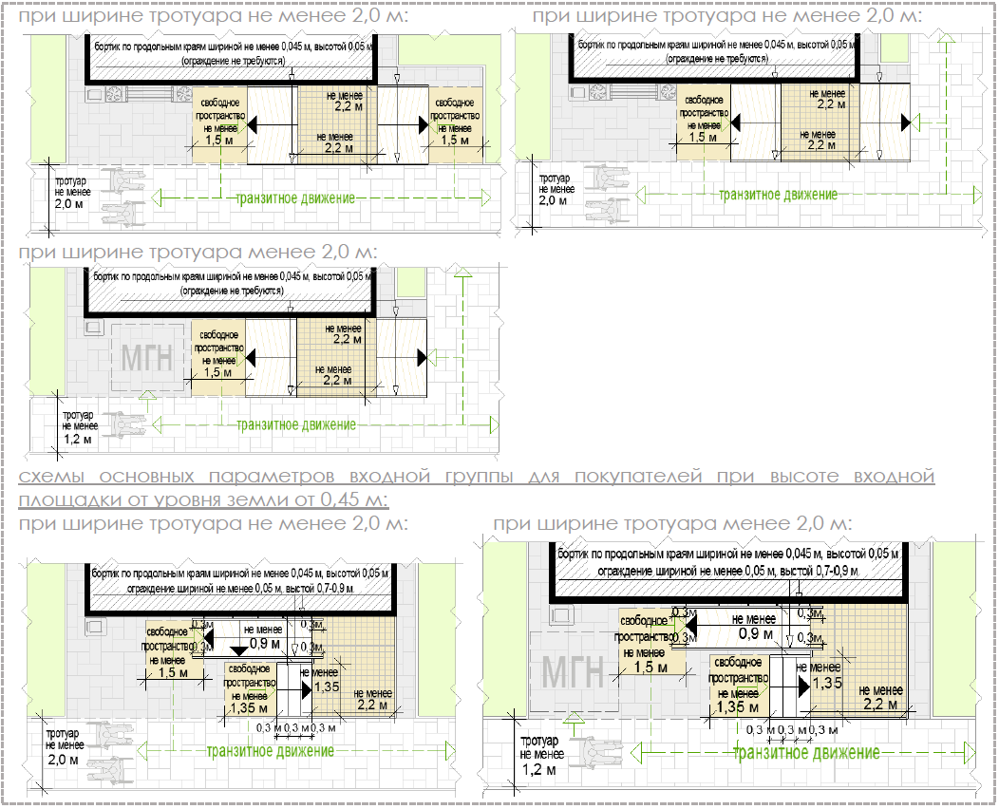

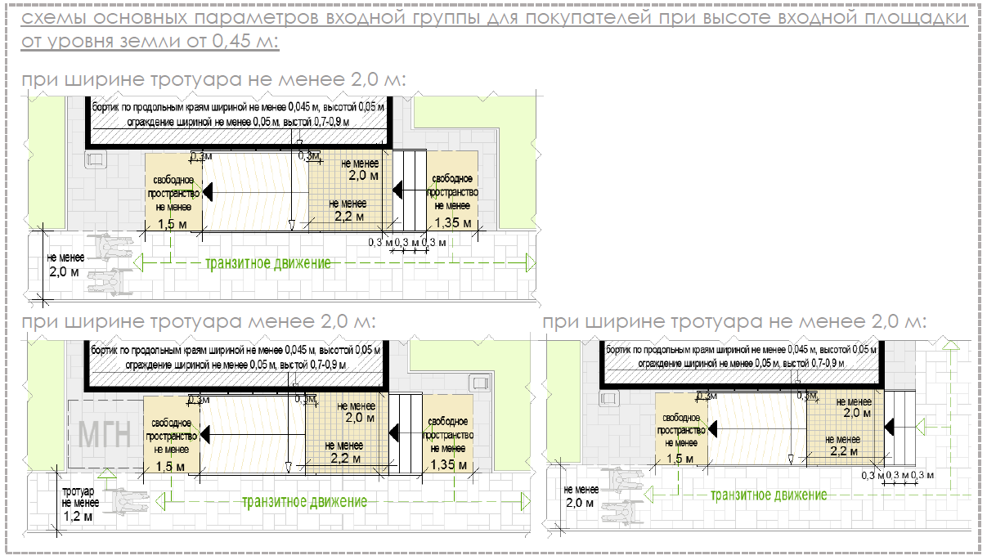

Перечень объектов благоустройства и элементов благоустройства, необходимых для обслуживания покупателей (всех категорий населения) и обязательных при планировании, размещении и содержании павильона на месте размещения нестационарного торгового объекта:

информационно-декоративная вывеска
информационная доска
площадка с твердым покрытием (или деревянный настил)
урна
элементы, обеспечивающие доступность павильона, в том числе для МГН
объекты (средства) наружного освещения
мобильное озеленение (при "глухих" фасадах павильона протяженностью более 5,0 м, располагаемых вдоль тротуаров)

Перечень объектов благоустройства и элементов благоустройства на смежных территориях, необходимых для обслуживания покупателей (всех категорий населения) и обязательных при планировании, размещении и содержании павильона:

пешеходная коммуникация, примыкающая к месту размещения нестационарного торгового объекта
контейнерная площадка на расстоянии не более 800 м, а в случае, если место размещения нестационарного торгового объекта расположено за пределами территорий ведения гражданами садоводства или огородничества для собственных нужд, индивидуальной застройки, блокированной застройки, жилых районов (кварталов), общественных территорий, территорий объектов придорожного (дорожного) сервиса, объектов общественного назначения не менее чем одно место для стоянки инвалидов на расстоянии не более 100 м

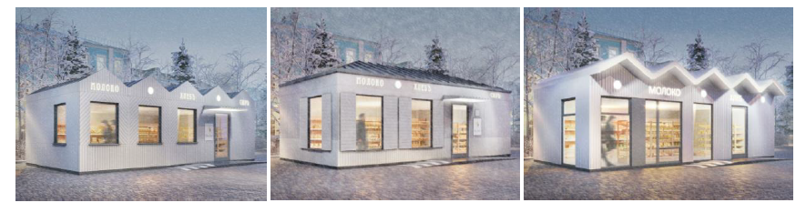
Торговая галерея:
комплекс оснащенных торговым оборудованием однотипных модулей киосков или однотипных павильонов;
варианты возможного состава торговой галереи;
не более 10 специализированных малых киосков (не более 5 киосков в 1 ряду);
не более 10 специализированных больших киосков (не более 5 киосков в 1 ряду);
не более 10 малых павильонов (не более 5 павильонов в 1 ряду);
не более 10 больших павильонов (не более 5 павильонов в 1 ряду);
варианты пространственного решения торговой галереи:
двухстороннее симметричное расположение нестационарных строений, сооружений;
одностороннее расположение отдельно размещаемых нестационарных строений, сооружений с сезонными конструкциями для дополнительного обслуживания питанием и отдыха;
максимальная протяженность торговой галереи - не более 52 м;
максимальная суммарная площадь всех нестационарных строений, сооружений торговой галереи - не более 500 кв. м;
проход для покупателей между рядами нестационарных строений, сооружений:
освещенный объектами (средствами) наружного освещения в вечерне-ночное время;
со светопроницаемой крышей для защиты посетителей от осадков;
транзитный, беспрепятственный для доступа всех категорий населения (сужения, тупики, иные преграды не допускаются);
ширина прохода (расстояние между стенами нестационарных строений сооружений) - не менее 2,0 м;
высота прохода (от отметки покрытия до нижнего края нижней выступающей конструкции крыши) - не менее 4,5 м;
инженерно-техническое обеспечение:
подключение к энергосети (внешнее и внутреннее освещение, отопление, торговое оборудование);
водоотведение ливневых стоков;
кондиционирование;
водоснабжение привозной водой, отопление электрическое;
демонстрация товара на улице не допускается (могут быть размещены выносное холодильное оборудование и (или) торговый автомат (вендинговый автомат), в этом случае их размер должен быть добавлен в размер места размещения нестационарного торгового объекта без сокращения минимальной ширины прохода).

Рис. "Варианты внешнего вида торговой галереи с учетом пространственных типов застроенной среды (применен внешний вид модулей киосков, тип 4) в зависимости от типов застройки" (допустимые варианты габаритов торговой галереи применяются в соответствии с допустимыми вариантами габаритов элементов модулей киоска и павильонов)
Вид 4.
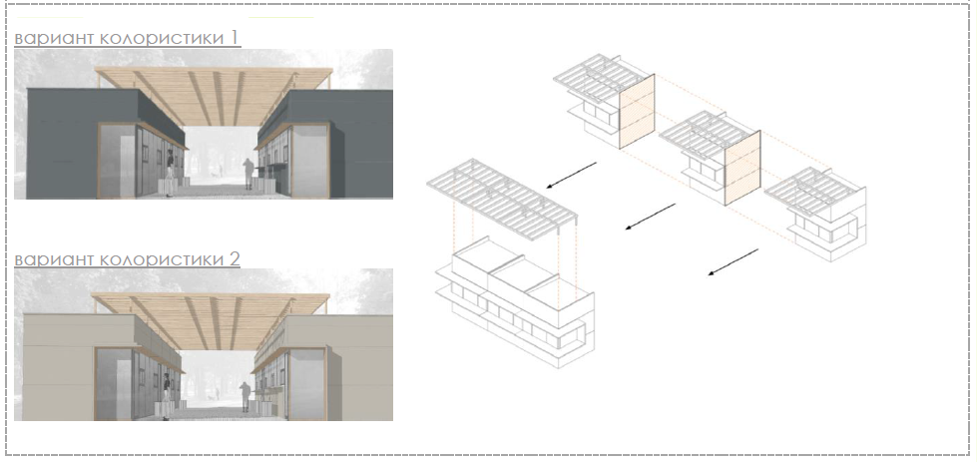

Рис. "Основные объемно-пространственные схемы торговой галереи"

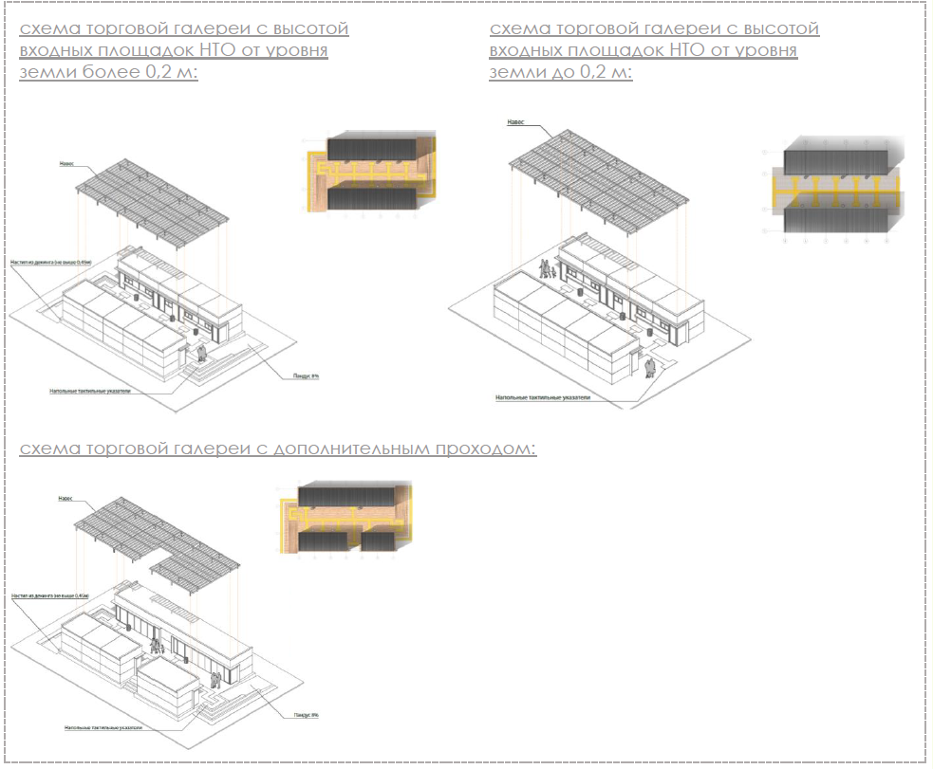

Рис. "Основные параметры места размещения нестационарного
торгового объекта для торговой галереи"

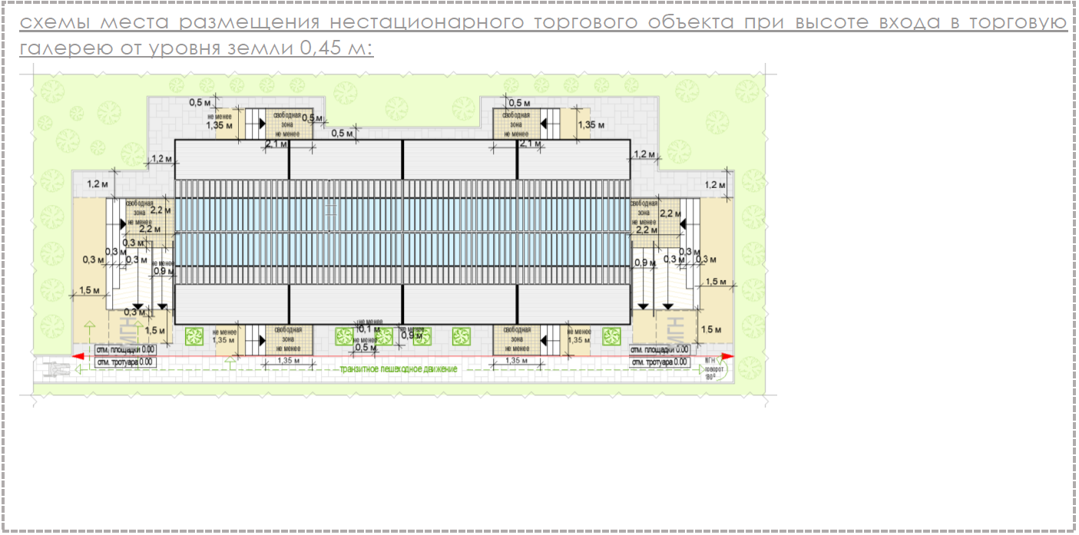

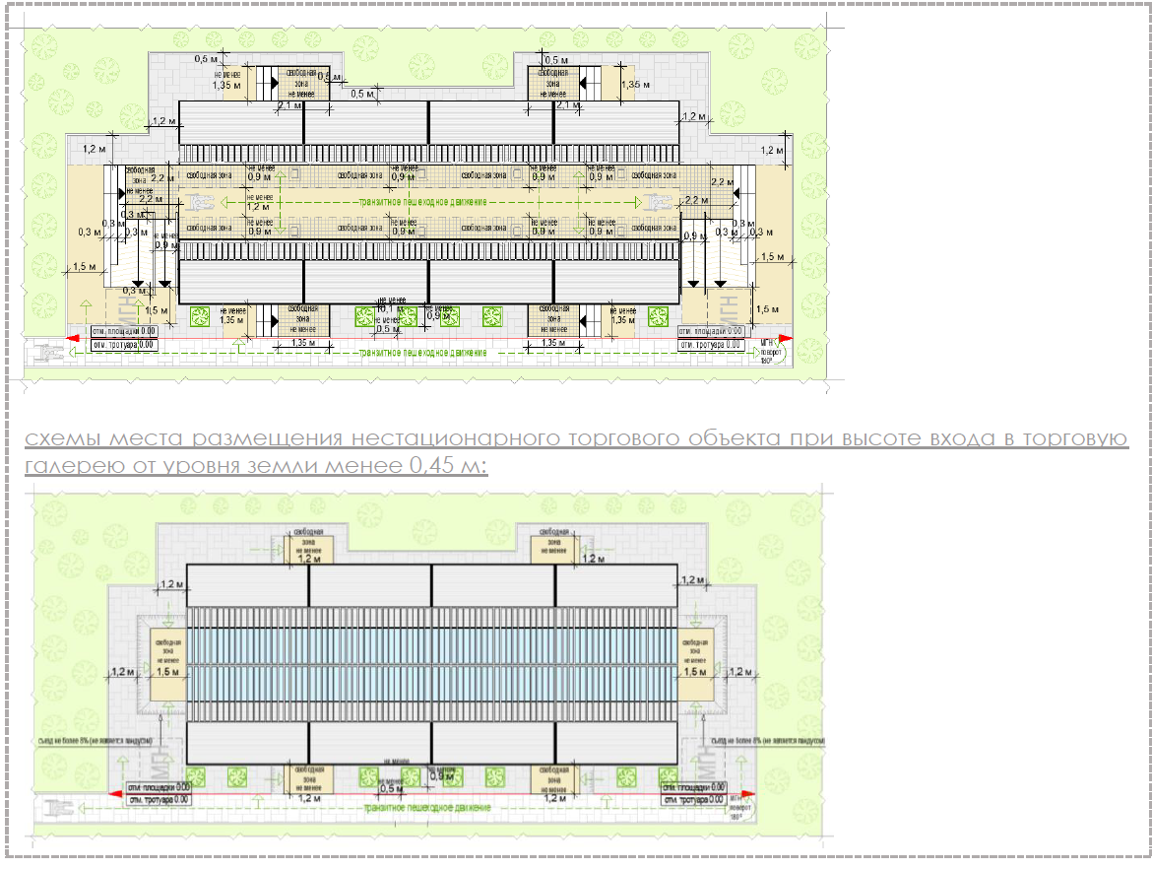
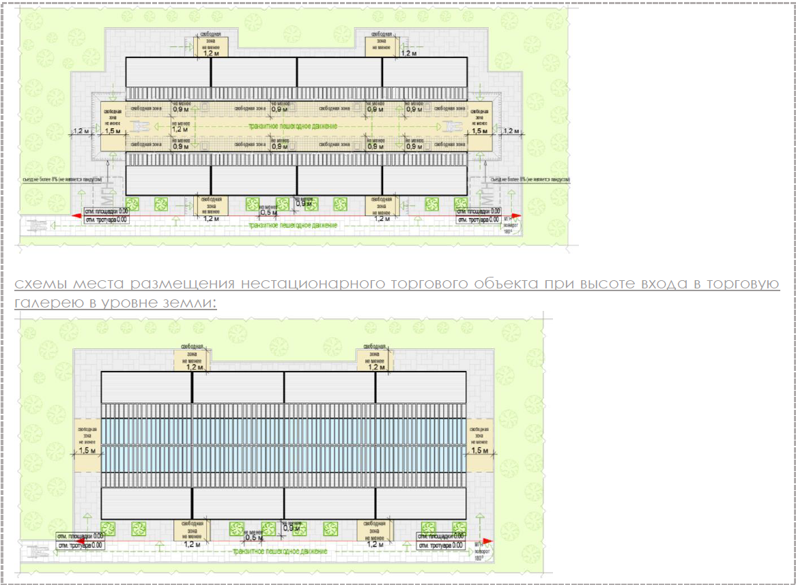
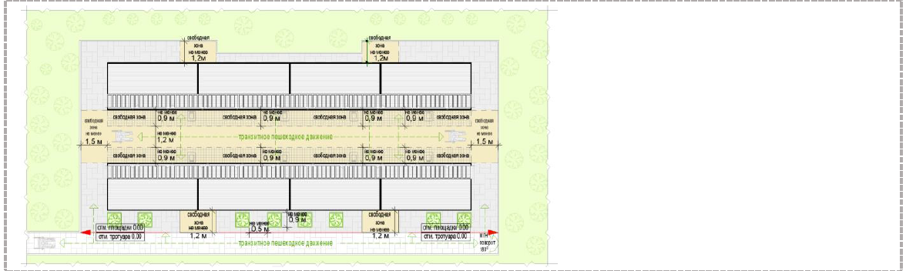
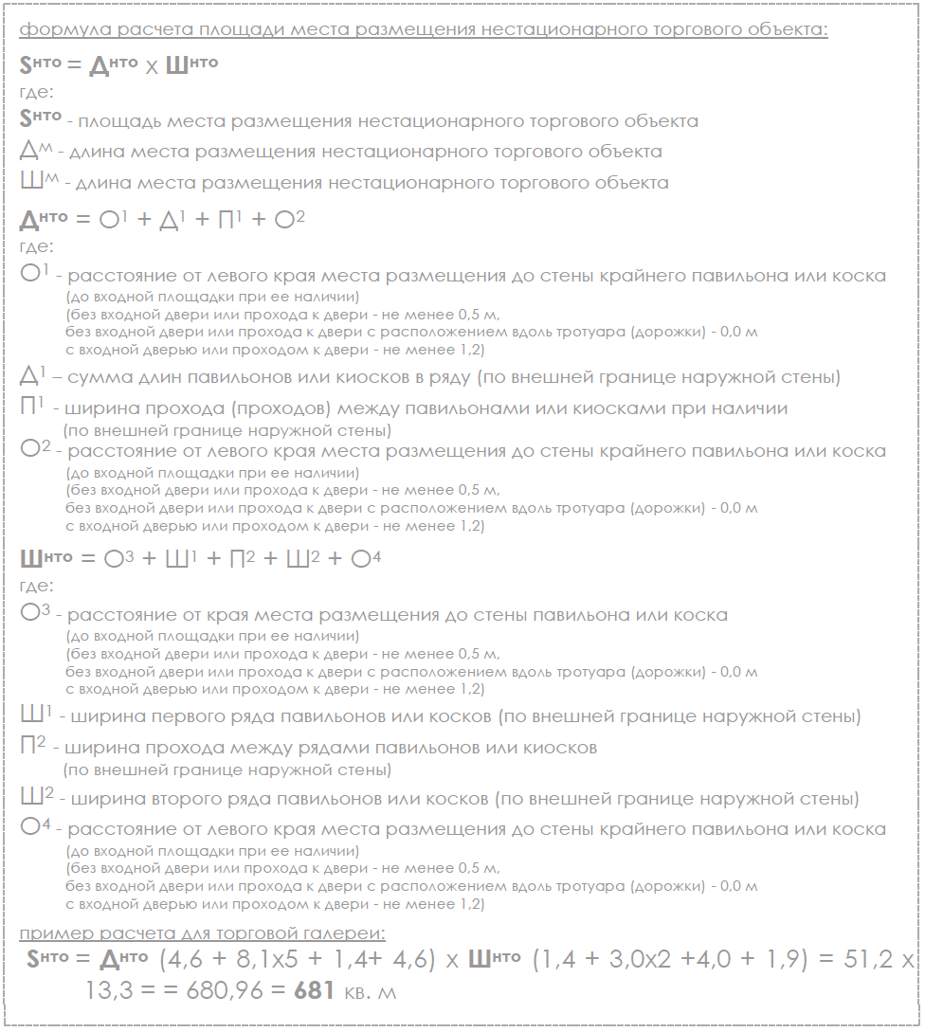
Перечень объектов благоустройства и элементов благоустройства, необходимых для обслуживания покупателей (всех категорий населения) и обязательных при планировании, размещении и содержании торговой галереи на месте размещения нестационарного торгового объекта:

 | крыша
 | информационно-декоративная вывеска
 | информационная доска
 | площадка с твердым покрытием (или деревянный настил)
 | урна
 | элементы, обеспечивающие доступность торговой галереи, в том числе для МГН
 | объекты (средства) наружного освещения
 | мобильное озеленение (вдоль внешних фасадов торговой галереи, располагаемых вдоль тротуаров)

Перечень объектов благоустройства и элементов благоустройства на смежных территориях, необходимых для обслуживания покупателей (всех категорий населения) и обязательных при планировании, размещении и содержании торговой галереи:

 | пешеходная коммуникация, примыкающая к месту размещения нестационарного торгового объекта
 | контейнерная площадка на расстоянии не более 800 м, общественный туалет на расстоянии не более 900 м, а в случае, если место размещения нестационарного торгового объекта расположено за пределами территорий ведения гражданами садоводства или огородничества для собственных нужд, индивидуальной застройки, блокированной застройки, жилых районов (кварталов), общественных территорий, территорий объектов придорожного (дорожного) сервиса, объектов общественного назначения площадка для загрузки и выгрузки товара, не менее чем одно место для стоянки инвалидов на расстоянии не более 100 м

Павильон специализированного нестационарного торгового объекта для организации реализации продукции сельскохозяйственных товаропроизводителей (специализированный павильон):
оснащенное торговым оборудованием строение, в котором не менее восьмидесяти процентов торговых мест от их общего количества предназначено для осуществления продажи товаров сельскохозяйственными товаропроизводителями, в том числе осуществляющими деятельность на территории Московской области;
с не менее чем двумя помещениями, рассчитанными на не менее чем одно рабочее место продавца и хранение товарного запаса:
с торговым залом (залами) с доступом покупателей внутрь (торговым залом может быть оранжерея для продажи продукции цветоводства, саженцев деревьев и кустарников);
с помещением (группой помещений) для хранения товарного запаса;
с не менее чем двумя входами:
входом для продавца (в помещения хранения товарного запаса (ширина дверного проема в свету не менее 0,9 м);
входом для покупателей (в торговый зал (ширина дверного проема в свету не менее 1,2 м);
хранение товарного запаса:
помещение хранения товарного запаса не должно просматриваться из торгового зала (в большом специализированном павильоне должно быть отделено от торгового зала дверью);
в помещении хранения должна быть выделена зона загрузки, оперативного хранения (личные вещи продавцов, тару, иную упаковку, мусор, урны размещать в зоне видимости покупателей через оконные или витринные проемы, а также около специализированного павильона не допускается);
типы специализированных павильонов в зависимости от площади (в границах наружных стен):
малый - 50-100 кв. м;
большой - 100-150 кв. м;
минимальная высота помещений (от пола до потолка):
торгового зала - не менее 3,0 м (при площади торгового зала более 100 кв. м высота не менее 4,2 м);
иных помещений - не менее 2,7 м (в обособленных помещениях хранения допускается понижение высоты до 2,2 м);
минимальные габариты проходов для покупателей в торговом зале:
при круговом движении - не менее 1,5 м;
при тупиковом движении (периметральном размещении прилавков) - не менее 1,8 м;
инженерно-техническое обеспечение:
подключение к энергосети (внешнее и внутреннее освещение, отопление, торговое оборудование):
водоотведение ливневых стоков;
кондиционирование;
водоснабжение привозной водой, отопление электрическое;
демонстрация товара на улице не допускается;
площадка оперативной загрузки (площадка перед погрузочными воротами) для больших специализированных павильонов:
не менее 3,0 x 3,0 м (ворота только рулонные);
складирование тары, иной упаковки, мусора, контейнеров (бункеров) на площадке не допускается.

Рис. "Варианты внешнего вида специализированного павильона в зависимости от типов застройки"

Вид 5.
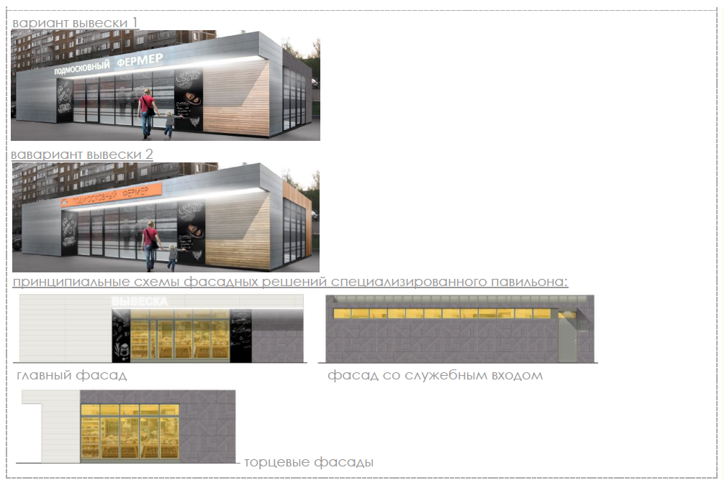
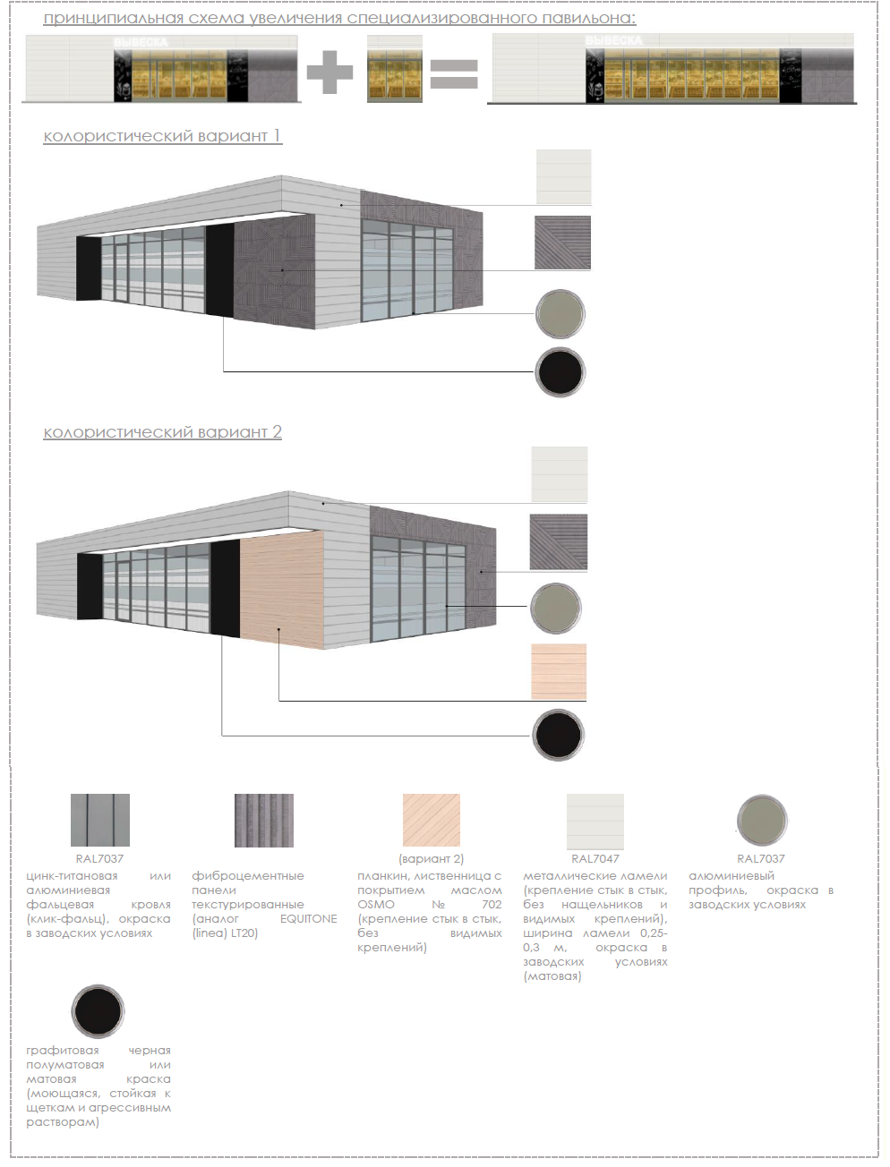

Вид 5.1.
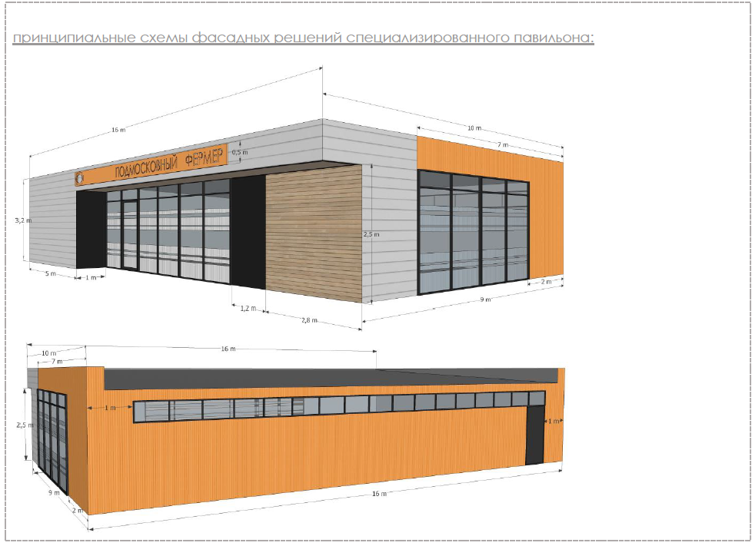
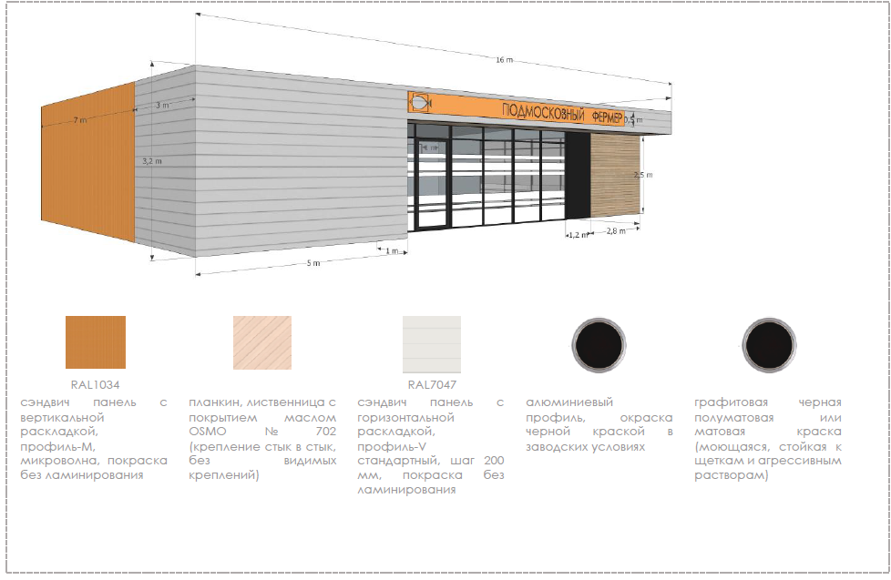

Рис. "Допустимые варианты габаритов элементов
специализированного павильона при планировании установки"
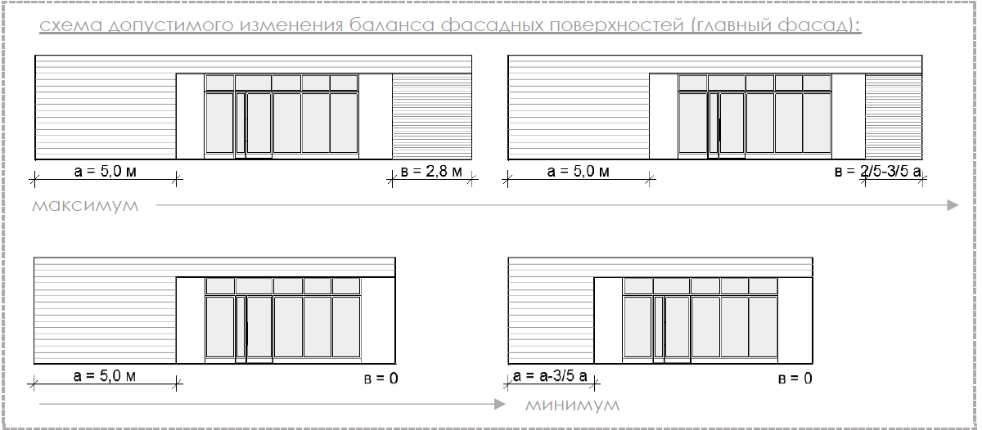
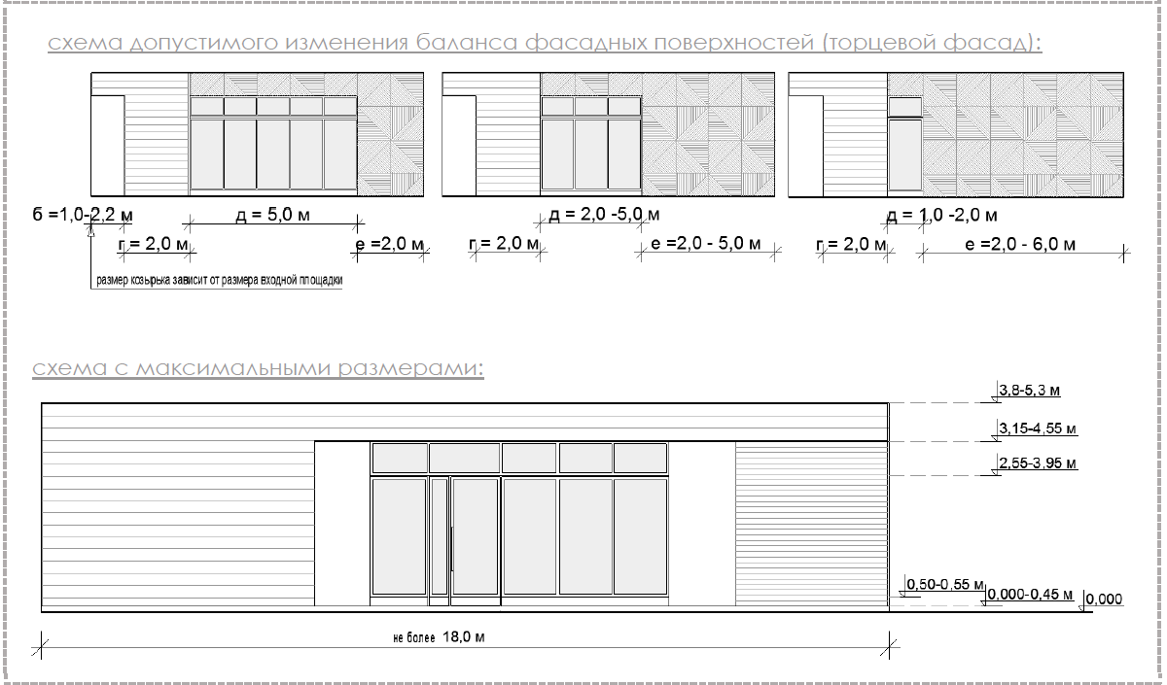

Рис. "Основные параметры места размещения нестационарного
торгового объекта для специализированных павильонов"
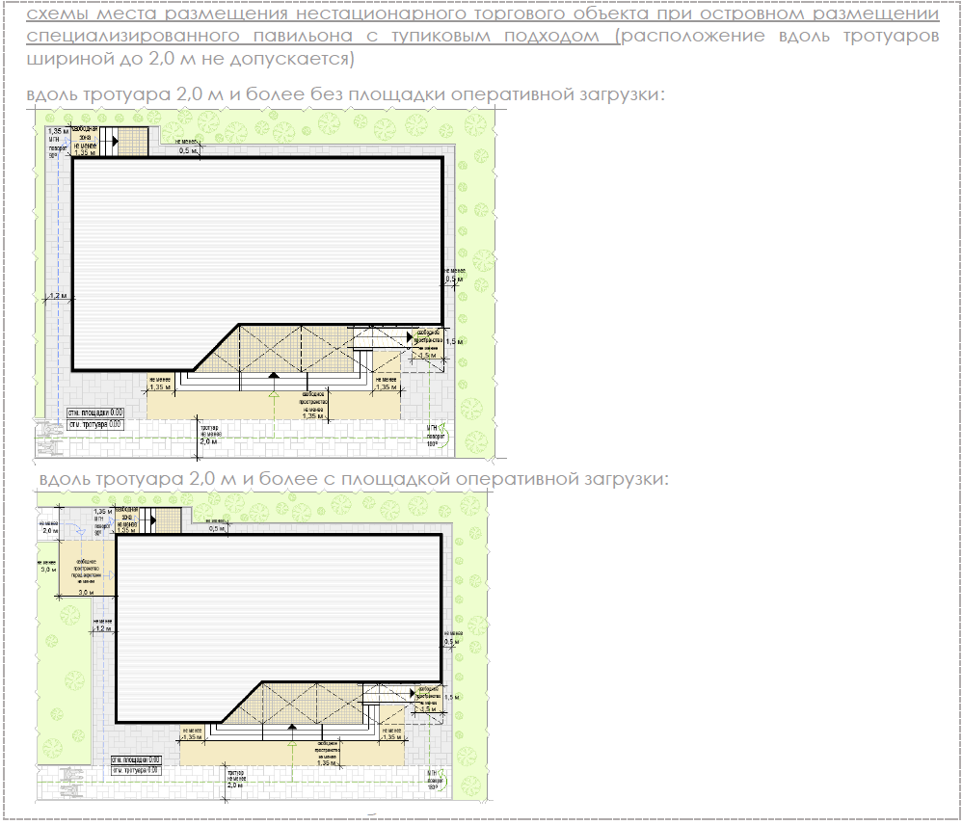
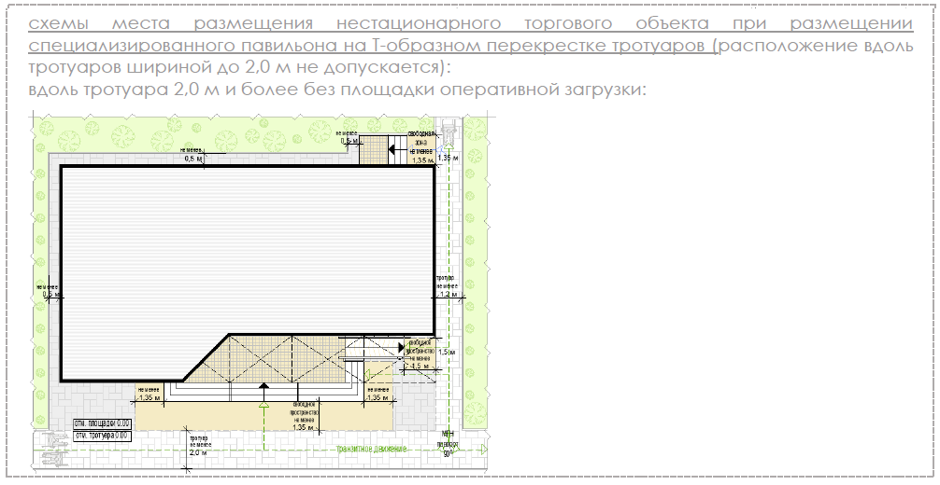

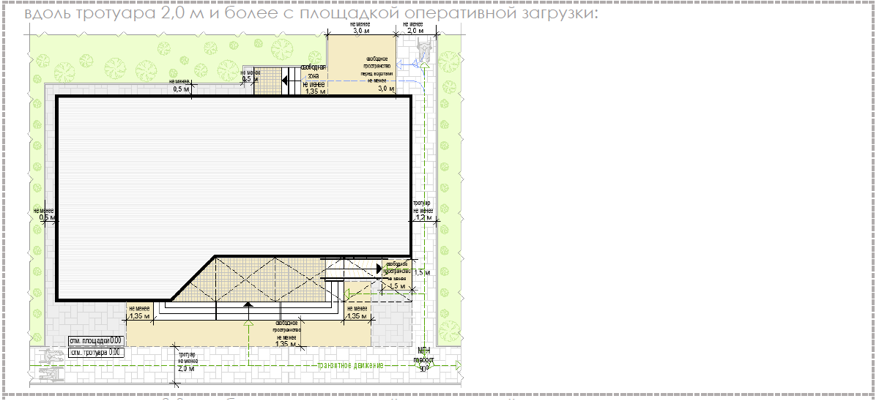

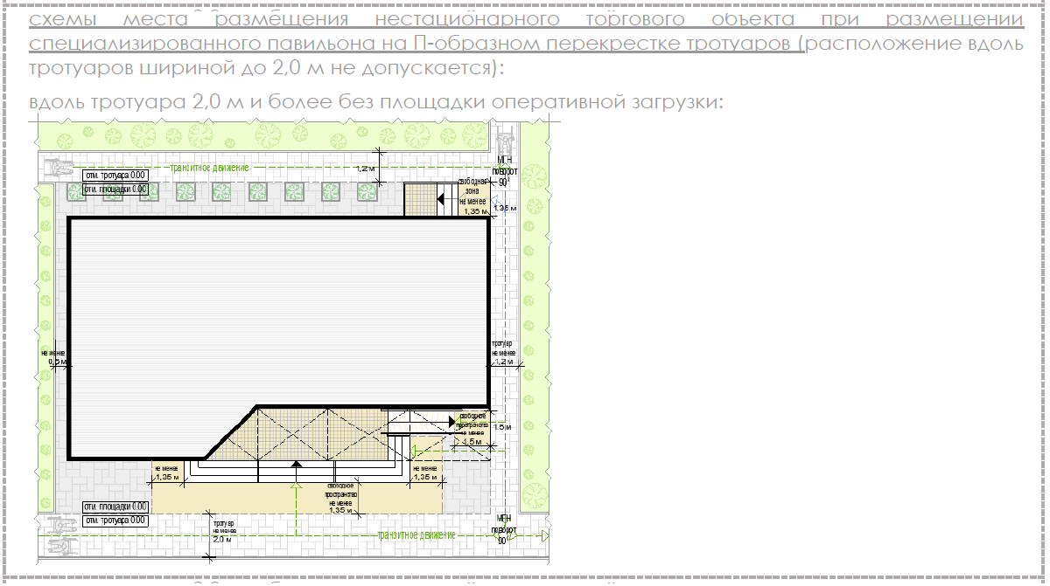

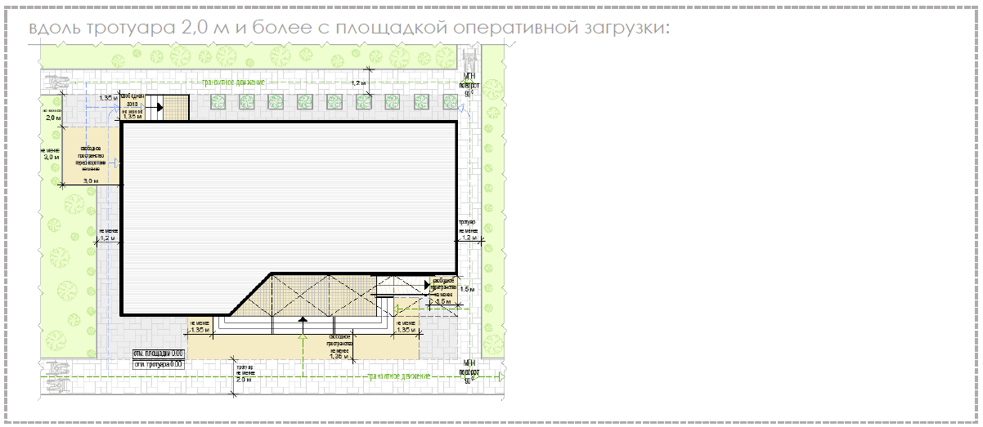

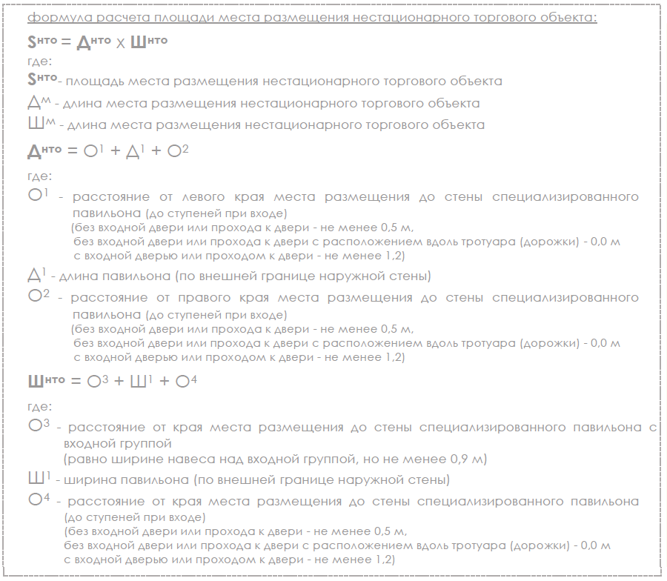

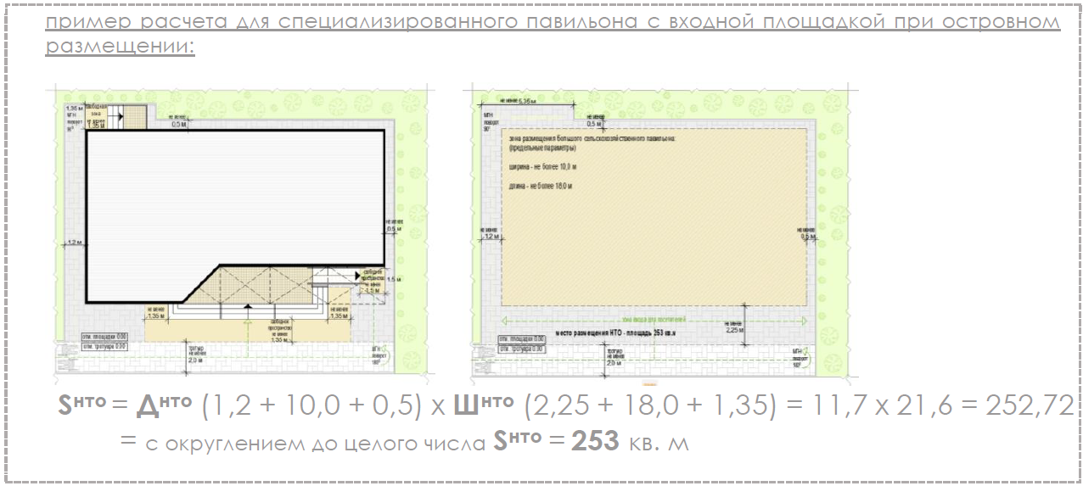

Рис. "Основные параметры благоустройства входной группы для посетителей"
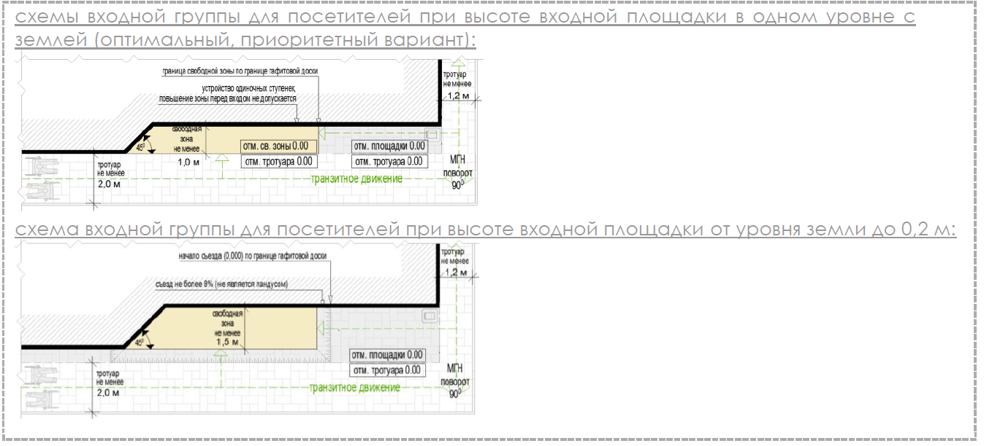
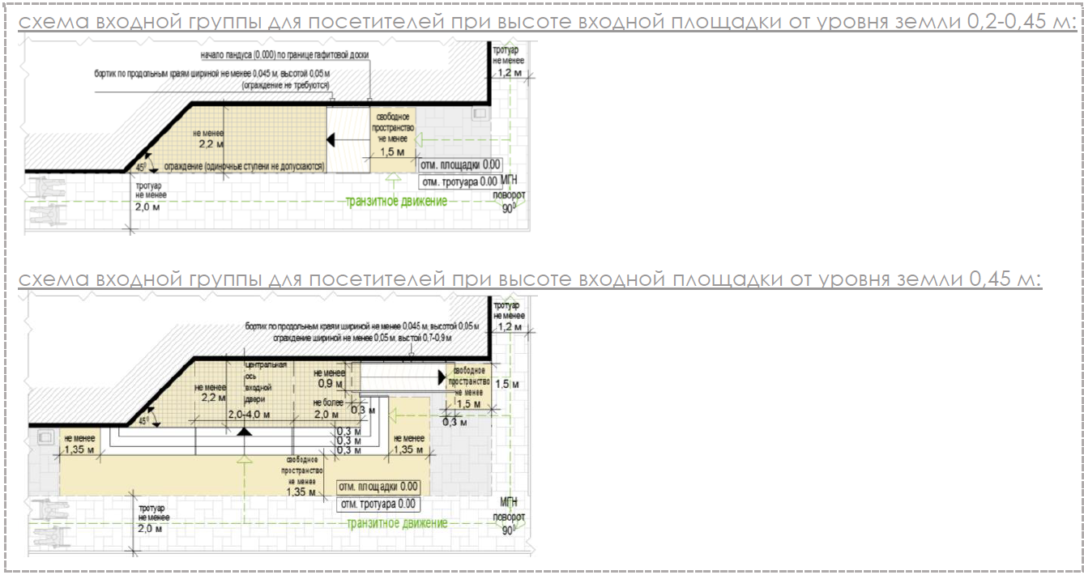

Перечень объектов благоустройства и элементов благоустройства, необходимых для обслуживания покупателей (всех категорий населения) и обязательных при планировании, размещении и содержании специализированного павильона на месте размещения нестационарного торгового объекта:

информационно-декоративная вывеска
информационная доска
площадка с твердым покрытием (или деревянный настил)
урна
элементы, обеспечивающие доступность специализированного павильона, в том числе для МГН
объекты (средства) наружного освещения
мобильное озеленение (при "глухих" фасадах специализированного павильона протяженностью более 5,0 м, располагаемых вдоль тротуаров)

Перечень объектов благоустройства и элементов благоустройства на смежных территориях, необходимых для обслуживания покупателей (всех категорий населения) и обязательных при планировании, размещении и содержании специализированного павильона:

пешеходная коммуникация, примыкающая к месту размещения нестационарного торгового объекта
контейнерная площадка, площадка для загрузки и выгрузки товара на расстоянии не более 800 м, общественный туалет на расстоянии не более 900 м, а в случае, если место размещения нестационарного торгового объекта расположено за пределами территорий ведения гражданами садоводства или огородничества для собственных нужд, индивидуальной застройки, блокированной застройки, жилых районов (кварталов), общественных территорий, территорий объектов придорожного (дорожного) сервиса, объектов общественного назначения площадка для загрузки и выгрузки товара, не менее чем 2 места для стоянки инвалидов (для малого специализированного павильона не менее чем одно место для стоянки) на расстоянии не более 100 м
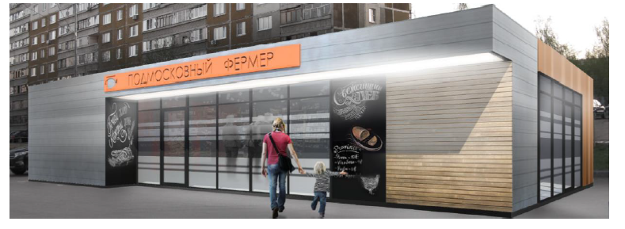

3. Палатка:
без торгового зала (без доступа посетителей в строение);
с одним входом для продавца:
ширина дверного проема в свету - 0,9-1,2 м;
без поднятой входной площадки, лестницы, пандуса (вход непосредственно с твердого покрытия площадки палатки);
с незастекленным проемом для реализации, демонстрации товара;
с одним внутренним пространством (помещением), рассчитанным на одно или несколько рабочих мест продавцов и товарного запаса на один день торговли;
хранение товарного запаса:
выделенная, организованная зона, максимально визуально скрытая от проема для реализации товара (личные вещи продавцов, тару, иную упаковку, мусор, урны размещать в зоне видимости покупателей через проемы, а также около палатки не допускается);
типы палаток:
жесткая (из строительных материалов);
мягкая (тканевая);
минимальная высота внутреннего пространства (помещения) - не менее 2,7 м;
максимальная высота палатки от уровня земли - 4,0 м;
инженерно-техническое обеспечение:
подключение к энергосети (внешнее и внутреннее освещение, торговое оборудование);
размеры палатки-модуля:
минимальный габарит - 2,0 x 2,0 м;
максимальный габарит квадратной - 3,0 x 3,0 м, прямоугольной - 3,0 x 4,0 (где 4,0 м - длина стороны с незастекленным проемом);
допустимо увеличением рабочего (внутреннего) пространства жесткой палатки способом размещения палаток-модулей совместно в виде блока модулей (блоки модулей мягкой палатки не допускаются):
минимальная длина блока модулей - не более 4,0 м (для модулей 2,0 x 2,0 м), не более 9,0 м (для модулей 3,0 x 3,0 м), не более 12,0 м (для модулей 3,0 x 4,0 м);
максимальная ширина блока модулей - не более 4,0 м (для модулей 2,0 x 2,0 м), не более 6,0 м (для модулей 3,0 x 3,0 м, 3 x 4 м);
максимальная общая площадь блока модулей - не более 16,0 м (для модулей 2,0 x 2,0 м), не более 54,0 м (для модулей 3,0 x 3,0 м);
не более 72,0 м (для модулей 3,0 x 4,0 м);
демонстрация товара на улице не допускается.

Рис. "Варианты внешнего вида модулей палатки в зависимости от типов застройки"
Вид 1.
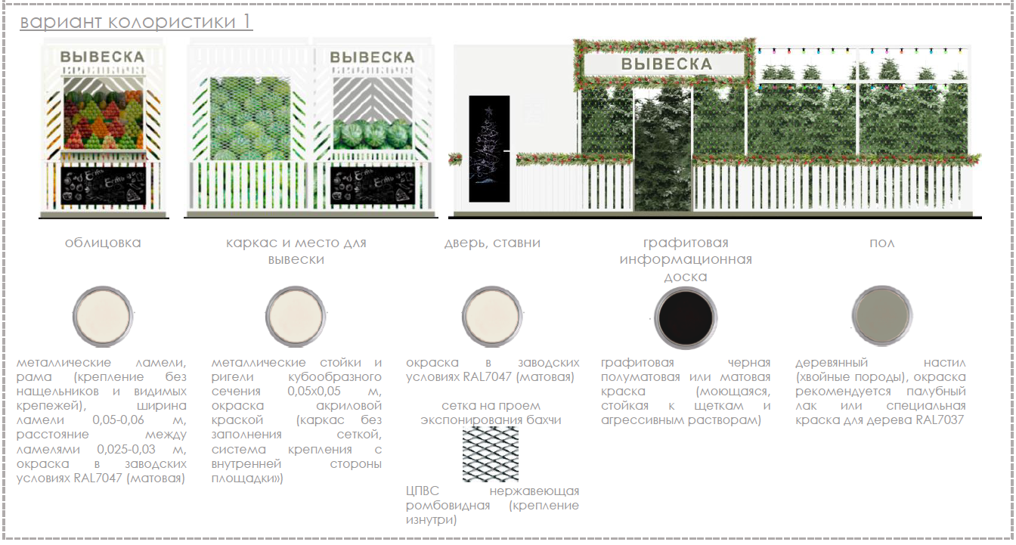

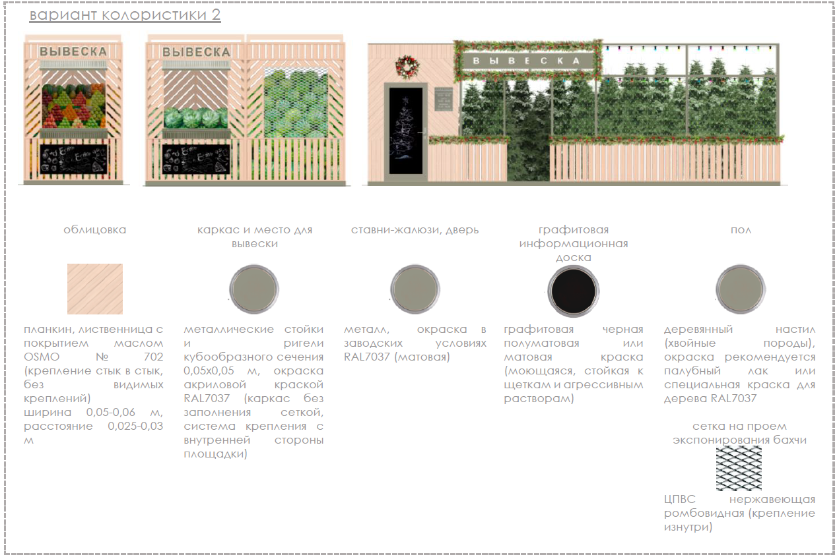
Вид 2.
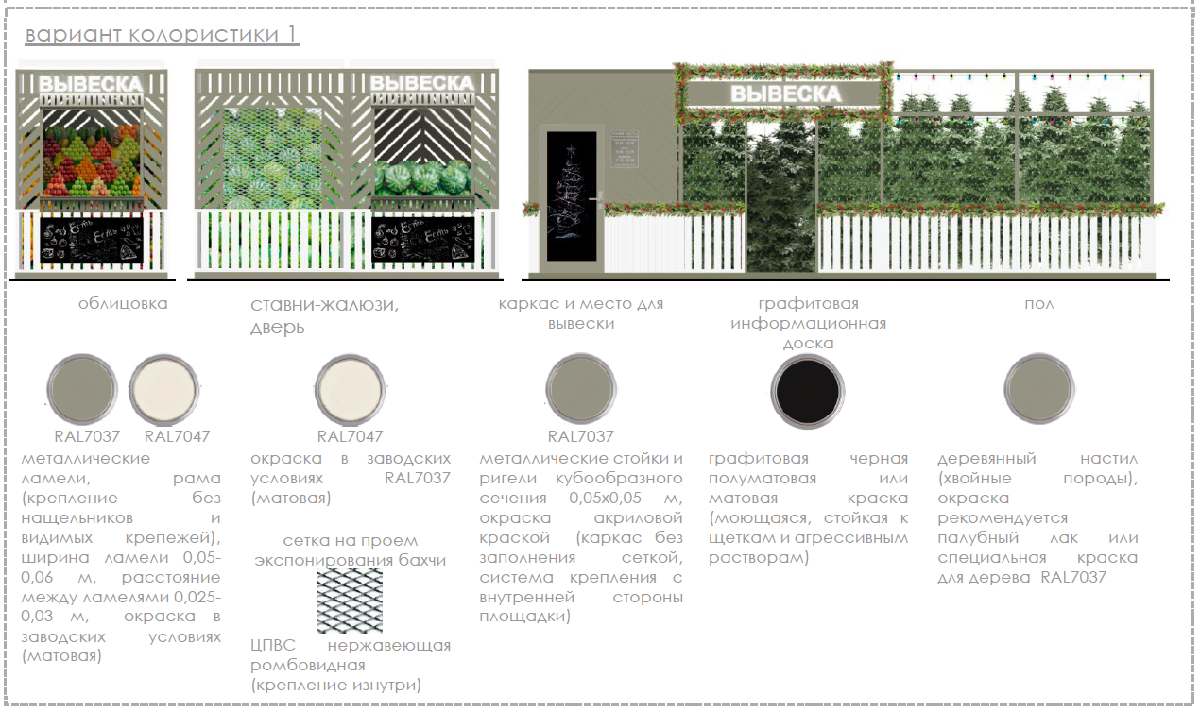
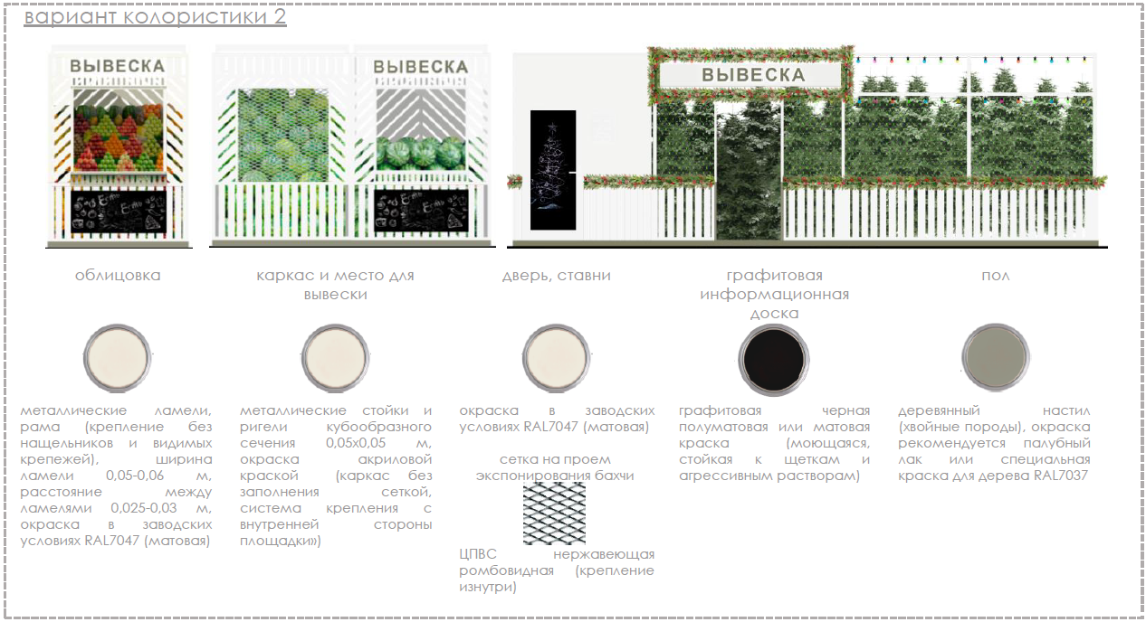

Вид 3.
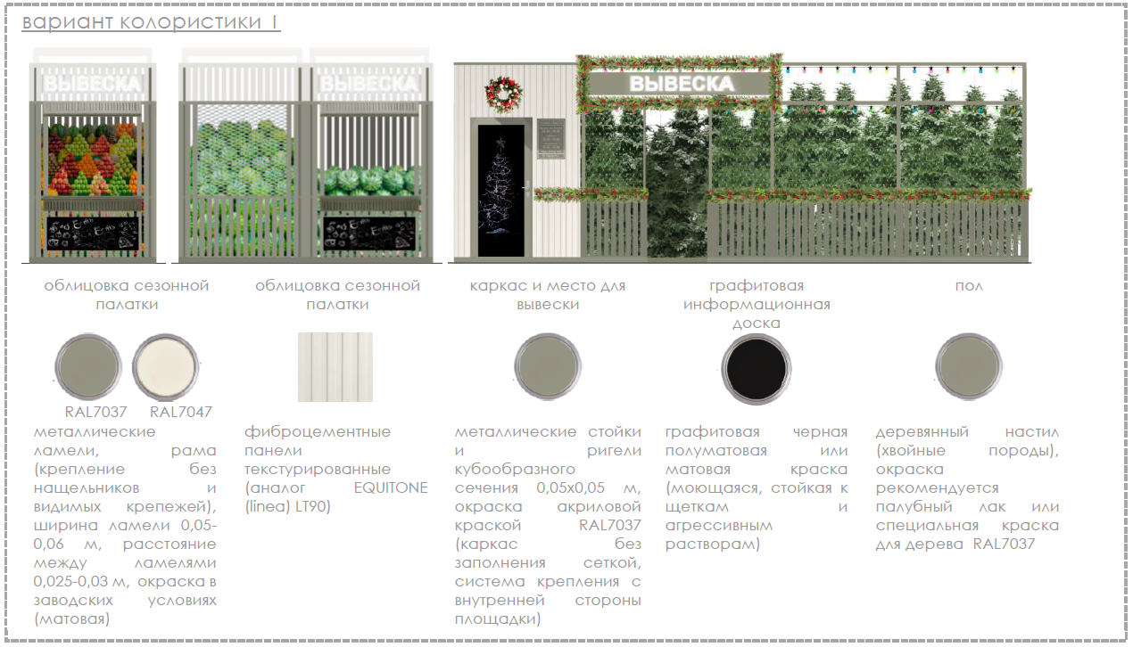

Вид 6.
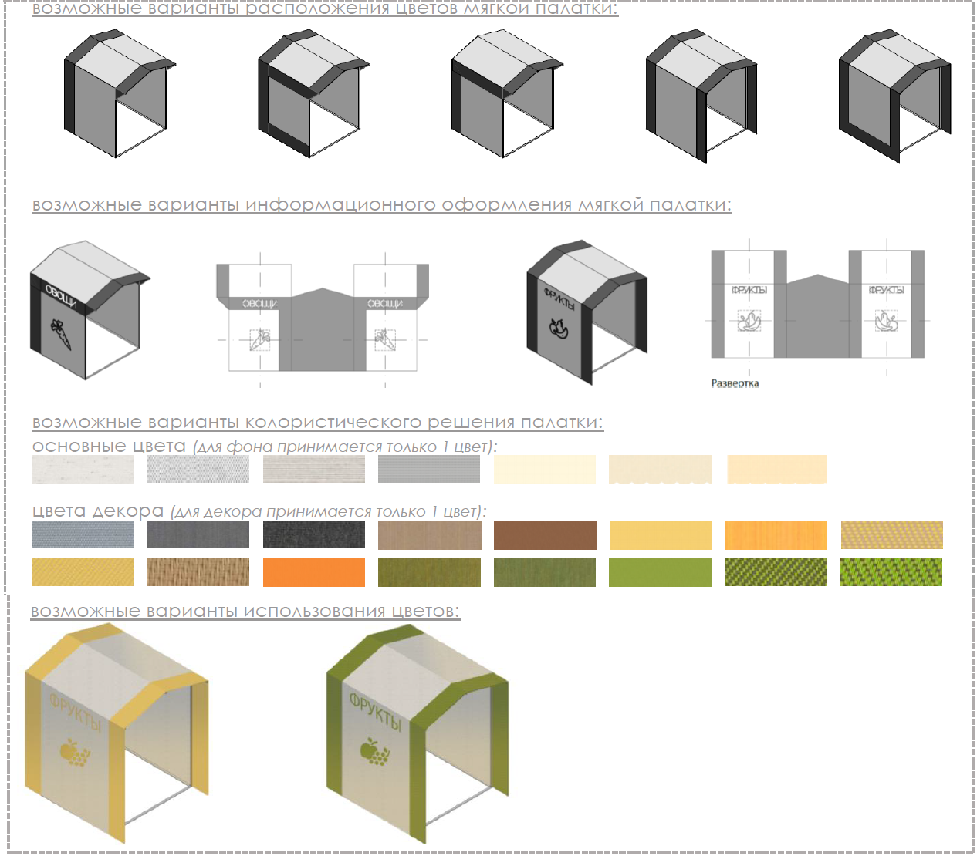
Общие требования к средствам информации на ткани мягкой палатки:
все информационно-декоративные элементы (декор) выполняются методом сублимационной печати на оборудовании производителя палаток;
все информационно-декоративные элементы (декор) располагаются строго на центральной оси палатки;
все информационно-декоративные элементы (декор) выполняются в избранной цветовой гамме (один цвет), всего для мягкой палатки могут быть использованы не более 2 цветов;
высота букв, используемых в декоре, - 160 мм;
габариты декоративного элемента (логотипа) не должны превышать 600 x 600 мм;
материал ткани мягкой палатки:
акрил (рекомендуется (дополнительно: со специальным тефлоновым покрытием и антигрибковой пропиткой);
полиэстер (допускается (дополнительно: с акриловым лаком и антигрибковой пропиткой);
материал каркаса мягкой палатки:
металл, композитные материалы (поверхность с декоративным слоем, устойчивым к атмосферным и механическим воздействиям, неоднократному мытью агрессивными растворами и щетками).

Рис. "Допустимые варианты габаритов элементов модулей жесткой палатки при планировании установки"

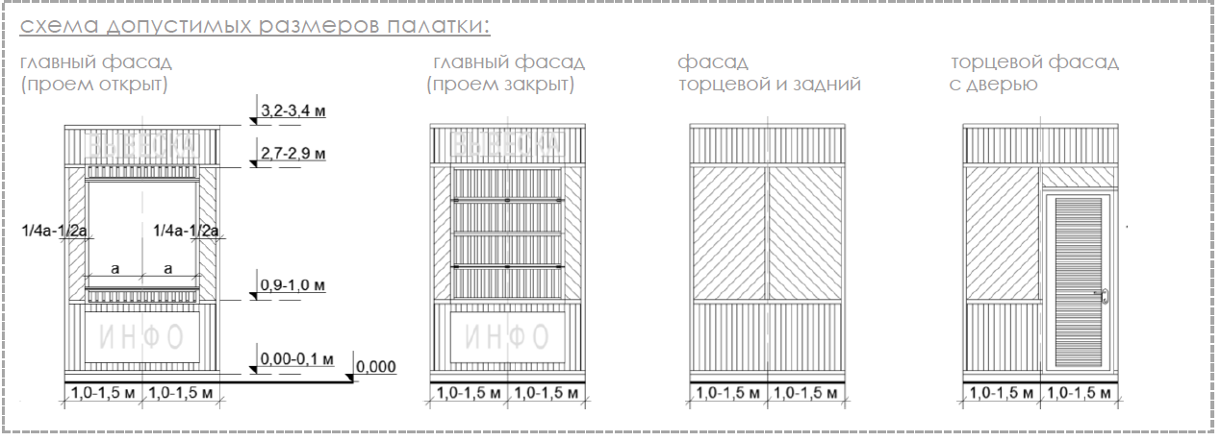

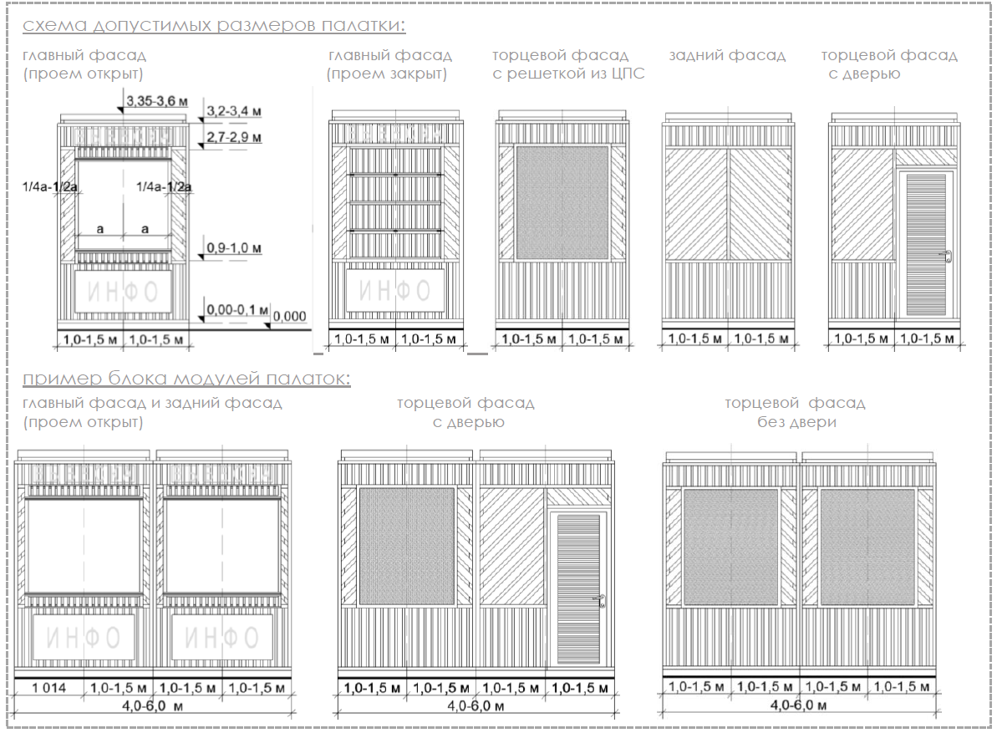

Рис. "Основные параметры места размещения нестационарного торгового объекта для палаток"

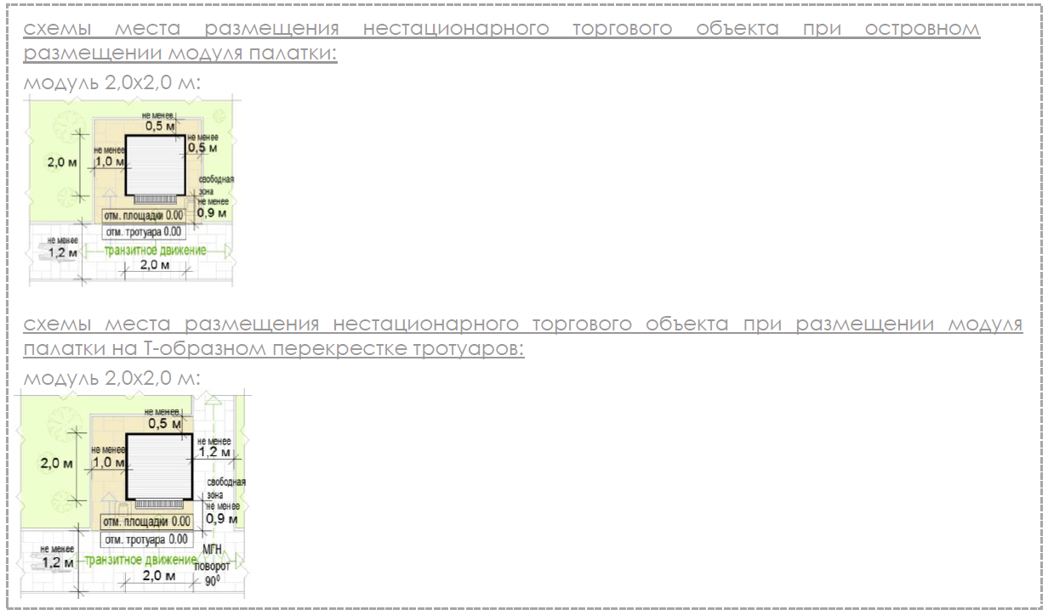
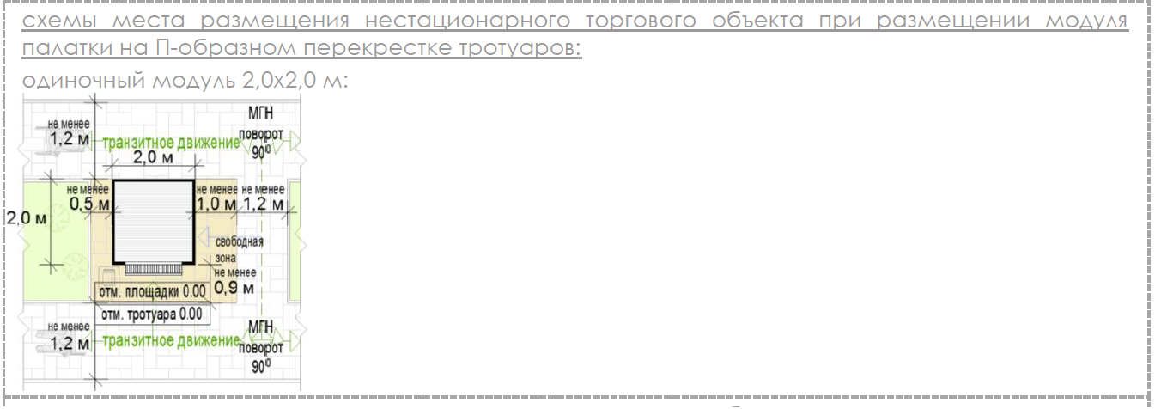
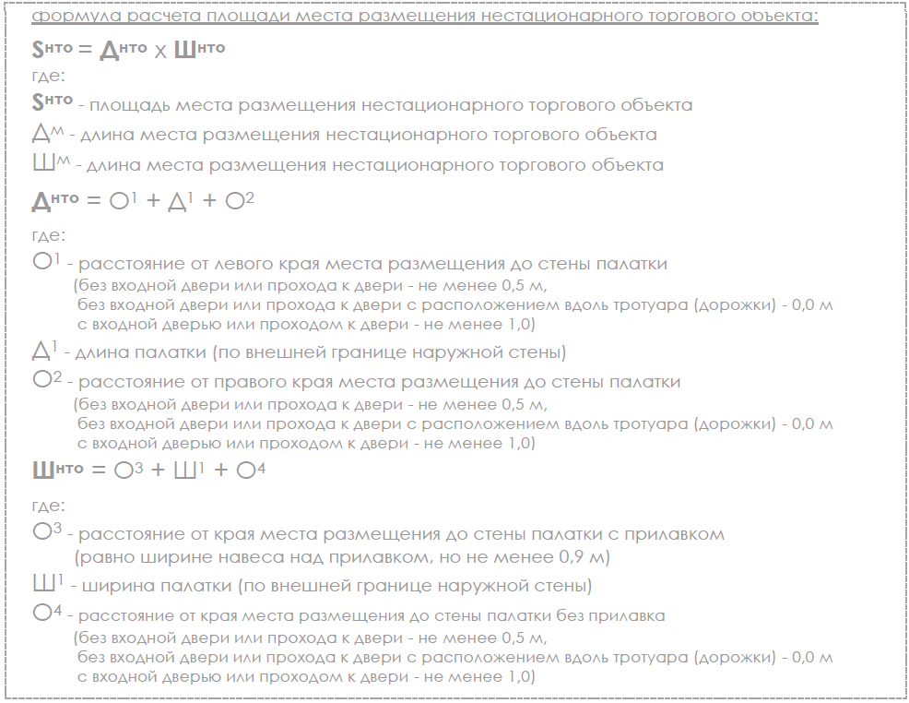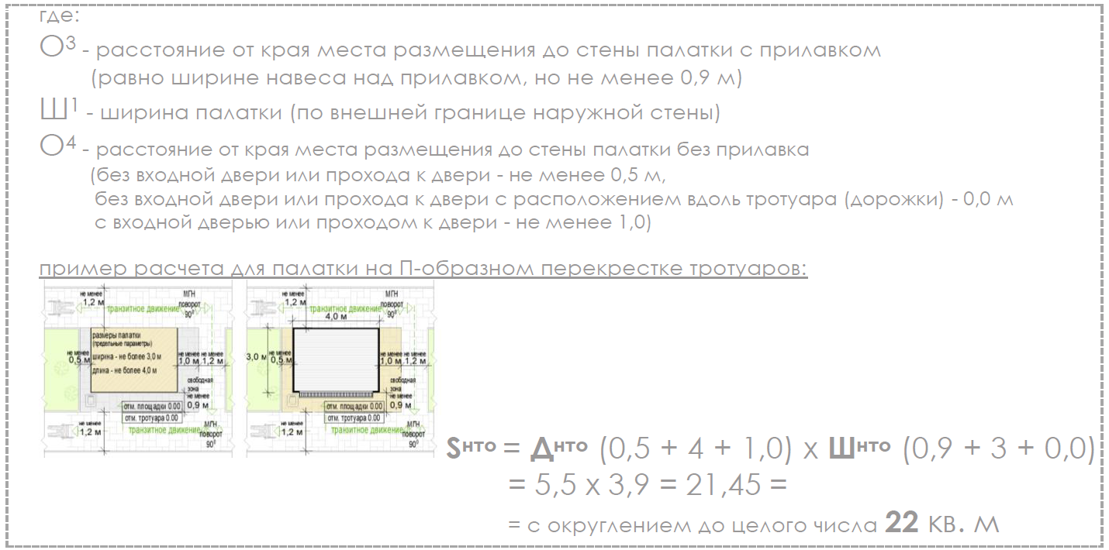

Перечень объектов благоустройства и элементов благоустройства, необходимых для обслуживания покупателей (всех категорий населения) и обязательных при планировании, размещении и содержании палатки на месте размещения нестационарного торгового объекта:

информационно-декоративная вывеска
информационная доска
площадка с твердым покрытием (или деревянный настил)
урна
элементы, обеспечивающие доступность палатки, в том числе для МГН
объекты (средства) наружного освещения
мобильное озеленение (при "глухих" фасадах палатки протяженностью более 5,0 м, располагаемых вдоль тротуаров)

Перечень объектов благоустройства и элементов благоустройства на смежных территориях, необходимых для обслуживания покупателей (всех категорий населения) и обязательных при планировании, размещении и содержании палатки:

пешеходная коммуникация, примыкающая к месту размещения нестационарного торгового объекта
контейнерная площадка на расстоянии не более 800 м, а в случае, если место размещения нестационарного торгового объекта расположено за пределами территорий ведения гражданами садоводства или огородничества для собственных нужд, индивидуальной застройки, блокированной застройки, жилых районов (кварталов), общественных территорий, территорий объектов придорожного (дорожного) сервиса, объектов общественного назначения не менее чем одно место для стоянки инвалидов на расстоянии не более 100 м

Пункт быстрого питания с площадкой сезонного (летнего) кафе.
Пункт быстрого питания с площадкой сезонного (летнего) кафе - комплекс из 2 временных строений (конструкций), состоящий из павильона (киоска) и оборудованной площадки сезонного (летнего) кафе.
Типы оборудованных площадок сезонных (летних) кафе:
до 10 мест;
10-26 мест;
26-50 мест (размещение только с павильоном);
внешний вид временных строений (сооружений) пунктов быстрого питания с площадкой сезонного (летнего) кафе принимается в соответствии с внешним видом киосков (павильонов).

Рис. "Примеры допустимых вариантов габаритов площадок сезонных (летних) кафе"

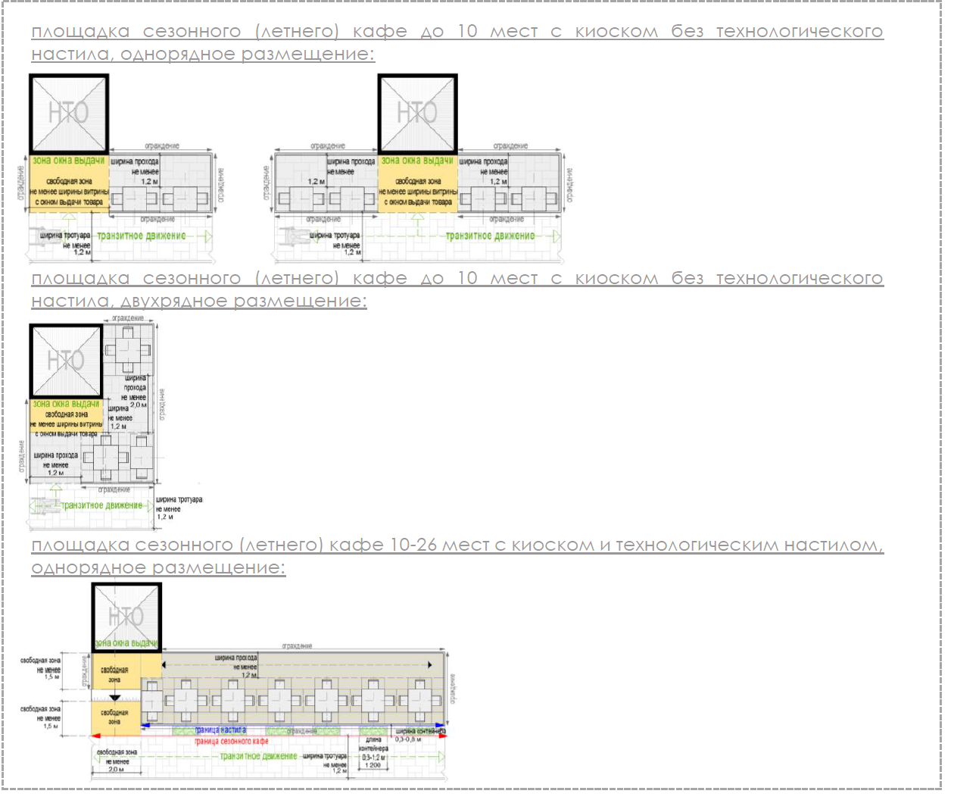

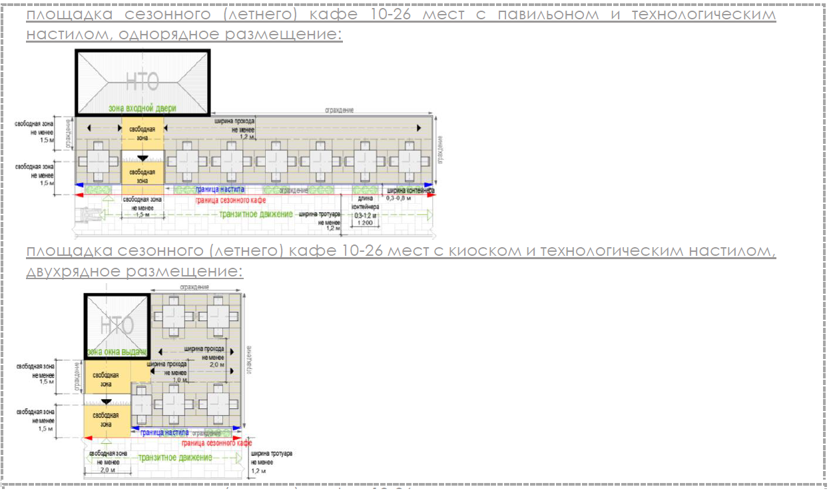
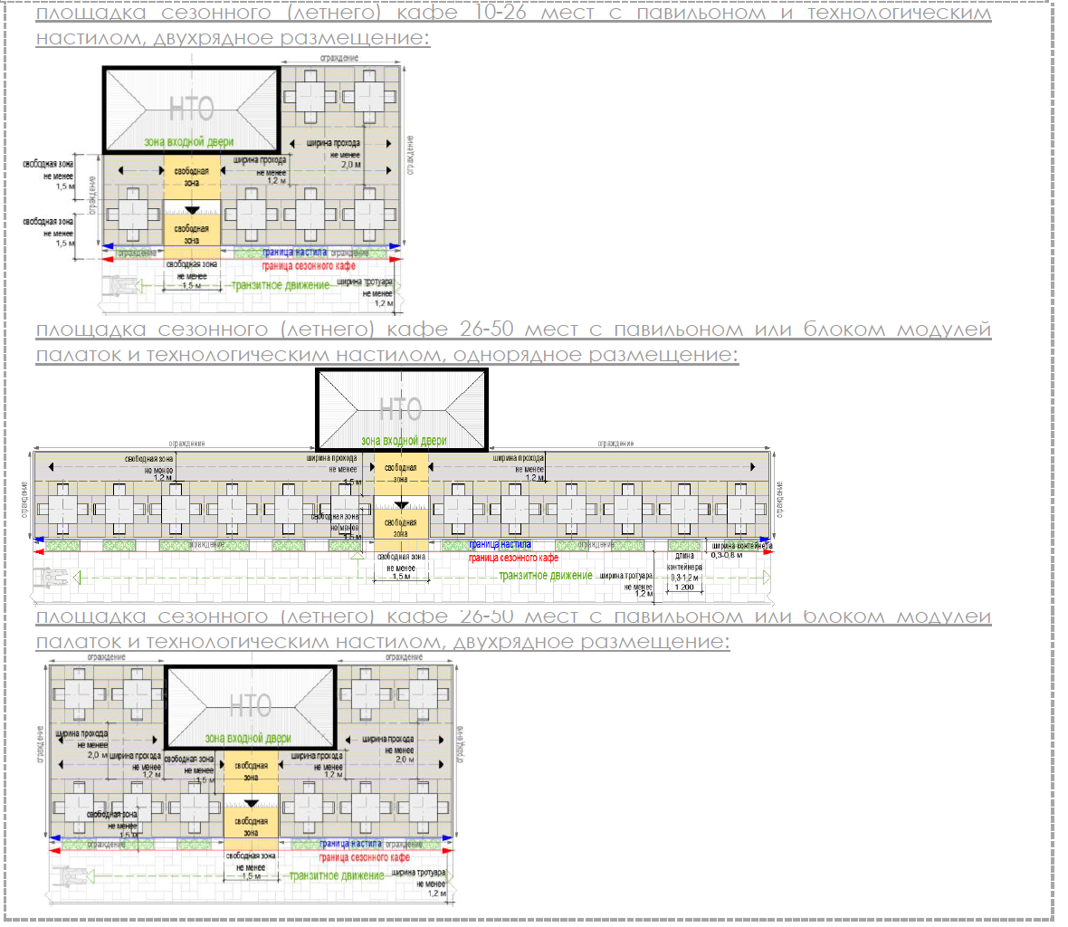
Варианты оборудованных площадок кафе в зависимости от вида устройств для защиты от дождя и солнечных лучей:
открытая площадка;
площадка с однокупольными зонтами;
площадка с многокупольными зонтами;
площадка с двухсторонней маркизой;
площадка со сборно-разборной перголой.
Примечание. Допускается совмещение устройств на одной площадке.

Рис. "Основные типы допустимых устройств для защиты от дождя
и солнечных лучей"

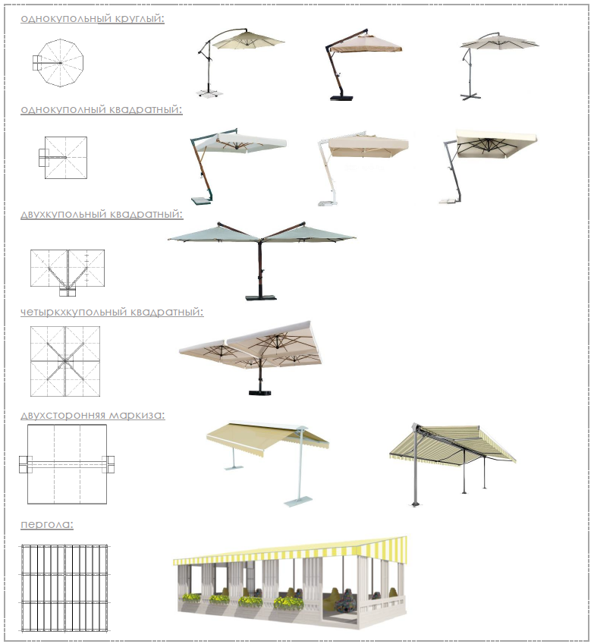

Размещение пергол не допускается:
вдоль фасадов исторических зданий;
непосредственно между проезжей частью и фасадами зданий, строений, сооружений;
непосредственно между проезжей частью и ограждениями индивидуальной жилой застройки.

Рис. "Примеры допустимого размещения перголы"

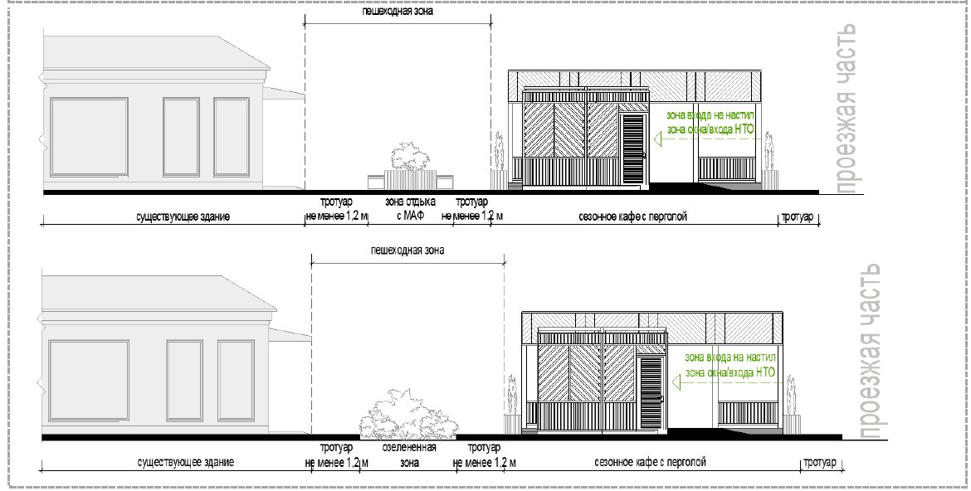
.
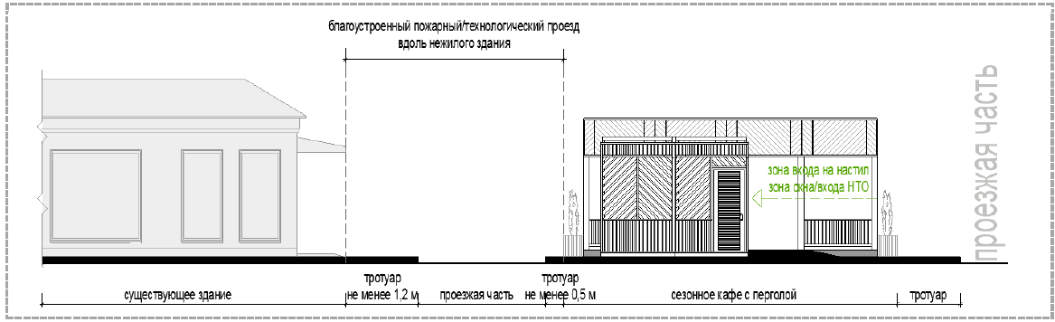

Материал каркаса устраиваемых зонтов, пергол: металл, композитные материалы, дерево (поверхность с декоративным слоем, устойчивым к атмосферным и механическим воздействиям, неоднократному мытью агрессивными растворами и щетками).
Материал натяжной мягкой (тканой) части для зонтов, пергол:
Акрил (рекомендуется (дополнительно: со специальным тефлоновым покрытием и антигрибковой пропиткой).
Полиэстер (допускается (дополнительно: с акриловым лаком и антигрибковой пропиткой).

Рис. "Примеры допустимого внешнего вида тканей для зонтов,
маркиз, пергол"



Рис. "Примеры внешнего вида сезонных (летних) кафе"

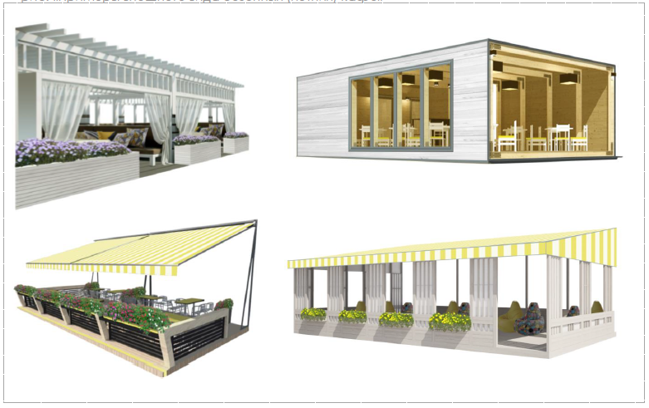
Не допускается крепление натяжной части (маркиз) к фасадам, деревьям, кустарнику, ограждениям, опорам освещения, иным элементам, не являющимся специально установленными на технологическом настиле перголами.
Покрытие площадки сезонного (летнего) кафе с количеством мест 10 и более - технологический настил, располагаемый:
на твердых покрытиях;
на мягких покрытиях (грунтовых, травяных, щебеночных и т.п.) при условии доступа на технологический настил только с твердого покрытия;
покрытие площадки сезонного (летнего) кафе с количеством мест менее 10 - твердое покрытие или технологический настил;
перечень оборудования, необходимого для обслуживания покупателей (всех категорий населения) и обязательных при планировании, размещении и содержании площадки сезонного (летнего) кафе:

 | информационно-декоративная вывеска
 | информационная доска
 | твердое покрытие или технологический настил
 | визуально проницаемое периметральное низкое ограждение
 | уличная мебель (столы, стулья и (или) кресла, и (или) диваны, и (или) - лавки)
 | универсальная урна
 | объекты (средства) наружного освещения
 | элементы, обеспечивающие доступность киоска, в том числе для МГН
 | мобильное озеленение
 | общественный туалет

Перечень оборудования для обслуживания покупателей (всех категорий населения) при планировании, размещении и содержании площадки сезонного (летнего) кафе для повышения комфортности:

 | устройства для защиты от дождя и солнечных лучей
 | обогревательные приборы, торгово-технологическое оборудование, мангал (не обязательно) при условии соблюдения требований пожарной безопасности

Рис. "Основные параметры расстановки мебели на площадках сезонных (летних) кафе"

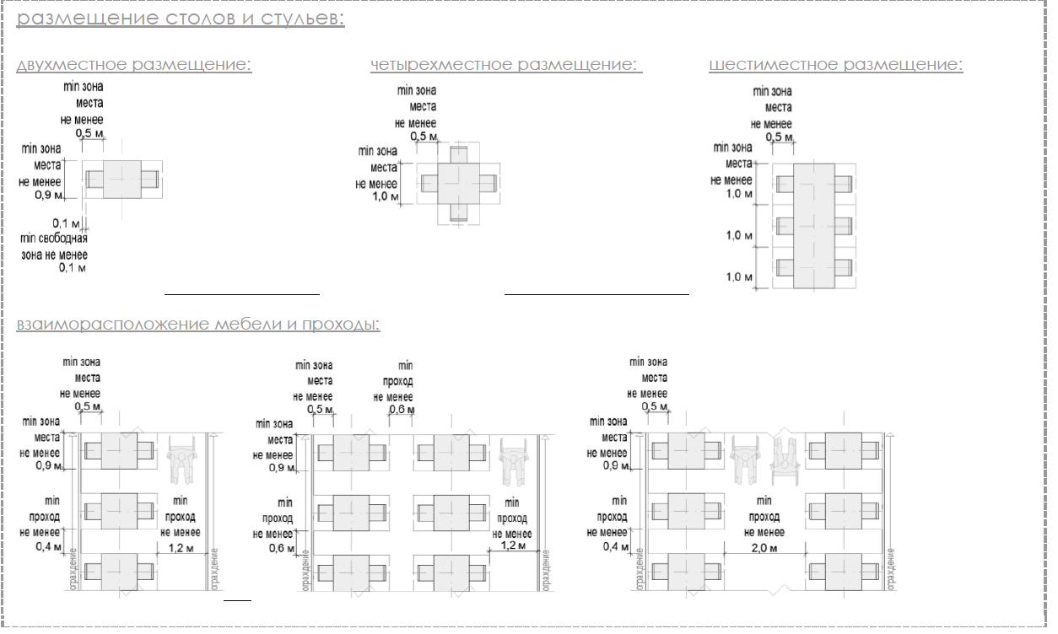

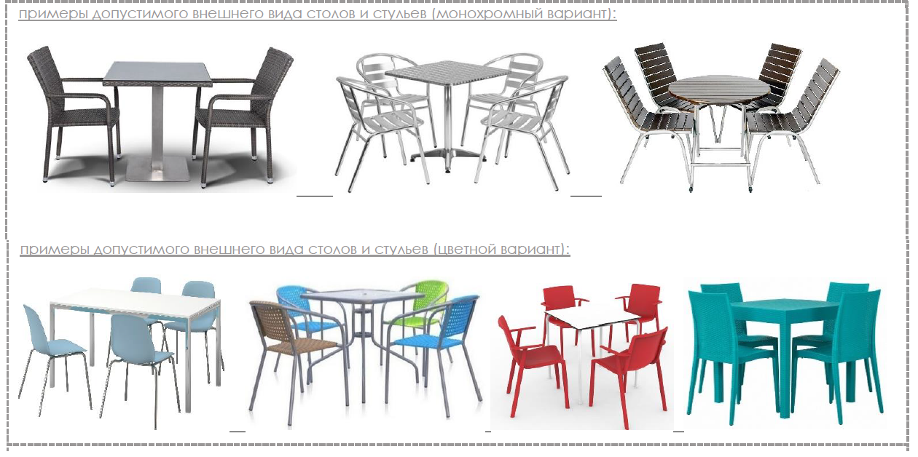

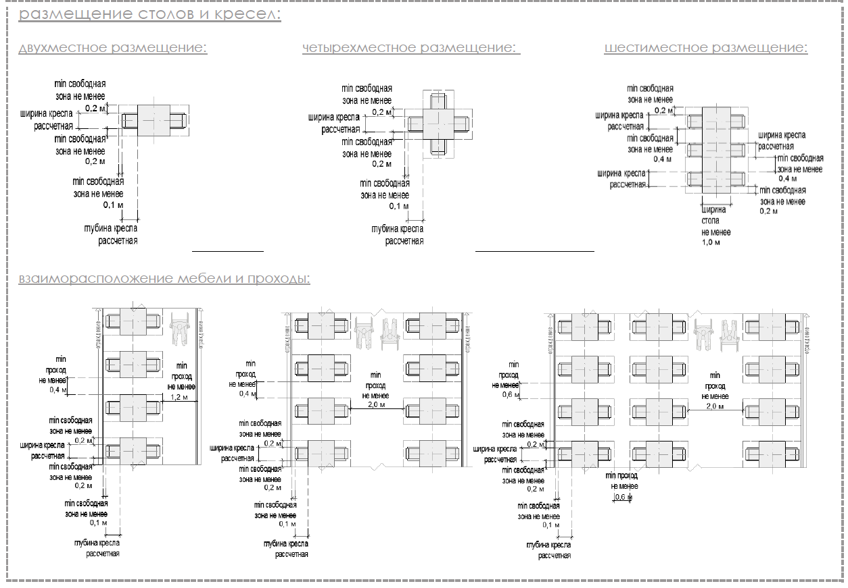

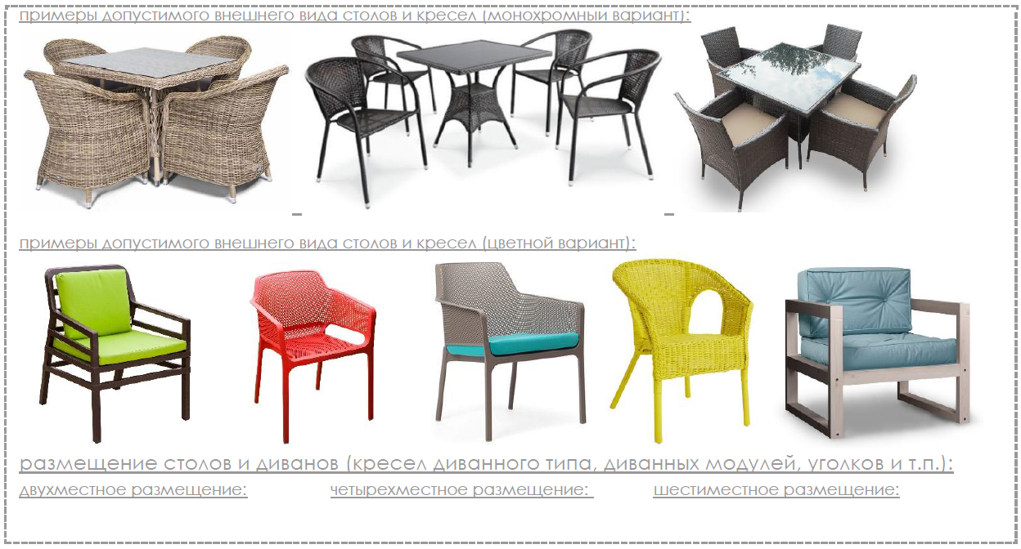

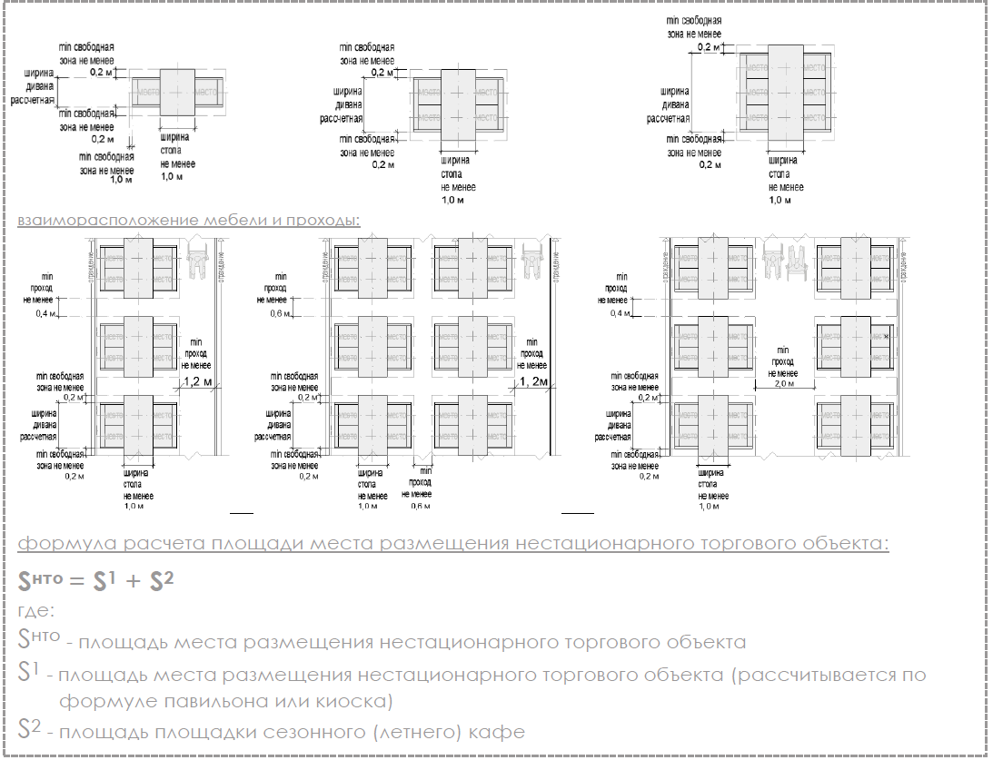
Объект реализации сельскохозяйственных и декоративных кустов и растений.
Объект реализации сельскохозяйственных и декоративных кустов и растений - комплекс временных строений (конструкций), состоящий из павильона (специализированного павильона, киоска) и оборудованной площадки экспонирования растений.
Типы оборудованных садовых центров:
малый - площадка для экспонирования растений до 300 кв. м с продажей деревьев, кустарников, растений, за исключением взрослых, полностью сформированных деревьев, высота которых превышает 2 метра, сопутствующих товаров;
большой - площадка для экспонирования растений 300 - 800 кв. м с продажей деревьев, кустарников, растений, сопутствующих товаров.

Рис. "Типы оборудованных садовых центров"

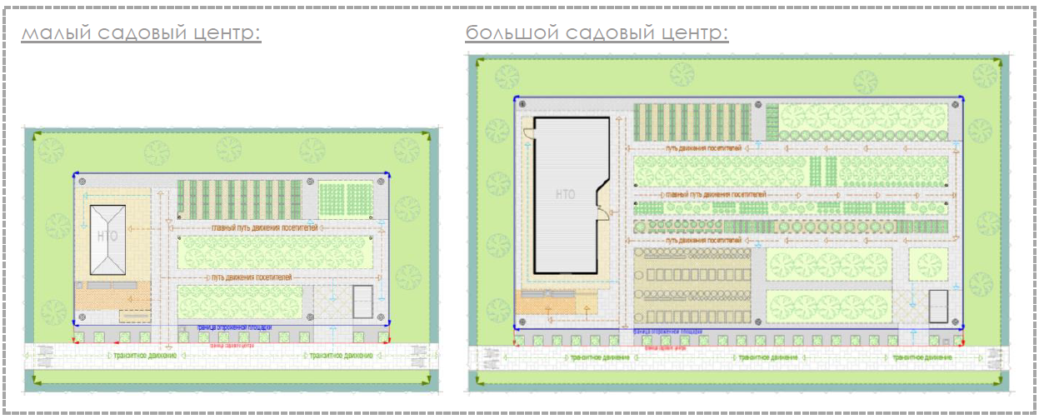

Состав площадок объекта реализации сельскохозяйственных и декоративных кустов и растений:
административная площадка с нестационарным строением (сооружением);
экспозиционная площадка;
декоративная площадка.

Рис. "Состав площадок объекта реализации
сельскохозяйственных и декоративных кустов и растений"
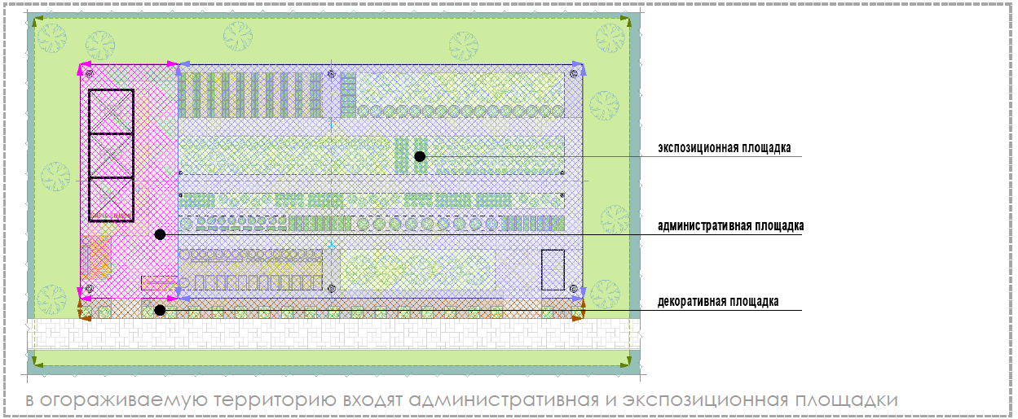

Состав экспозиционной площадки:
прикопочная площадка (площадки) - экспонирование растений путем временного хранения в грунте без контейнеров;
площадка (площадки) растений в контейнерах - экспонирование растений путем временного хранения в контейнерах;
площадка (площадки) сопутствующих товаров;
путь (пути) движения пешеходов (главный (не менее 2,0 м), второстепенные (не менее 1,2 м);
технический проход (0,5-1,0 м);
система наружного освещения;
хозяйственная площадка с местом оперативного сбора мусора для переноса к контейнерной площадке, элементы инженерной инфраструктуры для организации полива, нестационарный общественный туалет (при его отсутствии на расстоянии более 100 м).

Рис. "Примеры экспозиционной площадки"
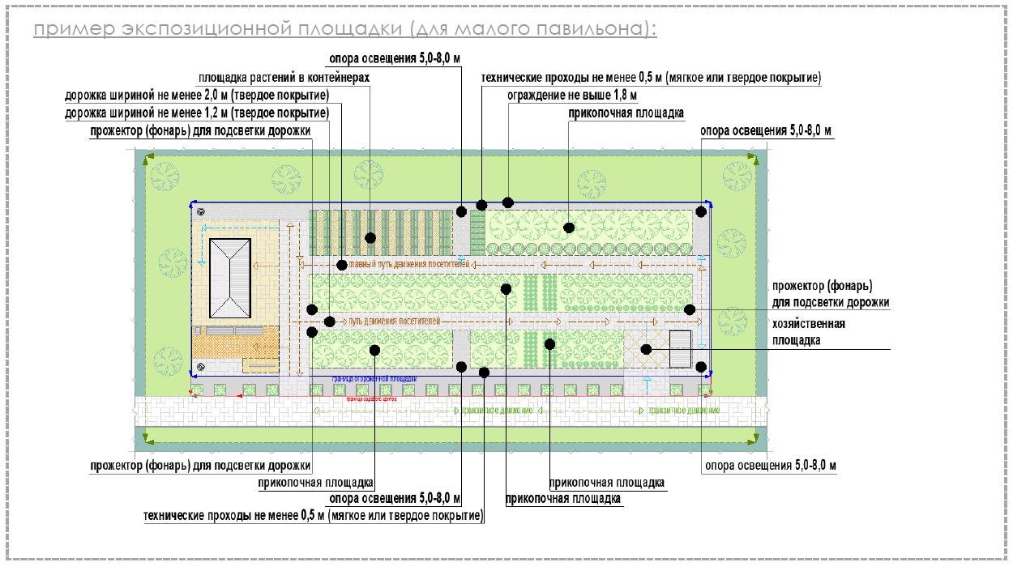
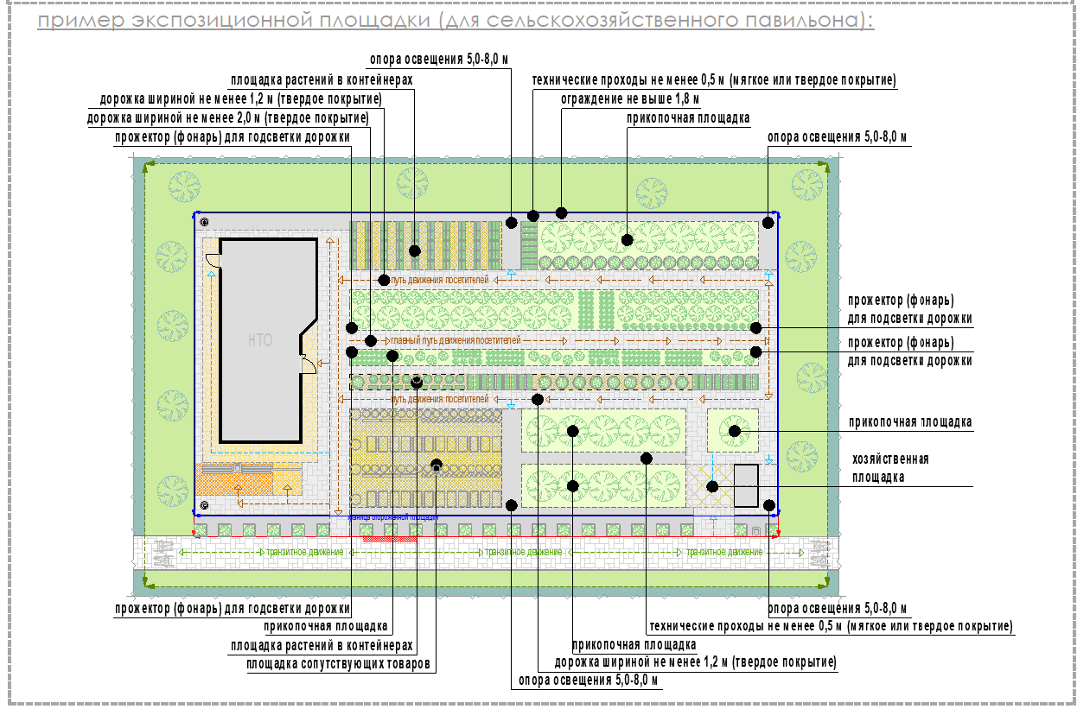
Покрытия площадок и дорожек объекта реализации сельскохозяйственных и декоративных кустов и растений:
прикопочная площадка - мягкое (грунтовое);
площадка растений в контейнерах - твердое покрытие и (или) резиновое (синтетическое), и (или) деревянный настил;
площадка сопутствующего инвентаря - твердое покрытие и (или) деревянный настил;
административная площадка - твердое покрытие и (или) деревянный настил;
технические проходы - твердое покрытие и (или) отсев, резиновое (синтетическое), и (или) деревянный настил;
пути пешеходного движения, хозяйственная площадка, площадка для посетителей - твердое покрытие и (или) деревянный настил.

Рис. "Основные параметры и подсчет места размещения нестационарного торгового объекта для объекта реализации сельскохозяйственных и декоративных кустов и растений"
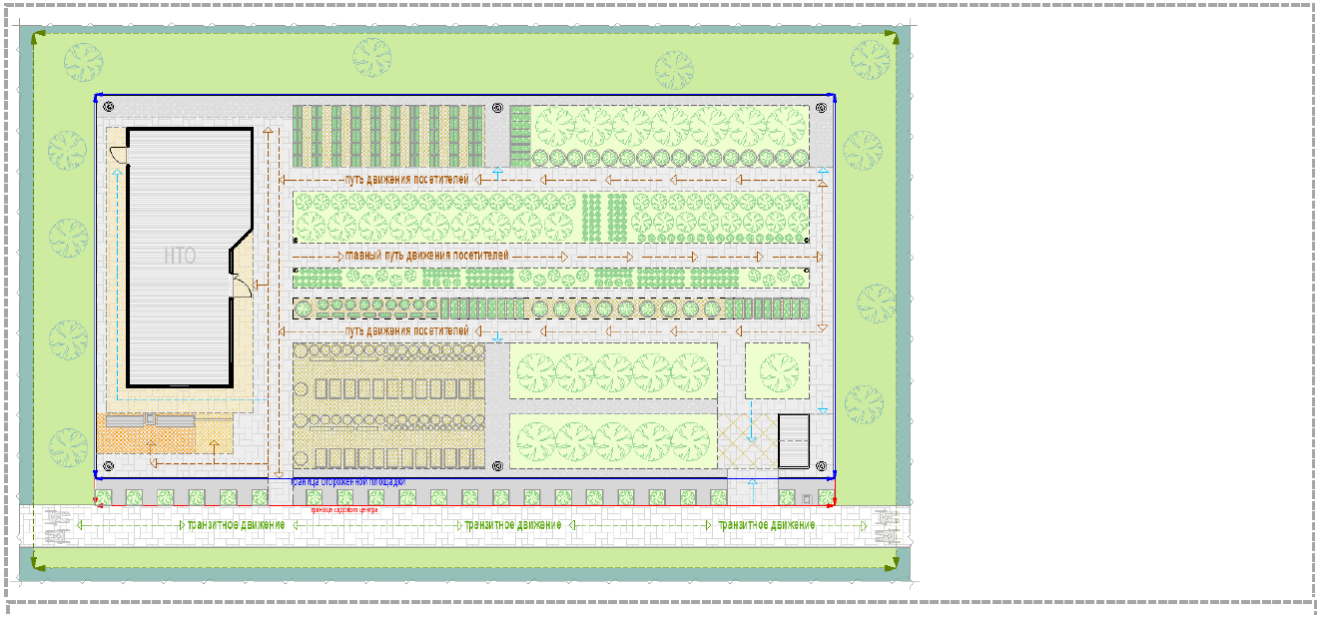
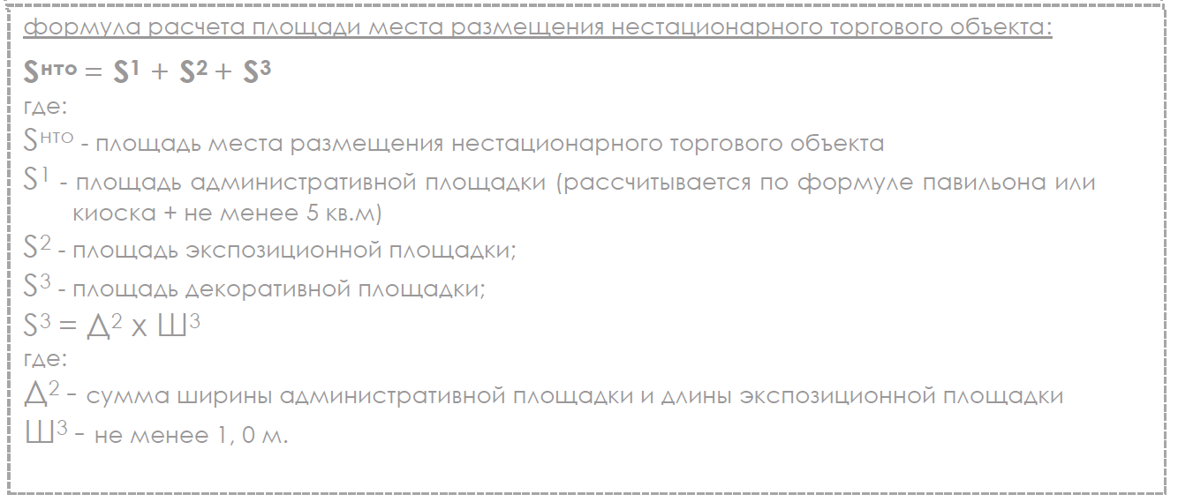

Перечень оборудования, необходимого для обслуживания покупателей (всех категорий населения) и обязательного при планировании, размещении и содержании объекта реализации сельскохозяйственных и декоративных кустов и растений:

информационно-декоративная вывеска
информационная доска
твердое покрытие или технологический настил
визуально проницаемое периметральное ограждение высотой не более 1,8 м
площадка для посетителей с не менее чем 1 лавочкой, урной
информационный стенд со схемой экспозиционной площадки
универсальные урны (не менее 2: при входе на объект, на - экспозиционной площадке)
объекты (средства) наружного освещения (опоры высотой 5,0-8,0 м по периметру объекта на расстоянии не более 12,0 м между опорами, вдоль путей движения пешеходов (прожекторы или столбики)
элементы, обеспечивающие доступность объекта, в том числе для МГН
элементы озеленения
мобильная туалетная кабина
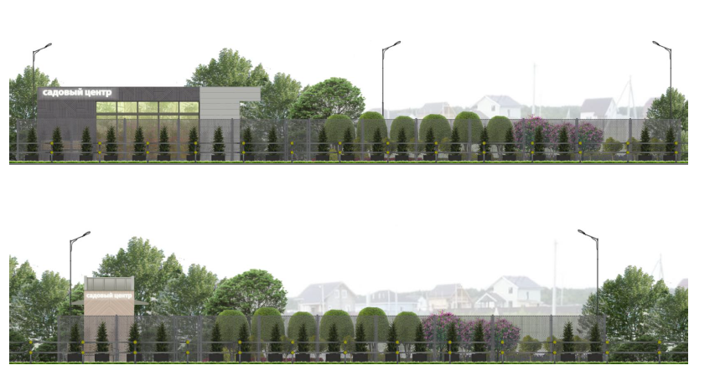

Статья 44.4. Требования к внешнему виду элементов благоустройства, размещаемых совместно с нестационарными строениями, сооружениями
Средства размещения информации на нестационарном строении, сооружении:
вывески;
информационные доски;
элементы, составляющие вывески:
информационное поле (ИП) в виде отдельных букв, крепящихся без фонового основания непосредственно на фасад;
декоративно-художественные элементы (ДЭ);
виды информационных досок, допускаемых к размещению на НТО:
доска, содержащая информацию о зарегистрированном (юридическом) наименовании предприятия, организационно-правовой форме, о режиме работы предприятия;
меню;
доска для ежедневной информации (грифельная доска).

Рис. "Основные параметры средств размещения информации"
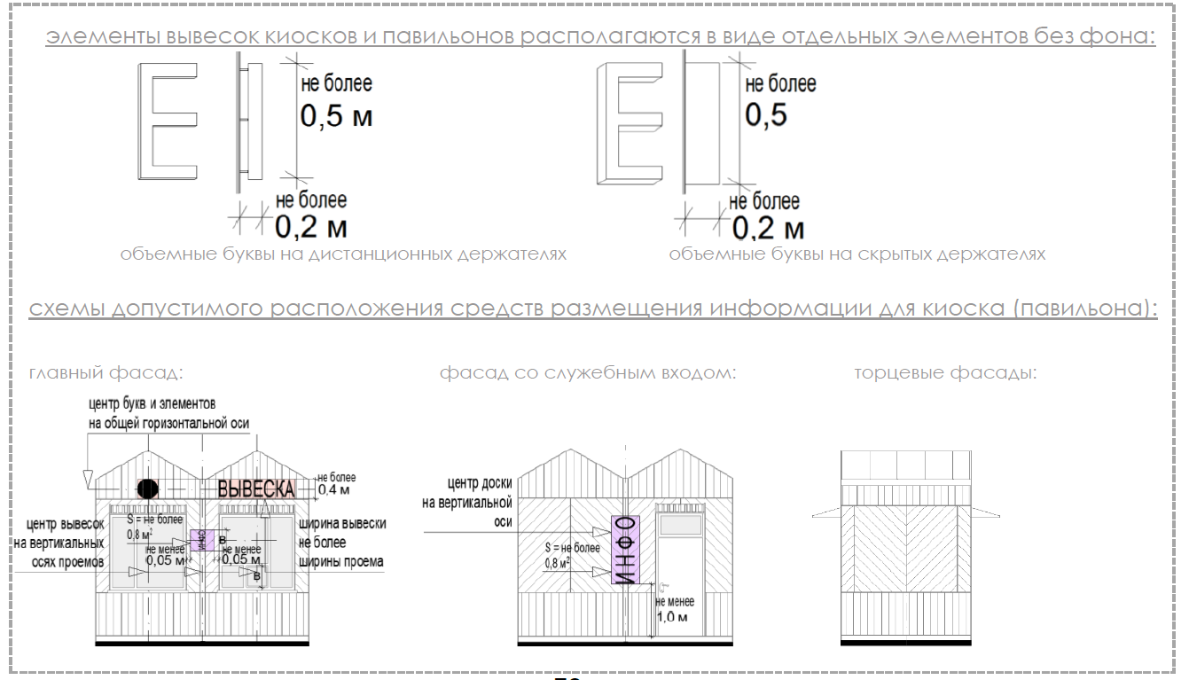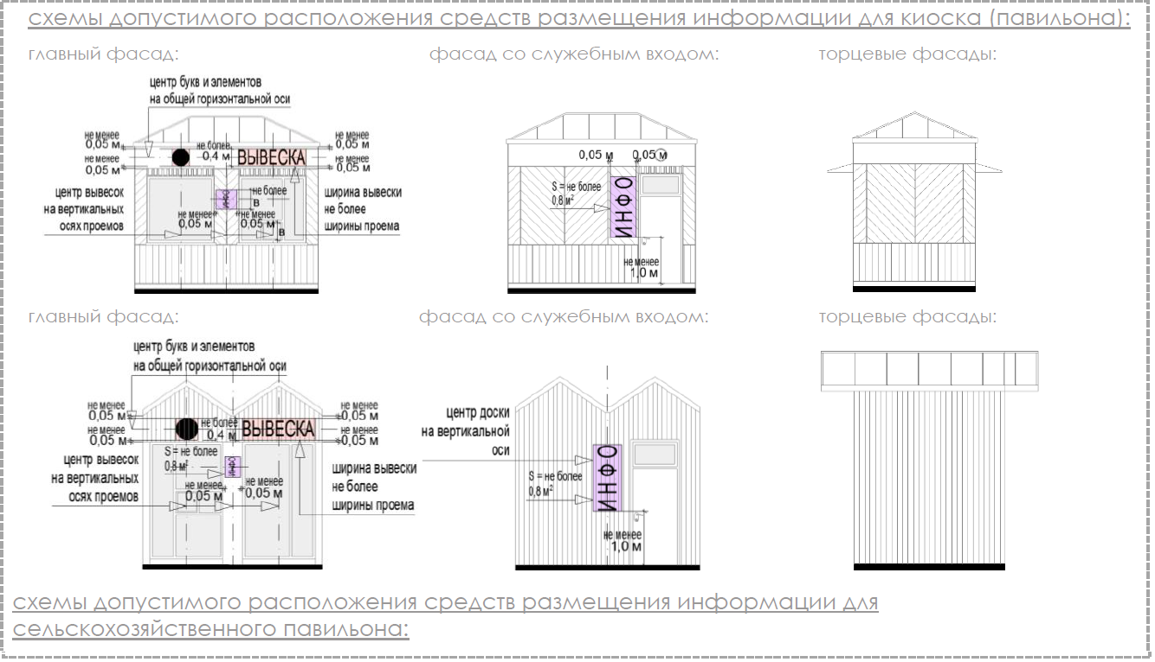
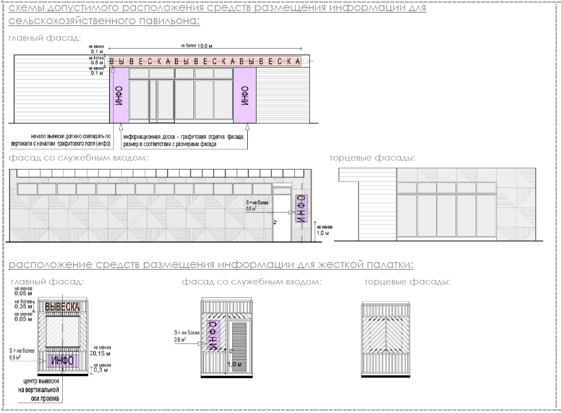

Рис. "Внешний вид средств размещения информации"


Оформление витрин нестационарных строений, сооружений:
витрина - обязательная остекленная часть фасадов нестационарных строений, сооружений (за исключением торговых палаток), которая дает возможность видеть со стороны улицы выкладку, демонстрацию товаров, декоративно-художественных элементов и информации, относимых к специализации нестационарных строений, сооружений, а также при необходимости процесс обслуживания покупателей;
витрина (остекление витрины, межвитринное пространство от остекления до помещения) должна содержаться в чистоте; не допускаются неисправные источники света, баннеры или непрозрачная пленка на остеклении, пыль, грязь, тара, битое стекло, поврежденные оборудование и инвентарь, пластик и иные материалы вместо остекления, ржавчина, трещины, заплаты, дыры, следы горения, визуально воспринимаемые разрушения фактурного и красочного (штукатурного) слоев отделки, запотевание, мерцающие панно, бегущая строка, вандальные изображения, решетки из арматуры;
при ремонтных работах, смене экспозиции межвитринного пространства остекление витрины должно быть закрыто однотонной непрозрачной плотной бумагой (картоном, тканью) с информацией о дате открытия;
межвитринные пространства должны своевременно оформляться по праздничной тематике в соответствии с перечнем государственных праздников, памятных и значимых дат, установленных нормативными правовыми актами Российской Федерации, Московской области, городского округа Лыткарино.

Рис. "Примеры внешнего вида витрин"

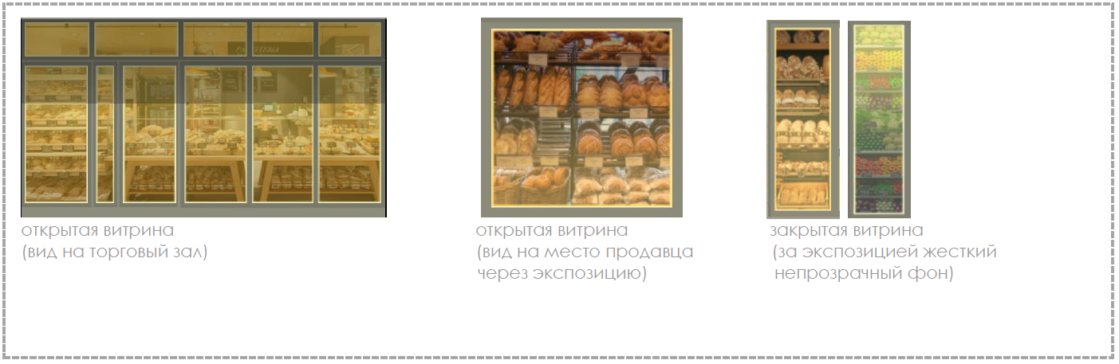

Объекты (средства) наружного освещения нестационарных торговых объектов:
все нестационарные торговые объекты в вечерне-ночное (темное) время суток должны быть освещены энергосберегающими светильниками в часы работы и в нерабочее время (освещение витрины учитывается).

Рис. "Внешний вид объектов (средств) наружного освещения"

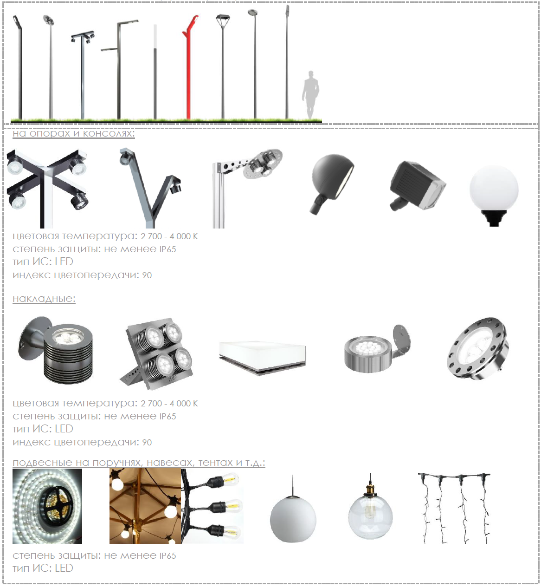

Контейнеры для мобильного озеленения мест размещения нестационарных торговых объектов.
Контейнеры для мобильного озеленения мест размещения нестационарных торговых объектов:
должны быть прочными, лаконичной формы (квадрат, цилиндр и т.д.), серых оттенков (цвет, близкий к RAL 7037, или матовый металлик, камень, имитация камня из композита), без рисунков;
высотой не более 60 см.

Рис. "Внешний вид контейнеров"
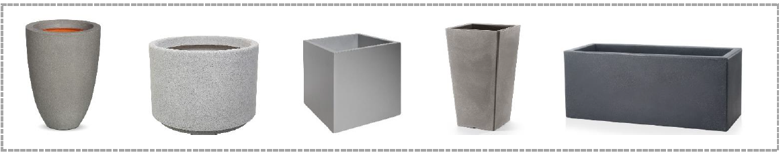
Урны:
при каждом прилавке (киоски, палатки), входе для посетителей (павильоны, специализированные павильоны), возле нестационарных общественных туалетов, при входах и на площадках с доступом посетителей должны быть размещены универсальные урны (ориентировочный размер 560 x 360 x 1030 (Д x Ш x В);
внешний вид урн:
цвет серый, приближенный к RAL 7037, или матовый металлик;
материал бака сталь, порошковая окраска в заводских условиях;
материал облицовки - сталь, порошковая окраска в заводских условиях (допускается вставка из деревянных или композитных ламелей).

Рис. "Внешний вид урн"

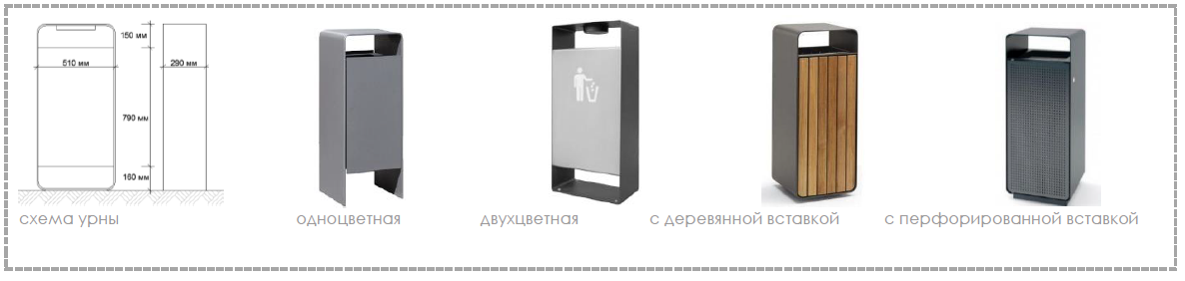
Элементы, обеспечивающие доступность нестационарных строений, сооружений, в том числе для беспрепятственного доступа к ним и использования их инвалидами и другими маломобильными группами населения (далее - МГН):
в павильонах (специализированных павильонах), нестационарных общественных туалетах, на площадках с доступом посетителей как минимум один вход должен быть адаптирован для МГН;
основные элементы входов с адаптацией для МГН:
свободная зона перед входной дверью (пандусом, лестницей);
лестница, пандус, входная площадка;
дверное пространство;
свободная зона перед входной дверью (пандусом, лестницей), а также перед прилавком (для киосков, палаток) должны быть представлены в контрастно-рельефном виде:
путь должен быть показан рельефными полосами, а перед препятствиями - конусами;
напольные тактильные указатели могут быть представлены в виде тактильной плитки или специального универсального покрытия.

Рис. "Внешний вид навигационного напольного тактильного покрытия"

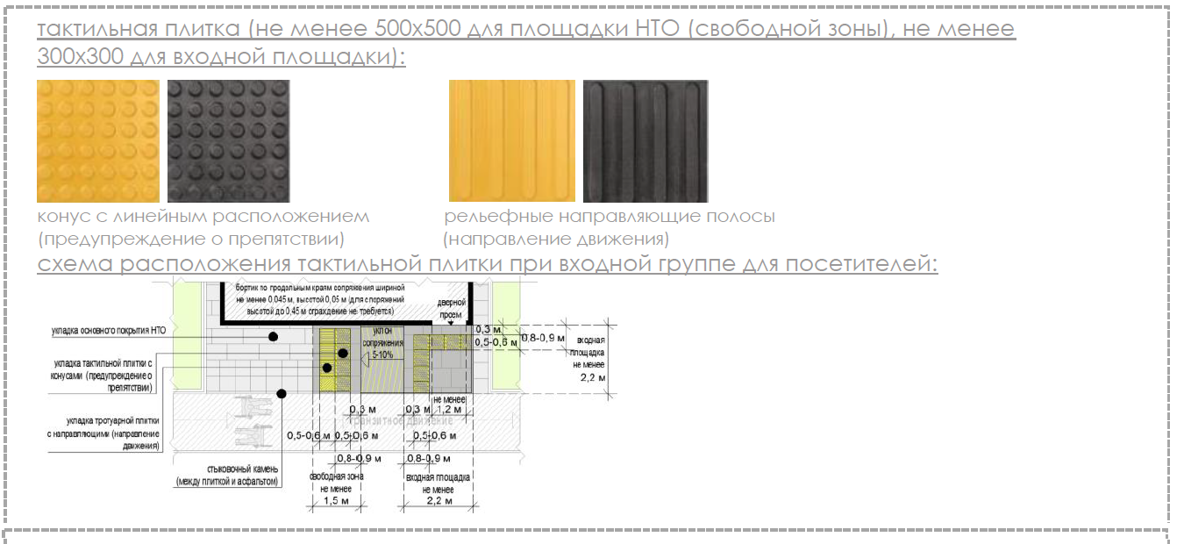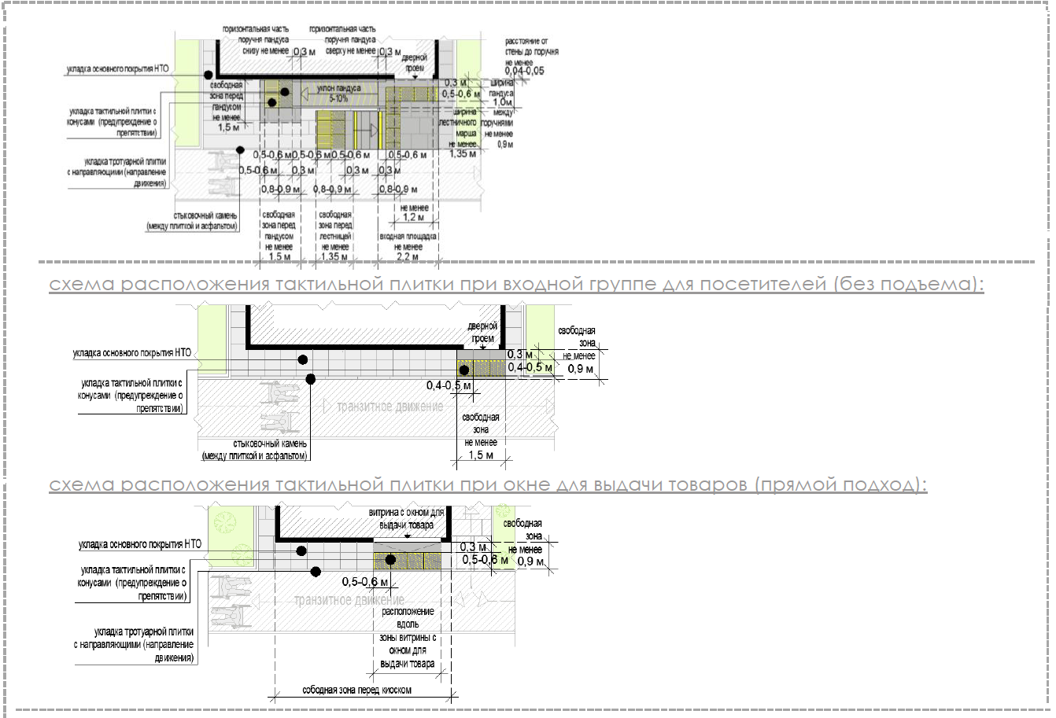
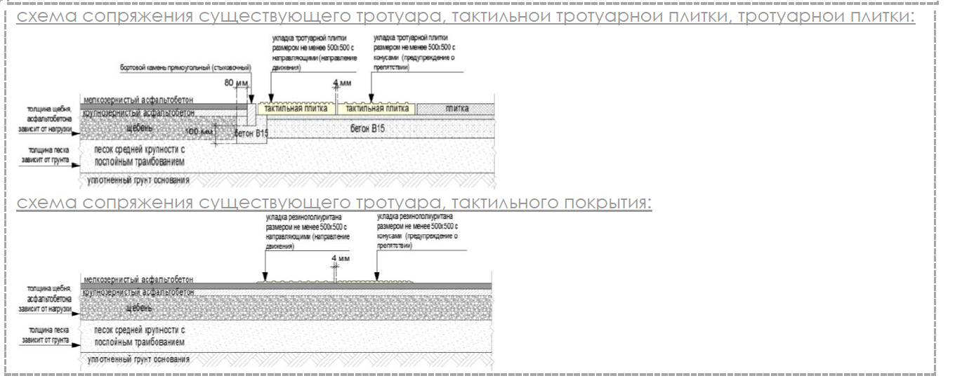
Для доступности незрячих и слабовидящих лестница должна быть оборудована специальной контрастной маркировкой ступеней (первая и последняя ступени лестничного марша).

Рис. "Внешний вид контрастной маркировки на ступенях"
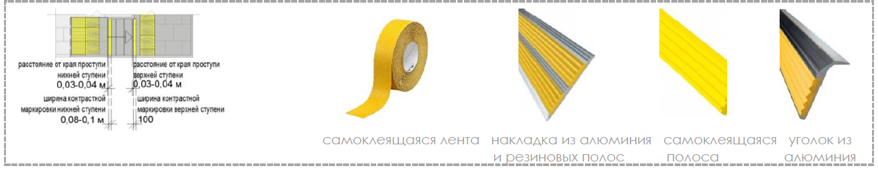
Обустройство входной двери (витрины с остеклением ниже 1,0 м от уровня земли):
ширина дверного проема не менее 1,2 м;
должна быть предусмотрена контрастная маркировка;
рекомендуются специальные тактильно-наглядные информационные таблички справа или слева от остекления с информацией о функции нестационарного строения, сооружения;
обязательна установка доводчика, рекомендуется автоматическая установка закрывания.

Рис. "Внешний вид контрастной маркировки входа"

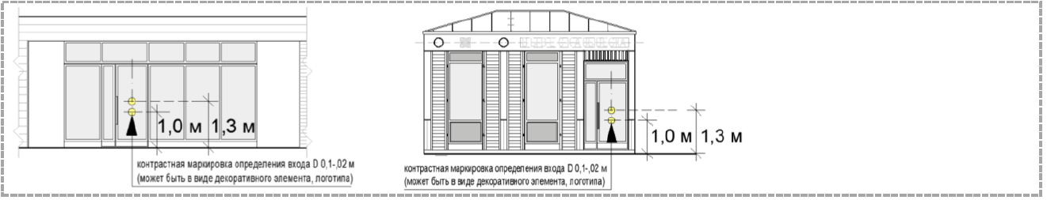
Иные элементы, обеспечивающие доступность для беспрепятственного доступа к ним и использования их МГН, выполняются в соответствии с СП 59.13330.2016 "Свод правил. Доступность зданий и сооружений для маломобильных групп населения. Актуализированная редакция СНиП 35-01-2001".
Общественный туалет нестационарного типа:
общественный туалет нестационарного типа - мобильная туалетная кабина (мобильный туалетный модуль), размещаемый и оборудуемый в соответствии с санитарно-эпидемиологическими нормами и правилами при отсутствии стационарных общественных туалетов;
общественные туалеты нестационарного типа должны быть доступны для маломобильных групп населения;
общественные туалеты нестационарного типа планируют из расчетной нагрузки на санитарные приборы:
для мужчин (50% посетителей): один унитаз на 30 сотрудников, 60 посетителей; один писсуар на 18 сотрудников, 80 посетителей; один умывальник на четыре унитаза, но не менее одного умывальника на одну мобильную туалетную кабину;
для женщин (50% посетителей): один унитаз на 15 сотрудников, 30 посетителей; один умывальник на два унитаза, но не менее одного умывальника на одну мобильную туалетную кабину;
не допускается установка мобильных туалетных кабин из пластика (в том числе однослойного пластика).

Рис. "Внешний вид общественных туалетов
нестационарного типа"

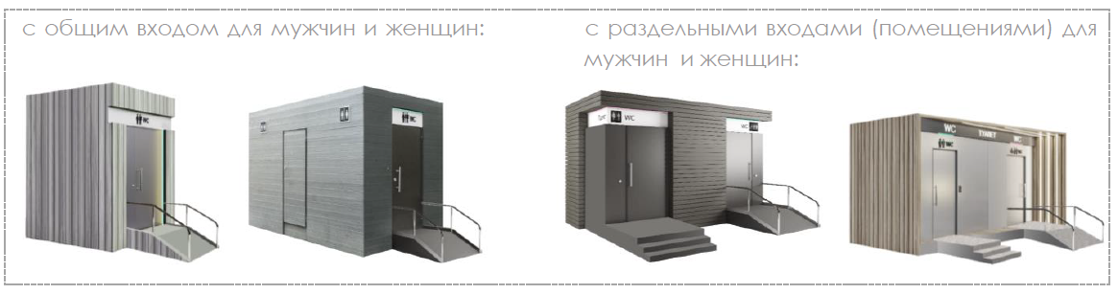

Глава
городского округа Лыткарино К.А. Кравцов

